Desarrollo de un sistema de harvesting por radiofrecuencia

Arian Gil Díaz
Plan 2017
Área de Electrónica

Juan Antonio Ortega Redondo
Carlos Monzo Sánchez

31/05/2021

Esta obra está sujeta a una licencia de Reconocimiento-NoComercial-SinObraDerivada 3.0 España de Creative Commons

Licencias alternativas (elegir alguna de las siguientes y sustituir la de la página anterior)

A) Creative Commons:

Esta obra está sujeta a una licencia de Reconocimiento-NoComercial-SinObraDerivada 3.0 España de Creative Commons

Esta obra está sujeta a una licencia de Reconocimiento-NoComercial-CompartirIgual 3.0 España de Creative Commons

Esta obra está sujeta a una licencia de Reconocimiento-NoComercial 3.0 España de Creative Commons

Esta obra está sujeta a una licencia de Reconocimiento-SinObraDerivada 3.0 España de Creative Commons

Esta obra está sujeta a una licencia de Reconocimiento-CompartirIgual 3.0 España de Creative Commons

Esta obra está sujeta a una licencia de Reconocimiento 3.0 España de Creative Commons

B) GNU Free Documentation License (GNU FDL)

Copyright © 2021 Arian Gil Diaz.
Permission is granted to copy, distribute and/or modify this document under the terms of the GNU Free Documentation License, Version 1.3 or any later version published by the Free Software Foundation; with no Invariant Sections, no Front-Cover Texts, and no Back-Cover Texts.
A copy of the license is included in the section entitled "GNU Free Documentation License".

C) Copyright

© (el autor/a)
Reservados todos los derechos. Está prohibido la reproducción total o parcial de esta obra por cualquier medio o procedimiento, comprendidos la impresión, la reprografía, el microfilme, el tratamiento informático o cualquier otro sistema, así como la distribución de ejemplares mediante alquiler y préstamo, sin la autorización escrita del autor o de los límites que autorice la Ley de Propiedad Intelectual.

FICHA DEL TRABAJO FINAL

Título del trabajo: | Desarrollo de un sistema de harvesting por radiofrecuencia
Nombre del autor: | Arian Gil Díaz
Nombre del consultor/a: | Juan Antonio Ortega Redondo
Nombre del PRA: | Carlos Monzo Sánchez
Fecha de entrega (mm/aaaa): | 05/2021
Titulación: | Plan de estudios del estudiante
Área del Trabajo Final: | Electrónica
Idioma del trabajo: | Castellano
Palabras clave | RF, harvesting, PIC, antenna, energy management,
Resumen del Trabajo (máximo 250 palabras): Con la finalidad, contexto de aplicación, metodología, resultados i conclusiones del trabajo.
Con el creciente uso de las tecnologías IoT y el avance de las redes 5G, se está tendiendo a una sociedad conectada. Conceptos como las Smart cities son cada día una realidad más clara. Con el objetivo de adaptar la tecnología que permita el desarrollo de estos conceptos, es necesario una amplia red de sensores y sistemas que permitan el manejo y envío de la información. Para la consecución de este objetivo, es necesario dotarlos de dispositivos que generen la energía que van que van a consumir aprovechando las fuentes de energía que hay en el entorno. Es aquí donde juega un papel crucial los sistemas de harvesting. Estos van a transformar dicha energía en potencia eléctrica que permita la autonomía de los dispositivos que integren la red.
Dado la gran cantidad de señales que están presentes en el espectro radioeléctrico, estas pueden suponer una fuente de energía que permita la autonomía de los dispositivos que la logren captar. Los sistemas de harvesting de RF usan antenas que permiten captar esta señal y convertirla en una fuente de energía.
El objetivo que persigue este trabajo es el diseño de un sistema harvesting de RF, establecer los requisitos necesarios de funcionamiento y de control y manejo del almacenamiento de la energía. Con este motivo, se implementará un demostrador, que permita almacenar la energía de RF del ambiente y que gestione la energía necesaria para el funcionamiento del sistema. El resultado esperado será un sistema inteligente, capaz de gestionar la energía y que optimice el consumo de esta.

Abstract (in English, 250 words or less):
With the increasing use of IoT technologies and the advancement of 5G networks, there is a trend towards a connected society. Concepts such as Smart Cities are becoming a clearer reality every day. In order to adapt the technology that allows the development of these concepts, a wide network of sensors and systems that allow the handling and sending of information is necessary. To achieve this objective, it is necessary to equip them with devices that generate the energy that they are going to consume, taking advantage of the energy sources in the environment. This is where harvesting systems play a crucial role. These will transform this energy into electrical power that allow the autonomy of the devices that make up the network.
Given the large number of signals that are present in the radioelectric spectrum, these can be a source of energy that allows the autonomy of the devices that manage to capture it. RF harvesting systems use antennas to capture this signal and convert it into an energy source.
The objective pursued by this work is the design of an RF collection system, establish the necessary requirements for operation and control and management of energy storage. For this reason, a demonstrator will be implemented to store the RF energy in the environment and manage the energy necessary for the operation of the system. The expected result will be an intelligent system, capable of managing energy and optimizing its consumption.

Índice

1. Introducción 2
1.1. Contexto y justificación del Trabajo 2
1.2. Objetivos del Trabajo 3
1.3. Enfoque y método seguido 4
1.4. Planificación del Trabajo 7
1.5. Breve sumario de productos obtenidos 8
1.6. Breve descripción de los otros capítulos de la memoria 8
2. Estado del arte 9
2.1. Introducción 9
2.2. Transductores 10
2.2.1 Vibraciones 10
2.2.1.1. Piezoeléctricos 10
2.2.1.2. Electrostáticos 11
2.2.1.3. Electromecánico 11
2.2.2 Energía térmica 11
2.2.3 Energía solar 12
2.2.4 Energía biológica 12
2.2.5 Flujos de agua 13
2.2.6 Energy harvesting sobre RF 13
2.3. Acondicionamiento 14
2.4. Almacenamiento 15
2.5. Gestión de la energía 16
3.1. Antena Receptora 17
3.2. Red de adaptación 20
3.3. Etapa de acondicionamiento 21
3.4. Circuito de almacenamiento 22
4. Implementación del demostrador 24
4.1. Diseño hardware del demostrador 24
4.1.1 Funcionamiento 25
4.1.2 Fuente emisora de RF 28
4.1.3 Antena 28
4.1.4 Etapa de acondicionamiento 30
4.1.5 Almacenamiento 34
4.1.6 Sistema inteligente 35
4.1.7 Aplicación 37
4.1.8 Transmisor y Receptor 39
4.2. Estimación de las necesidades energéticas 39
4.2.1 Medidas de consumo 43
4.2.2 Medidas de temporización 46
4.3. Diseño de estrategia de gestión energética 50
4.3.1 Estrategia de ciclo completo 50
4.3.2 Estrategia de promediado 51
4.3.3 Estrategia de datos individuales 53
4.4. Desarrollo del código 55
4.5. Medidas y funcionamiento 66
5. Conclusiones 74
6. Glosario 76
7. Anexos 79
7.1. Anexo 1: Código estrategia 1 79
7.2. Anexo 2: Código estrategia 2 82
7.3. Anexo 3: Código estrategia 3 87
8. Bibliografía 94

Lista de figuras

Figura 1. Diagrama de bloques de un sistema de Energy Haversting 5
Figura 2 Planificación del trabajo 7
Figura 3 Sistema de energy harvesting y aplicación 9
Figura 4 Rectificador de onda completa 14
Figura 5 Multiplicador de tensión 15
Figura 6 Batería [31] 15
Figura 7 Condensadores [32] 16
Figura 8 Subsistemas de un sistema de RF Energy Harvesting 17
Figura 9 Frecuencias ISM [36] 18
Figura 10 Red de adaptación de impedancias [37] 20
Figura 11 Circuitos integrados de harvesting comerciales [38] 22
Figura 12 Ciclo de trabajo 23
Figura 13 Subsistemas del demostrador 24
Figura 14 Bloques del demostrador 26
Figura 15 Esquemático bloque 2 [39] 26
Figura 16 Esquemático bloque 3 27
Figura 17 Antena Dipolo [40] 29
Figura 18 Antena de parche [41] 30
Figura 19 Componentes de la placa P2110-EVB [42] 31
Figura 20 Placa P2110-EVB [43] 31
Figura 21 Pinout del chip P2110 [44] 32
Figura 22 Pinout del PIC12F1822 [45] 35
Figura 23 Especificaciones del PIC12F1822 [45] 36
Figura 24 Sensor LM35 [46] 37
Figura 25 Conexiones del sensor LM35 [47] 38
Figura 26 Transmisor y receptor de 433 MHz [48] 39
Figura 27 Esquemático de la simulación con Proteus 40
Figura 28 Resultados de las simulaciones con Proteus 41
Figura 29 Estimación de tiempos con Proteus 41
Figura 30 Fuente de tensión YwRobot 545043 [49] 42
Figura 31 Osciloscopio + Multímetro SERIES HANTEK 2000 [50] 43
Figura 32 Osciloscopio Rigol ds4024 [51] 43
Figura 33 Montaje medición de consumo del PIC12F1822 + LM35 44
Figura 34 Medida de consumo del PIC12F1822 + LM35 44
Figura 35 Montaje medición de consumo del transmisor FS1000A 45
Figura 36 Medida de consumo del FS1000A 45
Figura 37 Montaje medida de consumo de PIC12F1822 + LM35 + FS1000A 46
Figura 38 Medida de consumo del PIC12F1822 + LM35 + FS1000A 46
Figura 39 Montaje de medida de tiempos de PIC12F1822 + LM35 + FS1000A 47
Figura 40 Medida temporal de 1 período completo 47
Figura 41 Medida temporal envío datos mediante EUSART 48
Figura 42 Medida temporal de adquisición + procesado 49
Figura 43 Gráfico de consumos durante un ciclo de trabajo 49
Figura 44 Diagrama de estados estrategia 2 52
Figura 45 Diagrama de estados Estrategia 3 53
Figura 46 Flujograma de la estrategia 1 55
Figura 47 Flujograma de la estrategia 2 56
Figura 48 Flujograma de la estrategia 3 57
Figura 49 Palabra 1 de configuración [45] 58
Figura 50 Palabra 2 de configuración [45] 59
Figura 51 Código de las palabras de configuración 1 y 2 59
Figura 52 Pinout PIC12F1822 [45] 60
Figura 53 Tiempo de adquisición del ADC según los diferentes osciladores [45] 61
Figura 54 Esquemático interno del ADC [45] 62
Figura 55 Procedimiento de lectura de la EEPROM [45] 63
Figura 56 Procedimiento de escritura en la EEPROM [45] 64
Figura 57 Cálculo del baudrate [45] 65
Figura 58 Valores de los registros y bits de configuración del módulo EUSART [45] 66
Figura 59 Esquemático del sistema 67
Figura 60 Prueba antena dipolo a 30 cm y 0º 68
Figura 61 Prueba antena dipolo a 30 cm y 90º 68
Figura 62 Prueba antena dipolo a 30 cm y 180º 68
Figura 63 Prueba antena dipolo a 30 cm y 270º 68
Figura 64 Prueba antena parche a 30 cm y 0º 69
Figura 65 Prueba antena parche a 30 cm y 45º 69
Figura 66 Prueba antena parche a 30 cm y 90º 70
Figura 67 Prueba antena parche a 30 cm y 180º 70
Figura 68 Prueba antena parche a 30 cm y 315º 70
Figura 69 Medida errónea 71
Figura 70 Medida correcta 72
Figura 71 Montaje medidas de error 72
Figura 72 Valores de temperatura 73

Lista de tablas

Tabla 1. Parámetros de una antena dipolo. 29
Tabla 2 Especificaciones antena de parche 30
Tabla 3 Necesidades energéticas 40
Tabla 4 Medidas temporales y de consumo 49
Tabla 5 Mediciones antena dipolo 69
Tabla 6 Mediciones antena parche 71

Introducción

Contexto y justificación del Trabajo

Hoy en día hay un auge constante de las IoT. Se está tendiendo hacia un mundo más conectado entre sí. Dicha conectividad pretende dotar de inteligencia nuestro entorno, mejorando la calidad de vida de las personas. Conceptos como smart cities, sociedad digital, coches inteligentes etc.., suenan cada vez con mayor fuerza.

Con el propósito de implantar este tipo de tecnologías, es necesario tener una red de sensores que aporten información sobre el entorno. Estos sensores, deben realizar una monitorización que permita recopilar datos del entorno, enviarlos, procesarlos y extraer información. Esta información permitirá crear un entorno inteligente, el cual se pueda regular de forma autónoma y aportará información a los usuarios de este.

El funcionamiento de estos sensores no debe suponer grandes esfuerzos a la hora de diseñar los mismo, ya que esto encarecería su fabricación (los sensores deben ser muy numerosos), aumentaría su tamaño y con esto no podrían ser instalados en lugares con restricciones de espacio o de difícil acceso.

Es aquí donde empieza a jugar un punto clave la forma de alimentar estos dispositivos. El concepto de energy harvesting ha captado la atención de los ingenieros que trabajan para poner en marcha de forma práctica y a un coste asumible, la extensa red de sensores y sistemas que se precisan. Con el objetivo de solventar los problemas descritos en el párrafo anterior, se está poniendo el foco de atención sobre sistemas que crean su propia energía o la cosechan (harvesting).

La tecnología de energy harvesting se basa en la extracción de energía del medio donde está colocado el dispositivo en cuestión y alimentarlo para su funcionamiento. Existen diferentes tipos de sistema para recolectar energía, dependiendo de la fuente que queramos usar.

El espectro radioeléctrico es muy amplio y en él hay una potencia que puede ser utilizada para alimentar los dispositivos que componen la red de sensores y sistemas que se pretende desarrollar. Para lograr tal fin, es necesario el diseño de un sistema harvesting de radiofrecuencia (RF). La RF es una señal que puede ser captada mediante una antena (de una señal wifi, por ejemplo), luego realizar un acondicionamiento sobre la misma y transformarla a una señal de DC que sea almacenada, bien en una batería o en supe condensador y que alimente a un sistema que permita la recogida y envío de información. Lo que se pretende realizar con este trabajo es diseñar un sistema de harvesting que permita captar potencia de RF y calcular cuanta de esta potencia se necesita para lograr enviar una determinada información del entorno.

Objetivos del Trabajo

Con este trabajo se pretende:

- Realizar una breve descripción de los sistemas de harvesting actuales: Se realizará un estado del arte sobre los sistemas de harvesting actuales, haciendo un análisis más detallado en los sistemas de harvesting de RF. Este análisis estará centrado en su funcionamiento, diseño y casos de uso.

- Descripción y diseño de un sistema de RF de harvesting: Partiendo del estado del arte anterior, se propondrá un diseño de un sistema de harvesting de RF. Para ello se detallarán todas las partes que componen el dispositivo. Primero se analizará el diseño del transductor, antena, que obtiene la señal de RF necesaria. Se continuará con el diseño de la etapa posterior de acondicionamiento y conversión de la señal de RF a una señal de DC. Por último, se diseñará la etapa inteligente del sistema, que permita la gestión de la energía de forma óptima.

- Medida de los requisitos de potencia para su correcto funcionamiento: Previo a la implementación del demostrador, se definirán los requisitos necesarios para su funcionamiento. Las medidas tendrán en cuenta, la distancia del sistema a la fuente de energía que se quiere obtener, la cantidad de potencia necesaria para que funcione, la forma de almacenamiento de la energía ya sea en una batería o en supercondensadores y como gestionar esa energía

- Implementación de un demostrador: Por último, se implementará un sistema que permita captar la energía de RF y que alimente un sistema inteligente que permita llevar a cabo operaciones de adquisición de una determinada señal y a su vez, gestione la energía que va a utilizar para la ello. El sistema estará compuesto de:

  - Una antena: Es el transductor que captará la señal de RF. La frecuencia que se usará será ISM y estará centrada en 915 MHz.
  - Sistema de acondicionamiento: Este sistema permitirá la conversión de la señal de RF a 915 MHz a una señal de DC y la almacenará en un condensador. Para ello se ha adquirido un módulo de desarrollo de Powercast que permite captar dicha señal y almacenarla en capacidades de distinto tamaño. Con esto se pretende discernir sobre qué tamaño de condensador es el necesario para el sistema a desarrollar.
  - Sistema inteligente: Este sistema será alimentado por la señal antes descrita. Además, permitirá la recogida de información de un sensor y gestionará de forma eficiente la energía que utilizará.
  - Sensor: Este sistema permitirá recoger una determinada información para realizar una medida del entorno. La elección del tipo de sensor se realizará en capítulos posteriores.

Enfoque y método seguido

Para cumplir los objetivos marcados en este trabajo, primeramente, se realizará un estado del arte sobre los distintos sistemas de harvesting existentes. Este estudio nos permitirá ver las necesidades a cubrir actualmente en el mercado. Añadido a esto, será necesario investigar los distintos esquemas utilizados para captar la energía del medio ambiente necesaria para poner en funcionamiento el sistema a desarrollar.

Los diferentes transductores que se utilizan para captar la señal son una pieza clave para el diseño del sistema. Estos diferirán entre sí, de acuerdo con la señal que se quiere adaptar. Lo que es común a todos es la necesidad previa de una etapa de acondicionamiento de la señal captada para su posterior transformación en energía.

En el caso de los sistemas de harvesting de RF, el transductor necesario para captar la señal es una antena sintonizada a la frecuencia que se quiera usar. Por ello es necesario realizar una investigación y un estado del arte sobre las distintas antenas que se pueden usar para su diseño, así como la configuración necesaria. Los distintos tipos de antenas a usar bien pueden ser antenas comerciales o se puede diseñar una antena acorde a los requisitos del sistema y de esta forma lograr cumplir con los requisitos de diseño. Además, también existe la posibilidad de combinar varias antenas y de esta forma aprovechar la energía de varias bandas de frecuencia. El estudio realizado proporcionará ayudará a discernir sobre la mejor antena y topología a utilizar acorde a los recursos que tenga este proyecto.

El siguiente paso será definir el sistema de que transformará la señal y la acondicionará para poder extraer la energía y alimentar al resto del sistema. En este caso, al igual que anteriormente, se efectuará un estudio sobre los distintos sistemas a utilizar. Se tendrá en cuenta la tecnología ya existente, así como esquemas innovativos. El propósito final será elegir un diseño adecuado que permita maximizar la energía que pretende alimentar el resto del sistema.

Una vez decidido tanto el transductor como el esquema de acondicionamiento, es necesario ahora elegir una forma de poder almacenar la energía que vamos extrayendo del medio. Para ello será necesario realizar un estudio de qué sistema se ajusta más a las necesidades en función de que características tendrá el sistema de almacenamiento y las del sistema electrónico a utilizar. Este estudio previo permitirá conocer si se necesita una gran cantidad de energía, pero no una corriente instantánea elevada, en este caso se haría uso de una batería. Si no necesita tanta energía, pero sí una corriente instantánea elevada, en este caso se haría uso de un condensador. Incluso, valorar la opción de un sistema híbrido: batería + condensador, o condensadores de varias capacidades. Para ello se definirán una serie de factores, como el tiempo de carga, las corrientes de fuga, el espacio, etc...

Por último, será necesario elegir el tipo de dispositivo que va a controlar la inteligencia de nuestro sistema. Actualmente en el mercado existen una serie de circuitos integrados capaz de dotar de inteligencia a nuestro sistema y que también tienen un consumo muy reducido, siendo diseñados especialmente para aplicaciones de harvesting. Para determinar que dispositivo se amolda mejor a la aplicación que se quiere desarrollar, será necesario realizar un estudio de mercado. Esto permitirá conocer las distintas características de los circuitos integrados a usar en cuanto a potencia se refiere.

Esta parte inteligente del sistema es la que permitirá la recolección de datos del sensor del sistema, hará cálculos sencillos sobre ella para traducir esos datos a valores reales y enviará esta información mediante un puerto de comunicaciones. Esto quiere decir que el conjunto de las operaciones realizadas por este sistema inteligente en conjunto en el sensor serán las que marquen los requisitos de alimentación del sistema total, así como la gestión y el uso óptimo de la energía.

Añadido a las investigaciones y búsquedas, será necesario desarrollar un control sobre el proceso de recogida de energía y su uso. Se deberá definir qué hacer en los distintos escenarios para lograr un procesamiento adecuado de la energía. Se determinará la energía necesaria para efectuar un "ciclo de trabajo": Adquisición, procesado y transmisión. La estrategia de gestión ha de contemplar cuanta energía se necesita para cada acción y cada cuanto se prevé recolectarla. En función de ello se definirán escenarios si resulta que recolecta más o menos energía de la prevista. Además, se buscará también maximizar el ahorro de energía, manteniendo al sistema en estado de hibernación (modo “sleep”) hasta que sea necesario realizar un ciclo de trabajo y así garantizar la obtención de las lecturas requeridas.

Para lograr llevar a cabo una prueba sobre el diseño antes planteado, se desarrollará un demostrador a través de tarjetas de evaluación que simulen las cualidades del diseño anteriormente dicho. El diagrama de bloques será el siguiente:

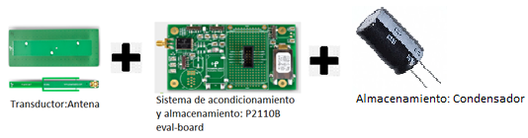

Figura 1. Diagrama de bloques de un sistema de Energy Haversting

- Transductor: En este caso y para asegurar la compatibilidad con el módulo de acondicionamiento, se ha elegido 2 antenas, un dipolo y otra de parche, proporcionadas por el mismo fabricante del módulo de acondicionamiento. Estas antenas están centradas en la frecuencia de 915 MHz.
- Sistema de acondicionamiento y almacenamiento: Se implementará el kit de desarrollo de Powercast, que proporciona una placa de evaluación optimizada a 915 Mhz y permite la conversión de la señal de RF a DC y su posterior almacenamiento en condensadores de distintas capacidades. Esta placa también proporciona señales que permiten sensar el nivel de carga del almacenamiento utilizado y cuando este está listo para empezar a proporcionar energía.

- Almacenamiento: Esta parte del sistema es la encargada de almacenar la energía suficiente para llevar a cabo un ciclo de trabajo. En el caso del demostrador a implementar, será un condensador.

Una vez vista las partes de un sistema de energy harvesting, es necesario aclarar que, para su correcto funcionamiento, es necesario un dispositivo inteligente que controle la gestión de la energía y se pueda llevar a cabo una determinada aplicación. En el caso del demostrador a implementar, el sistema inteligente estará compuesto de un PIC, encargado de gestionar los ciclos de trabajo y que recogerá los datos de un sensor de temperatura.

Este demostrador se centrará en la parte de la gestión de la energía y como optimizar su uso. Con el fin de llevar a cabo esta tarea, nos centraremos primero en los distintos sistemas de almacenamiento antes dichos. En adición, es necesario medir y testar el funcionamiento en conjunto del sistema que solicita energía, el que la almacena y el que la transforma. De esta manera, se elegirá de forma óptima y mediante análisis las especificaciones de los componentes a utilizar.

Por último y mediante este demostrador, se pretende también realizar medidas sobre la distancia o la potencia que es necesaria para que el sistema pueda funcionar y llevar a cabo un ciclo de trabajo. De esta manera el sistema tiene conocimiento de la cantidad de potencia que necesita y la disponible para saber si puede llevar a cabo una operación o si es necesario entrar en modo “sleep” y así evitar consumir energía.

A partir de todos los datos obtenidos anteriormente sobre el funcionamiento del sistema, se redactará una memoria que describa todas las actividades realizadas y se muestren las conclusiones a las que se han llegado durante la ejecución de este trabajo. Posteriormente, se elaborará una presentación y se expondrán los puntos claves del proyecto, así como una breve descripción previa del mismo.

Planificación del Trabajo

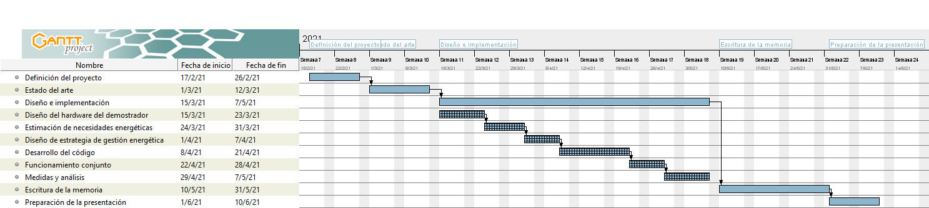
Figura 2 Planificación del trabajo

Breve sumario de productos obtenidos

Al final del proyecto se habrán creado los siguientes productos:

El diseño de un sistema de harvesting sobre señal de RF. Además de proporcionar los requisitos necesarios para su funcionamiento.

Definición de una estrategia de manejo de la energía que proporciona el sistema de harvesting. Esta estrategia incluirá el almacenamiento de la energía, la gestión de su uso en los distintos ciclos de trabajo y la capacidad de consumo del sistema.

Breve descripción de los otros capítulos de la memoria

En los capítulos posteriores se entrará en detalle en el diseño de los sistemas de energy harvesting. Lo primero que se hará será el desarrollo de un estado del arte donde se expondrá los distintos sistemas de energy harvesting actuales y la energía que recolectan para usarla en la alimentación de circuitos electrónicos. En este estado del arte, se entrará en mayor detalle en los sistemas de recolección mediante RF. Con esto se pretende establecer cuáles son las necesidades actuales y las distintas estrategias de diseño usadas.

A continuación, y con los datos recopilados anteriormente, se propondrá un sistema que recoja la señal de RF y la use para alimentar a un circuito de sensado. En este desarrollo, se pretende establecer los requisitos de funcionamiento del sistema en cuanto a nivel de potencia y distancia de la fuente de energía. El diseño del sistema se desarrollará tanto a nivel de hardware, es decir, la arquitectura del sistema como a nivel software, la estrategia seguida para la gestión eficiente de la energía, la recogida, procesado y envío de información sobre el entorno mediante el dispositivo.

Seguido de esto, se desarrollará un demostrador que emule las características del sistema descrito anteriormente y que sirva como simulador del sistema diseñado y anteriormente descrito. Además, se hará una descripción en detalle del funcionamiento de todas las partes de este demostrador. Se explicará el código desarrollado para la gestión eficiente de energía, la recogida, procesamiento y transmisión de la información recopilada. En este demostrador se realizarán diferentes pruebas que comprueben el funcionamiento del sistema de una forma adecuada.

Por último, se escribirá una memoria donde se exponga las conclusiones del trabajo realizado y se describa todas las actividades que se han llevado a cabo durante la realización de este. Seguido a esto, se prepara una presentación donde se haga una breve introducción del sistema y se describan los puntos más importantes del proyecto.

Estado del arte

Introducción

Siempre han existido diversas fuentes de energía las cuales han sido aprovechadas para la generación de energía con el fin de alimentar diversos sistemas. Algunos ejemplos de estos van, desde centrales de energía hidráulicas, pasando por aerogeneradores, hasta los paneles solares embarcados en satélites, encargados de proporcionar alimentación a los sistemas hasta el fin de la misión. Normalmente el esquema de estos sistemas de harvesting es el siguiente:

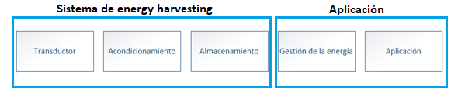
Figura 3 Sistema de energy harvesting y aplicación

Estos sistemas de transformación de las fuentes de energía de diversa índole son los precursores del concepto de energy harvesting actual.

Aunque estas técnicas se siguen usando en la actualidad para generar energía a gran escala, ahora se está poniendo el foco de atención en la pequeña escala. Es decir, pequeños sensores o sistemas inteligentes capaces de procesar información del entorno y enviarla a una central para su almacenamiento y control. Una red de estos pequeños sensores permite una interacción con el entorno y la capacidad de extraer información de este. Cada sensor por sí mismo debe ser capaz de operar de manera autónoma, sin necesidad de una betería, es decir, crear ellos su propia energía o extraerla del ambiente… Ante este nuevo paradigma, se plantea la siguiente pregunta: ¿Serán estos dispositivos capaces de funcionar creando su propia energía?

Con el objetivo de evitar el cableado de sistemas en dispositivos electrónicos (como sensores o wareables), la electrónica actual se ha centrado en el uso de baterías de larga duración que proporcionan la energía. Estas baterías, suelen ocupar un espacio desmesurado en el diseño y muchas veces no son una solución acorde al problema. Debido al avance en la microelectrónica actual y al desarrollo de sistemas de ultra-bajo consumo, se está tendiendo al uso de sistemas capaces de extraer la energía del medio y usarla para su alimentación. Esto unido a una estrategia para la gestión de la energía extraída permite la existencia de sistemas capaces de generar su propia alimentación.

Si se analiza el entorno, se pueden identificar varias fuentes de recolección de micro energía:

- Movimiento, vibración o energía mecánica: pisos, escaleras, objetos movimiento, transfiere energía del motor a la batería durante el frenado, etc. El transductor electromecánico puede ser electromagnético [1], electrostático [2] o piezoeléctrico [3, 4].

- Electromagnético (RF): estaciones base, internet inalámbrico, satélite comunicación, radio, TV, radiodifusión multimedia digital, etc. No se debe confundir entre fuente de energía y transductor electromagnéticos.

- Térmica.

- Flujos de agua (por ejemplo, grifo).

- Luz solar.

- Biológica.

Transductores

A continuación, se va a realizar una descripción de los bloques antes mencionados y de las distintas soluciones que existen actualmente.

Vibraciones

Cuando un dispositivo se somete a vibración, una masa inercial se puede utilizar para crear movimiento. Este movimiento puede ser convertida en energía eléctrica mediante tres mecanismos: piezoeléctricos, electrostáticos y electromagnéticos. La forma de la energía utilizada aquí es la energía mecánica.

Piezoeléctricos

Son materiales poliméricos recubiertos en ambos lados por un material conductor, que forman los electrodos. Estos materiales convierten la energía mecánica de presión, vibraciones o fuerza en electricidad. Esta propiedad se puede utilizar para sistemas de energy harvesting en diferentes aplicaciones. Debido a su capacidad inherente para detectar vibraciones, los materiales piezoeléctricos se han convertido en una fuente energía viable. Actualmente, existe una amplia variedad de esos materiales están disponibles. Dependiendo de la aplicación que se quiera llevar a cabo mediante su uso, si se pretende realizar una detección, activación o recolección de energía, se pueden seleccionar según sus características

En [5] se describe un sensor de energía de deformación mecánica autoalimentado. Aquí un sensor de piezofilm conectado a una viga se utiliza para generar la señal eléctrica. En [6, 7], se habla sobre un dispositivo de energy harvesting donde una película gruesa de material piezoeléctrico se deposita sobre una delgada viga de acero. Cuando la viga entra en resonancia, el material piezoeléctrico se deforma, produciendo energía eléctrica. Cambiando el material utilizado, la magnitud de la energía generada puede ser mejorada.

Electrostáticos

Estos sistemas se basan en la variación de la capacidad de varactores (condensadores variables) dependientes de la vibración. Las vibraciones producidas al separar las placas de un varactor cargado inicialmente y la energía mecánica se convierten en energía eléctrica. Los generadores electrostáticos son dispositivos mecánicos que producen electricidad mediante el uso de energía manual.

En [8], se describe un sistema integrado en el calzado para usar la energía de la vibración que se crea al caminar. Para lograr este objetivo, se utilizaron materiales piezoeléctricos y generadores electrostáticos. Estos convierten las variaciones de presión en energía. Cuando la persona camina con el pie en el suelo, la capacitancia (dos placas metálicas separadas por un material dieléctrico flexible) del generador electrostático aumenta aproximadamente dos veces, lo que significa que el voltaje disminuye a la mitad. En este momento, el generador piezoeléctrico produce una tensión mayor que el generador electrostático, por lo que se cargará su capacitancia. Cuando la persona levanta el pie, la capacitancia del electrostático generador disminuye y aumenta su voltaje.

Electromecánico

La recolección de energía electromagnética se puede lograr mediante el principio de inducción electromagnética. La inducción electromagnética se define como el proceso de generación de voltaje en un conductor variando el campo magnético alrededor del mismo.

Un generador de energía electromecánico para convertir las vibraciones en energía eléctrica mediante un transductor electromagnético se propone en [9]. El resonador es un inductor móvil plano que se mueve mediante vibraciones, es fijado por su borde externo a la caja cilíndrica y se coloca simétricamente entre dos juegos de imanes. En [10], se propone un generador de resorte magnético. Un imán con libertad de movimiento se coloca dentro de un tubo, y otros dos imanes se colocan de forma fija en ambos extremos del tubo de tal manera que las superficies de todos los imanes tengan la misma polarización. Finalmente, se envuelve una bobina alrededor del exterior del tubo. Cuando el tubo se mueve, el imán del medio vibra y se induce un voltaje en la bobina.

Energía térmica

Los generadores termoeléctricos siguen el principio de termoelectricidad para producir la energía eléctrica requerida. Los fenómenos de creación de potencial eléctrico con una diferencia de temperatura y viceversa se pueden denominar termoelectricidad. Aquí, la energía térmica se extrae para obtener energía eléctrica para alimentar los dispositivos electrónicos. Los dispositivos termoeléctricos se utilizan principalmente en el espacio y aplicaciones terrestres.

En [11] se presenta un DC/DC boost converter conmutado con control digital que capta la energía de fuente térmica. Usando el efecto Seebeck en [12, 13] se presenta un micro convertidor termoeléctrico para sistemas de energy harvesting que puede suministrar energía a los módulos de un electroencefalograma (EEG) convirtiendo la diferencia de temperaturas del ambiente en energía eléctrica Este fue fabricado utilizando películas de teluros de bismuto y antimonio.

Energía solar

Una celda fotovoltaica es un dispositivo que convierte la energía luminosa en energía eléctrica. La forma de energía explotada es típicamente energía luminosa obtenida generalmente de la luz solar.

En [14] se implementa un proyecto donde se utiliza una matriz de 100 células solares para producir energía que alimente unos actuadores MEMS electrostáticos. En [15] se utiliza una fotocélula para convertir la luz en energía eléctrica. Las células fotovoltaicas más populares son las basadas en silicio. Estas son más sensibles a la luz, están fácilmente disponibles y ofrecen una relación precio / rendimiento razonable. En el programa Smart Dust [16-18], las redes de sensores inalámbricos emplean células fotovoltaicas. Los sistemas empleados no se comunican mediante radiofrecuencia, sino que se comunican ópticamente. Además, en la Universidad de California, [19], se ha creado una red de sensores de recolección de energía solar llamada heliomotes. Cada heliomote consiste en un circuito de captación de energía solar. Este circuito es capaz de alimentar un sensor, almacenando el exceso de energía en una batería recargable y también tiene la capacidad de rastrear la energía ambiental disponible. Una interfaz digital proporciona la información de energía rastreada al nodo sensor.

Energía biológica

Las actividades humanas son fuentes de energías cinética y térmica. Dormir puede producir aproximadamente 81 mW de potencia, mientras que la marcha y el movimiento de velocidad producen 1630 mW de potencia [20]. El cuerpo humano puede retener la temperatura incluso cuando cambia la temperatura ambiente. Esta propiedad mantiene los procesos metabólicos necesarios para la producción de energía incluso si la temperatura circundante es extremadamente fría. Esto implica que el cuerpo humano puede ser utilizado como una fuente energía para el uso de distintos dispositivos eléctricos

Este tipo de sistemas aún no han sido desarrollados de manera amplia. Los dispositivos que permiten emplear las distintas actividades humanas como fuente de energía aún están en vías de investigación y son muy incipientes. En [21], se hace un estudio en profundidad de los avances que se están llevando a cabo hoy en día en este sector. En [22], se muestra de forma experimental cómo se puede obtener energía eléctrica directamente del potencial de la membrana celular, extraída de ranas hembra y utilizarla para alimentar una comunicación inalámbrica. La energía almacenada se utiliza para alimentar una comunicación de radiofrecuencia que transporta información biosensada a un circuito de recepción distante.

Flujos de agua

Este tipo de sistemas pretenden convertir los flujos o corrientes de agua en energía eléctrica que permita alimentar circuitos electrónicos. Actualmente, los flujos de agua lo podemos encontrar en cualquier lugar de nuestra vida cotidiana. Sin ir más lejos, los grifos que podamos tener en casa pueden alimentar sensores o redes de sensores que extraigan información del entorno.

En [23] se usan nanogeneradores triboeléctricos (TENG) para recolectar energía hidrodinámica de las gotas de lluvia en azoteas, terrazas y techos de invernaderos. En [24] la energía eléctrica se puede recolectar cuando las gotas de agua se mueven sobre un polímero hidrofóbico cubierto por un solo electrodo en su parte posterior.

Energy harvesting sobre RF

Los sistemas de harvesting sobre señal de RF pretenden captar las múltiples emisiones que hay en el espectro radioeléctrico actual y utilizarla para alimentar una serie de dispositivos electrónicos. Dado que actualmente existe un espectro radioeléctrico muy congestionado, es relativamente sencillo encontrar señales de radiofrecuencia o combinaciones de señales, con la suficiente potencia para alimentar una posible red de sensores, siendo capaces de funcionar de forma autónoma. Actualmente este tipo de sistemas ha despertado un gran interés y existen y se están efectuando muchos estudios sobre estos.

Lo cierto es que, los sistemas de harvesting de RF, a pequeña escala, existen desde hace mucho tiempo. Un ejemplo de ellos son los implantes cocleares. Estos dispositivos tienen una antena de muy alta frecuencia, que permite captar la energía de las señales del espectro para su alimentación. Otro ejemplo es el caso de tarjetas o dispositivos de autenticación, lo que se conoce actualmente como RFID. Estos sistemas son circuitos que, al recibir una señal de RF de un determinado emisor, se cierran y generan una clave que es nuestra identidad para posteriormente transmitirla. Si bien es cierto que estos circuitos no tienen un consumo elevado de potencia ni tampoco están optimizados para captar y transformar una cantidad elevada de señal de RF, sí que usan técnicas en su diseño, que los estudios actuales emplean.

En [25], se hace un estudio sobre los diferentes tipos de antenas a utilizar y la banda de estas. En concreto, se prueba una antena de espiral de banda ancha y una antena de parche, concluyendo que la primera logra captar mayor energía. En [26], se plantea un diseño parecido a lo descrito anteriormente. Aunque esta vez, se centra en el uso de una antena de parche y en la cadena de acondicionamiento, añade un elemento diferente, un combinador de wilkinson de RF. Con este elemento se pretende aumentar la potencia captada en una determinada banda de frecuencias. El concepto de rectena viene dado por una antena de banda ultra-ancha, seguida de una serie de siwtches que conectan la antena a redes de adaptación optimizadas para las bandas frecuenciales que ofrezcan mayor potencia. De esta forma, cuando en una determinada banda se reciba mayo potencia, el switch conectado a esa red de adaptación se cerrará, dejando los demás abiertos. Con esto se pretende que haya transferencia de potencia máxima entre la antena y el circuito convertidor. En [27], se habla sobre el diseño de un circuito RFID que usa un sistema de energy harvesting para su alimentación. En este caso, se centra más en el estudio de distintos circuitos integrados que permitan la conversión de la forma más eficiente posible.

Otros estudios se centran más en determinar que banda de frecuencia es la más adecuada para captar la potencia de la señal emitida y utilizarla para alimentar al dispositivo en cuestión. En [28], se hace un estudio muy exhaustivo de que bandas frecuenciales predominan en el espectro frecuencial. Además, se hace una comparativa de que banda se puede atenuar más, bien sea por un efecto meteorológico como la lluvia, o por accidentes del terreno, ya sea bien por edificios, puntos elevados y otros obstáculos, donde se quiere llevar la señal.

Como se puede observar, existen cada vez más aplicaciones para este tipo de sistemas y hay cada vez mayor cantidad de estudios que muestran sistemas que utilizan señales que se encuentran en el espectro radioeléctrico y alimentan a sensores que permiten captar la información del entorno y enviarla a puntos de procesamiento.

Acondicionamiento

Una vez se ha logrado captar la energía, es necesario realizar sobre la señal un acondicionamiento para transformar la señal de AC a DC. Además, se debe garantizar una salida de tensión constante durante un determinado tiempo y para un determinado rango de tensión.

En la etapa de transformación de AC a DC, es necesario rectificar la señal. Los 2 esquemas utilizados para tal propósito son:

- Rectificador de onda completa:

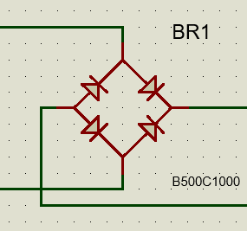
Figura 4 Rectificador de onda completa

- Multiplicador de tensión

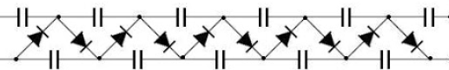
Figura 5 Multiplicador de tensión [29]

En la bibliografía existen ejemplos del uso de estos 2 esquemas. En [30] se utilizó un piezogenerador hecho con rectificador de onda completa. En [25], se propone un esquema de acondicionamiento de la señal basado en un transductor (antena), un circuito multiplicador de tensión de Cockcroft-Walton basado en diodos y condensadores y una red de adaptación de impedancias entre el multiplicador y la antena

En el caso de los sistemas de energy harvesting sobre RF, se le añade la particularidad de que es necesario colocar una red de adaptación entre el transductor y la etapa de acondicionamiento para haya máxima transferencia de potencia y se pueda aprovechar al máximo la energía captada. En el siguiente capítulo se profundizará más sobre este tema. Un ejemplo del uso de una red de adaptación de banda ancha capaz de aprovechar la energía de la mayor cantidad de frecuencias posibles es en [31], proponen el diseño de una rectena, seguido de una red de adaptación configurable, un rectificador de onda completa y un boost converter que permita optimizar la transformación de la energía al máximo.

Almacenamiento

En el caso de los sistemas de harvesting existen 2 sistemas de almacenamiento que son los más utilizados. El primero es la batería. Este sistema, si bien aporta la energía necesaria por un tiempo elevado, cuando se carga la batería se puede demorar un tiempo bastante elevado.

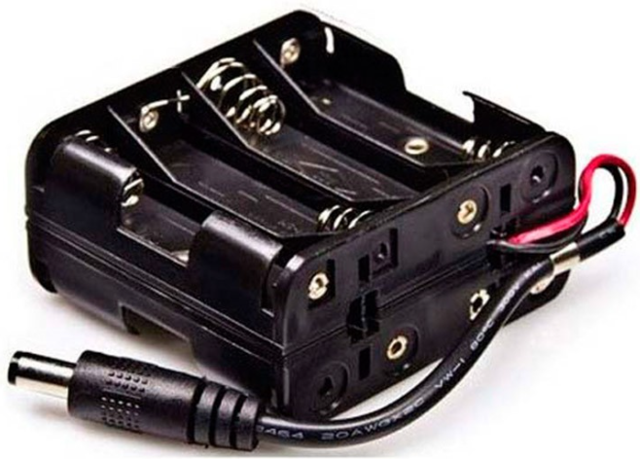
Figura 6 Batería [32]

En contrapartida, está el condensador. Este elemento permite una rápida carga y descarga, por tanto, se debe hablar de ciclos de trabajo en lugar de períodos extensos de funcionamiento. Este elemento no ocupa mucho espacio en el sistema y es el más usado actualmente.

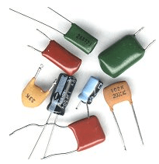
Figura 7 Condensadores [33]

En [5] se utilizó un condensador que servía como fuente de almacenamiento para la energía. Con esto se lograba una eficiencia máxima del 35% que es tres veces mayor que la energía extraída de una célula solar. En [22], la energía potencial eléctrica de la membrana de una rana se transfiere a un condensador donde es almacenada.

Gestión de la energía

Sin duda alguna una parte importante de este tipo de sistemas es la gestión de la potencia y donde almacenarla. Dependiendo de la aplicación para la que elijamos desarrollar nuestro sistema, podremos tener mayor o menor tiempo de operación. Dependiendo del consumo del sistema, se necesitará un sistema de almacenamiento que se cargue más rápida o lentamente. Sin duda alguna esto es una parte clave de todo el sistema y diferentes estudios se han realizado para establecer una compatibilidad entre el sistema y una fuente de almacenamiento.

En [34], muestran un sistema para gestionar la energía de un sensor que transforma la energía de las térmica y de vibraciones en energía de DC que alimenta un circuito. Para ello propone una máquina de estados que controla todos los ciclos de operación del sensor, incluyendo un modo “sleep”, en el cual el sensor apenas consume energía. En [35], realizan un estudio sobre sistemas de harvesting que tienen una fuente de almacenamiento de energía y otros que no la tienen. Además, se hace un estudio sobre diferentes fuentes de almacenamiento y se modelan las mismas, estableciendo criterios específicos para su selección y simulación en el diseño del sistema. En [36], se examina los diversos problemas y compensaciones involucradas en el diseño y operación de sistemas integrados de recolección de energía. Se describen técnicas que apuntan a una alta eficiencia de conversión y almacenamiento. extrayendo la mayor cantidad de energía del medio ambiente y haciéndolo disponible al máximo para el consumo.

Como se ha podido ver en este estado del arte se recogen los principales sistemas de energy harvesting. A raíz de lo expuesto y centrándonos en el aspecto de este proyecto, que son los sistemas energy harvesting sobre RF, se puede ver que los sistemas presentados de ese tipo carecen de una estrategia de gestión de consumo de la energía, así como de reguladores que permitan mantener una tensión constante independiente de la potencia demandada o captada por un determinado tiempo.

Lo que se pretende con este trabajo es aportar una solución a este tipo de sistemas mediante la propuesta de una estrategia de gestión de la energía y una correcta etapa de acondicionamiento que permita trabajar de manera adecuada.

- Descripción de un sistema de harvesting sobre RF

Partiendo del estado de arte, se puede llegar a la conclusión de que la arquitectura de un sistema de harvesting sobre RF tiene la siguiente arquitectura:

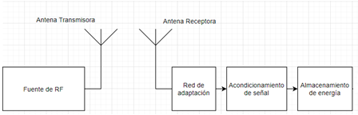
Figura 8 Subsistemas de un sistema de RF Energy Harvesting

Para el diseño de un sistema de harvesting, hay que diseñar cada uno de los bloques de la Figura 8. Luego se pasará a hacer una integración completa de todo el sistema y caracterizar su funcionamiento. Además, es necesario establecer unas condiciones mínimas de funcionamiento que le pediremos a la fuente para que el sistema funcione adecuadamente.

Antena Receptora

Para poder captar la energía de radiofrecuencia que se encuentra en el ambiente es necesario tener un transductor capaz de captar esa señal y llevarla a la etapa de acondicionamiento. En los sistemas de RF este transductor suele ser una antena o un array de antenas sintonizadas en la banda de frecuencia de interés.

Ante la problemática del diseño de la antena cabe abordar 2 parámetros críticos como son la frecuencia de diseño y el ancho de banda. Estos parámetros han de ser elegidos de forma tal que se maximice la potencia captada y que sea compatible con la red de adaptación que permitirá la máxima transferencia de potencia entre la antena y el sistema que permite la transformación de la señal de radiofrecuencia en DC.

La frecuencia debe ser elegida según las bandas donde mayor cantidad de potencia se encuentre en el espectro radioeléctrico. Una de estas posibles bandas de interés puede ser las frecuencias ISM.

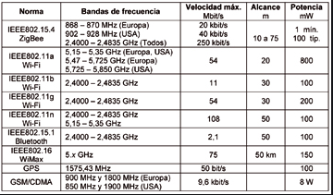
Figura 9 Frecuencias ISM [37]

Las bandas de radio industriales, científicas y médicas (ISM) son bandas de radio (partes del espectro de radio) reservadas internacionalmente para el uso de energía de radiofrecuencia (RF) para fines industriales, científicos y médicos distintos de las telecomunicaciones. Los ejemplos de aplicaciones en estas bandas incluyen el proceso de calentamiento por radiofrecuencia, hornos de microondas y máquinas de diatermia médica. Las potentes emisiones de estos dispositivos pueden crear interferencias electromagnéticas e interrumpir las comunicaciones de radio utilizando la misma frecuencia, por lo que estos dispositivos se limitaron a ciertas bandas de frecuencias. En general, los equipos de comunicaciones que operan en estas bandas deben tolerar cualquier interferencia generada por las aplicaciones ISM, y los usuarios no tienen protección regulatoria contra la operación del dispositivo ISM.

A pesar de la intención de las asignaciones originales, en los últimos años los usos de más rápido crecimiento de estas bandas han sido para sistemas de comunicaciones inalámbricas de corto alcance y baja potencia, ya que estas bandas a menudo están aprobadas para tales dispositivos que se pueden usar sin una licencia del gobierno como se requeriría de otra manera para los transmisores. Los teléfonos inalámbricos, los dispositivos Bluetooth, los dispositivos de comunicación de campo cercano (NFC), los abridores de puertas de garaje, los monitores para bebés y las redes inalámbricas de computadoras (Wi-Fi) pueden usar las frecuencias ISM, aunque estos son emisores de baja potencia.

El hecho de que en estas bandas existan diversos sistemas de comunicación emitiendo potencia, hacen que resulte de gran interés que la antena del dispositivo a desarrollar esté sintonizada en esta banda. Partiendo de lo anterior, lo ideal sería una antena con un ancho de banda lo suficientemente grande para ocupar todas esas frecuencias y así extraer la mayor cantidad de energía posible.

Además de la frecuencia a la hora del diseño de la antena, también es importante el ancho de banda que se va a emplear. Idealmente, este ancho de banda debería ser infinito porque así se captaría toda la potencia del espectro. Dado que no es posible fabricar una antena con un ancho de banda en infinito, es necesario centrar el ancho de banda en las bandas donde mayor energía se encuentra.

Además, fijar el ancho de banda de la antena, también determinará el tamaño de esta. Debido a que, para este tipo de aplicaciones interesa un tamaño reducido de los elementos que lo componen, es necesario establecer una especie de compromiso entre el ancho de banda y el tamaño del transductor. En adición, el ancho de banda también permitirá seleccionar el tipo de antena que se desea diseñar. Por ejemplo, en el caso de que, se precisase una antena selectiva en secuencia, bastaría con el diseño de una antena de parche centrada en dicha banda.

Otra variable a tener en cuenta a la hora del diseño de la antena es el sustrato a utilizar a la hora de la fabricación de la misma. Este sustrato también influirá en la geometría del transductor. Se debe evitar que se produzcan pérdidas elevadas, de esta forma el aprovechamiento de la energía captada será mayor.

Otra cuestión a la hora de abordar el diseño de la antena y que van a definir su geometría y el tipo de antena son la ganancia, la directividad y la eficiencia. La directividad de una antena se calcula a partir de que la directividad de un radiador isotrópico que irradia igual intensidad en todas las direcciones es 0 dB. Las antenas direccionales se miden frente al radiador isotrópico, ya que favorecen la radiación en una dirección. Su directividad es positiva cuando se expresa en dB. La directividad se puede calcular en función del "área efectiva" () y la longitud de onda:

$$D=\frac{4πA}{λ^{2}}$$ | (1)

La eficiencia de una antena tiene en cuenta las pérdidas resistivas y es igual a la potencia radiada total dividida por la potencia radiada de una antena ideal sin pérdidas (o restarlas en decibelios).

La ganancia de una antena es la intensidad máxima de la señal de una antena en un ángulo especificado, con respecto a (normalmente) un radiador isotrópico, expresada en dBi (decibeles de isotrópico). Cuanto más estrecho sea el ancho del haz, mayor será la ganancia. La ganancia es igual a la directividad multiplicada por la eficiencia, o la directividad más la eficiencia cuando se expresa en dB.

$$G=\frac{4πηA}{λ^{2}}$$ | (2)

Por lo tanto, si duplica el diámetro de una apertura, o duplica la frecuencia de operación, cuadriplicará la ganancia (aumentará en 6 dB).

La selección de la frecuencia y el ancho de banda afectarán directamente en el diseño tanto de la etapa de la red de adaptación y de la etapa de acondicionamiento.

Red de adaptación

La etapa de adaptación es la que procurará la máxima de transferencia de potencia entre la antena y el sistema de acondicionamiento:

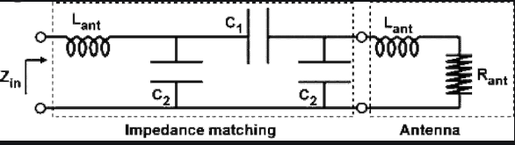
Figura 10 Red de adaptación de impedancias [38]

El término "adaptación de impedancia" es bastante sencillo. Simplemente se define como el proceso de hacer que una impedancia se parezca a otra. Con frecuencia, es necesario hacer coincidir una impedancia de carga con la fuente o la impedancia interna de una fuente de excitación. Se puede utilizar una amplia variedad de componentes y circuitos para igualar la impedancia. La cantidad de energía perdida debido a la reflexión es una función del coeficiente de reflexión, ρ. Él cálculo de este coeficiente viene dado por la expresión:

$$ρ=\frac{Z_{ANT}-Z_{ACO}}{Z_{ANT}+Z_{ACO}}$$ | (3)

Donde y son las impedancias que presenta la antena y el circuito respectivamente en las bandas frecuenciales de interés. De esta forma, lo que se busca es insertar una etapa que haga que ρ sea lo más igual a 0 posible. Con esto se evita que haya una onda reflejada o se minimiza al máximo, evitando así la pérdida de potencia.

En el caso de que se logre este objetivo la expresión de la potencia entregada vendrá dada por:

$$P_{max }=\frac{V^{2}}{4*R_{g}}$$ | (4)

Siendo la tensión y la parte real de la impedancia de la fuente, en este caso la antena.

La red de adaptación al igual que la antena está ligada intrínsecamente a la frecuencia de funcionamiento, al ancho de banda y el sustrato sobre el cual será diseñado. Si se requiere un ancho de banda grande, la red de adaptación en consecuencia tendrá un tamaño elevado. Esto significa que la etapa de adaptación requiere un número mayor de secciones. Además, a bajas frecuencias, se debería tener en cuenta el uso de elementos discretos (bobinas y condensadores) en lugar de elementos distribuidos como son las líneas de transmisión. Al igual que para altas frecuencias es necesario la elección de estas líneas en lugar de los elementos discretos que debido a no idealidades en la fabricación de estos, estos dejan de tener el comportamiento requerido para la frecuencia de diseño. La máxima transferencia de potencia hace que se pueda aprovechar la potencia del ambiente al máximo y de esta forma alimentar el circuito encargado de gestionar la energía y la transmisión de esta.

Etapa de acondicionamiento

La etapa de acondicionamiento es la parte clave del diseño de los sistemas de harvesting. Esta sección se encarga de que la energía de RF que llega sea transformada en energía de DC, capaz de alimentar y hacer funcionar a un circuito que sea capaz de gestionar la energía y llevar a cabo una determinada acción. La energía que se genera mediante los captadores de energía tiene tres características iguales para todos los casos:

- La tensión de salida no está regulada y no puede emplearse directamente para alimentar circuitos eléctricos.

- Puede que no proporcionen una potencia continua e ininterrumpida.

- Generan una potencia media muy baja.

Por todo esto, es necesario un bloque intermedio que se encargue de la administración de la energía. Se trata de un sistema que adapta y convierte la energía (rectificador, convertidor, procesador). Como la corriente generada puede ser continua o alterna, se tiene los sistemas rectificadores de AC/DC y los convertidores DC/DC.

Para desarrollar esta etapa de acondicionamiento se puede elegir varias arquitecturas, así como circuitos comerciales que llevan a cabo esta función. Esta etapa recoge la señal de RF y mediante un rectificador de onda completa, convierte la señal de AC en una componente continua de DC. Dependiendo del circuito que se precisa rectificar, se puede usar un multiplicador de tensión, de forma que se eleve la tensión hasta un determinado valor que alimenta el resto del sistema.

La principal problemática de usar solo un rectificador o un multiplicador es que la tensión proporcionada no está regulada. Por tanto, las fluctuaciones de la potencia que pueda recibir la antena harán que varíe la tensión proporcionada al circuito. Esto podría suponer en algunas ocasiones una tensión demasiado elevada o demasiada baja para el correcto funcionamiento del circuito. Esto puede suponer un problema de cara a la gestión de la energía.

En el mercado actual existen numerosos chips que hacen la función de transformar la energía de radiofrecuencia en una energía de DC regulada.

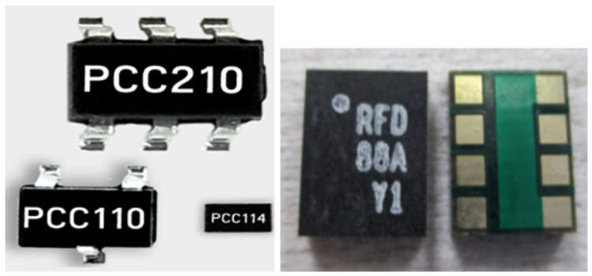
Figura 11 Circuitos integrados de harvesting comerciales [39]

Además, estos chips poseen una red de adaptación integrada para una determinada frecuencia, un sensor de potencia recibida, una alimentación dedicada también a la fuente de almacenamiento de la que posteriormente se extrae la tensión necesaria para alimentar al resto de componentes. Estos circuitos integrados cubren el problema que presentan los circuitos anteriormente mencionados, aunque también presentan algunos inconvenientes. Una de estas desventajas es en lo que respecta al ancho de banda. Estos chips vienen optimizados para una determinada banda de frecuencia y suelen ser muy selectivos en frecuencia. Otro punto negativo a añadir es que estos circuitos necesitan una potencia algo elevada para los entornos donde van a operar. Si bien es cierto que, mediante una serie de test y pruebas previas, se pueden instalar en lugares en los cuales llegan a funcionar de forma adecuada, estos pueden no coincidir con el lugar de interés donde se busca instalarlo en un principio.

Circuito de almacenamiento

La selección del sistema de almacenamiento de energía correcto será lo que restringirá los ciclos de trabajo del sistema. Los sistemas de almacenamiento pueden ser o bien una batería o bien un condensador.

En el caso de la batería, estas requieren un tiempo de carga elevado. Además, para cargar la batería se necesita una energía muy alta. Añadido a esto, está el tamaño que pueden ocupar. Las baterías suelen influir tanto en el tamaño del sistema como en el peso de este. Una de las causas por la cual se pretende usar los sistemas de harvesting es para eliminar este tipo de almacenamiento.

Por otro lado, el uso de condensadores o supercondensadores solucionan este problema del área de ocupación y del peso. Además, los condensadores se cargan de forma rápida y permiten realizar ciclos de trabajo. Un factor importante a tener en cuenta y que es lo que va a marcar la estrategia de ahorro de energía vienen dado por estos ciclos de trabajo.

Un ciclo de trabajo vendrá dado por la carga y la descarga del condensador.

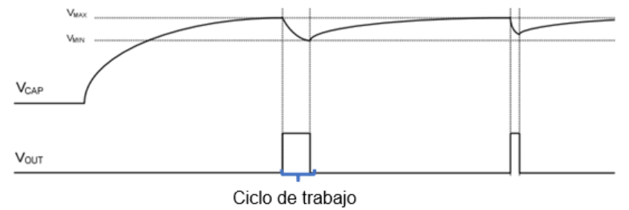
Figura 12 Ciclo de trabajo

Aunque es cierto que, para que se mantengan los niveles de tensión y corriente adecuados para los requisitos de funcionamiento de la etapa de manejo de la energía, la carga del condensador no debe caer por debajo de un determinado umbral. Para esto, se debe plantear una etapa reguladora que ofrezca una tensión a su salida de forma controlada cuando el condensador está cargado al máximo y que cuando llegue a un determinado umbral, pare de proporcionar la potencia para los circuitos que vendrán en la etapa posterior.

Como se ve, es necesario en todos los casos una regulación de la potencia que se va a proporcionar al resto del sistema. Si se emplean solo circuitos rectificadores o multiplicadores de tensión, esto no se podrá conseguir. Ante esto, se puede diseñar un circuito de regulación que permita el control de la carga y la descarga del sistema de almacenamiento que se va a utilizar. Por otro lado, como ya se ha dicho anteriormente, también se pueden usar chips comerciales que tengan integrados estos reguladores que mantengan los requisitos de potencia a su salida en un determinado intervalo de tiempo, es decir, un ciclo de trabajo.

Implementación del demostrador

Partiendo de lo planteado anteriormente, en estos sucesivos apartados se procederá al diseño de un demostrador. Dicho demostrador deberá contener todos los subsistemas que componen un sistema de RF energy harvesting, además de los componentes de la aplicación, la fuente de RF y el receptor.

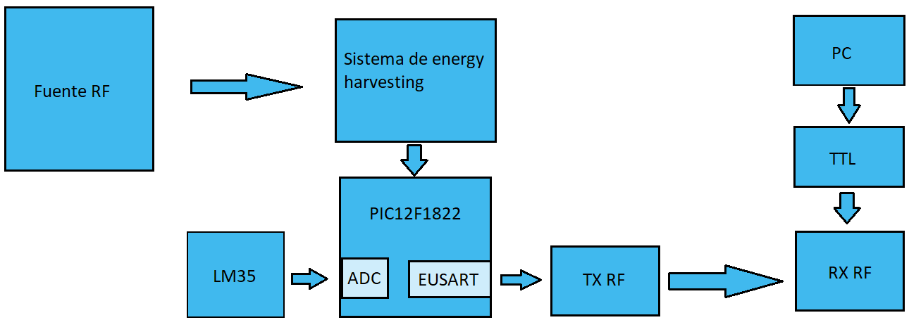
Figura 13 Subsistemas del demostrador

El diseño de estos subsistemas se describirá a continuación, dando detalles sobre todos los aspectos técnicos y el porqué de la elección de determinados componentes. Con el objetivo de llevar a cabo el diseño no solo se ha de tener en cuenta el aspecto técnico de los subsistemas, sino también el hecho que sean asequibles económicamente y sean accesibles para cualquier particular.

Añadido a esto, los instrumentos a utilizar serán osciloscopio, polímetros y fuentes de tensión. Estos instrumentos permitirán caracterizar cada etapa por separado y luego el funcionamiento en conjunto de todo el sistema.

Los pasos a seguir son los especificados en la realización del cronograma mostrado en el capítulo uno.

Diseño hardware del demostrador

Como se ha comentado en la sección anterior, el diseño hardware del demostrador contendrá todos los subsistemas que se han descrito en la Figura 12. Este diseño utilizará kits de desarrollo, microcontroladores PIC, sensores, un transmisor de RF y una estación base.

Partiendo de los estudios realizados en el estado del arte y haciendo una búsqueda en el mercado para encontrar componentes cuyas características sean lo más parecidas al desarrollo que se quiere llevar a cabo, se ha optado porque el sistema tenga las siguientes características:

- Frecuencia de funcionamiento: La frecuencia central para el funcionamiento del sistema se ha decidido que sea de 915 MHz. Esta frecuencia pertenece al conjunto de frecuencias ISM y en ella se acumula una gran cantidad de potencia que puede ser recogida y convertida para alimentar un circuito. Este requisito ha venido impuesto por los kits de evaluación de energy harvesting de RF que existen en el mercado actual.

- Ancho de banda: Dada las restricciones que se han encontrado debido a las carencias de equipos de laboratorio, software comercial e instalaciones de fabricación, se ha decidido optar por un diseño de banda estrecha. Al igual que la frecuencia de funcionamiento, el ancho de banda también ha venido impuesto por los kits de evaluación en el mercado actual.

El demostrador está compuesto por:

- Antena: Se han elegido 2 antenas las cuales se probarán para ver cuál es la que da mejor resultado.

- P2110-EVB: Esta es una placa de evaluación la cual sirve para realizar desarrollos sobre el chip P2110 de energy harvesting sobre señal de RF.

- Capacitores: Los capacitores van a constituir la fuente de almacenamiento del dispositivo. Entre los 3 posibles se elegirá el que mejor se adapte a los requerimientos energéticos.

- PIC12F1822: Este chip representa la inteligencia del sistema. Es el que se encargará de tomar los datos, procesarlos, enviarlos y gestionar la energía de forma óptima para llevar a cabo toda la operación.

- LM35: Sensor de temperatura capaz de sensar la temperatura del ambiente y ofrecer una tensión en uno de sus pines representativa de dicha temperatura.

- Transmisor de radiofrecuencia de 433 MHz FS1000A, capaz de enviar la información captada del sensor

Funcionamiento

El sistema se puede separar en 3 bloques fundamentales:

- Bloque 1: Fuente de RF

- Bloque 2: Antena + P2110-EVAL + Condensador

- Bloque 3: PIC + TX + LM35

- Bloque 4: RX + Circuito comunicación serie + PC

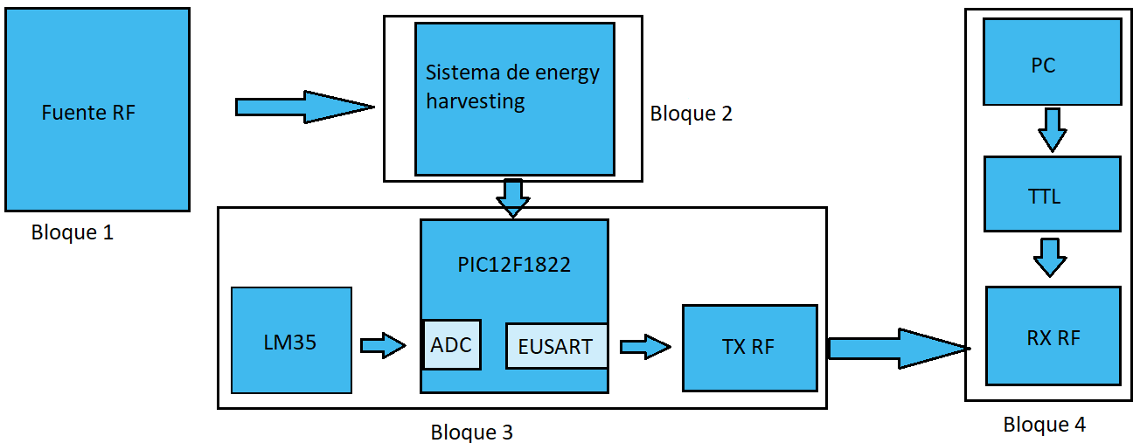
Figura 14 Bloques del demostrador

El bloque 1 es el encargado de generar una señal de RF que sea la fuente de la cual se extrae la potencia necesaria para el funcionamiento del resto del sistema.

El bloque 2 es el encargado de todo lo referente a la captación de energía, acondicionamiento y almacenamiento. Es decir, mediante la antena se capta la energía en la banda de 915 MHz, esta antena alimenta al integrado P2110, el cual posee una red de adaptación optimizada para la frecuencia a la que la antena está sintonizada. La señal de RF es convertida en DC y esta alimenta el condensador, que es el sistema de almacenamiento.

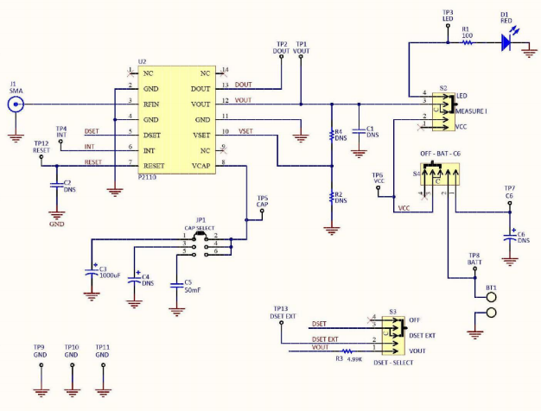
Figura 15 Esquemático bloque 2 [40]

La capacidad del condensador se determinará en la siguiente sección. Cuando en el Vout del chip P2110 exista una carga, la energía que hay en el condensador es la que alimentará dicha carga. Previamente esta señal de DC es regulada por el integrado y alimentará a la carga en cuestión. Cuando la tensión de alimentación del condensador comience a decaer, debido a la demanda de potencia de la carga, y pase por debajo de un cierto umbral la tensión Vout pasará a ser 0 V. Es por esta razón que se habla de ciclos de trabajo. Es decir, la carga que alimenta todo el bloque 1 debe demandar corriente por un tiempo limitado. De esta forma el circuito puede completar una operación sin quedarse sin alimentación y por tanto dejar de funcionar a mitad de la recolección de los datos.

Cabe decir algo importante sobre cómo se trata la energía almacenada. Debido al funcionamiento del chip P2110, Cuando la tensión VCAP alcanza 1.25 V, esta comenzará a descargarse, independiente de si exista una carga que demande potencia o no. Por esta razón, el ciclo de trabajo debe considerarse como el tiempo que tarda VCAP en decaer desde 1.25 V a 1.02 V.

El bloque 3 es el encargado de gestionar la energía proporcionada por el bloque 2 para realizar la toma de información y envío de la misma a la estación base. Como se ha comentado anteriormente, este bloque es la parte demandante de energía y su actividad debe estar limitada en el tiempo. El sensor LM35 proporcionará una determinada información, en este caso la temperatura. Este valor será recogido por el ADC del PIC, se procesará y luego se enviará al transmisor mediante una comunicación serie para su posterior envío a la estación base.

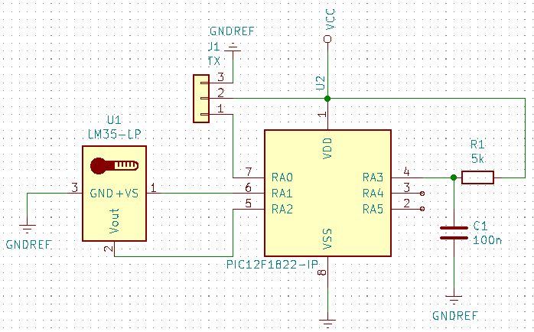
Figura 16 Esquemático bloque 3

El tiempo que se tarda en realizar toda esta operación es lo que se conoce como un ciclo de trabajo. El tiempo que tarde en completarse este ciclo de trabajo debe ser el menor tiempo posible y será analizado en la sección posterior. El tiempo de operación y el consumo del circuito es lo que marcará la elección del condensador que almacene la energía.

Aunque se ha dicho que, en este caso el ciclo de trabajo, es decir la carga y descarga del condensador incluye todo el proceso, este proceso puede ser dividido en más partes. Por ejemplo, supongamos que se considera ahora que un ciclo de trabajo es solamente la adquisición, otro ciclo de trabajo será el procesado y el último la transmisión. Al tener tiempos más cortos se pueden usar capacidades más pequeñas. Todas estas opciones se verán en la sección estrategias de gestión de la energía.

El bloque 4 es el que representa una estación base. Dicha estación base se compone de un receptor centrado a la frecuencia de transmisor, 433 MHz. Este receptor lleva lo que recibe a través del puerto serie a una tarjeta con salida USB que lleva la señal al PC. Los datos recibidos pueden ser visualizados en pantalla con un programa que permita abrir conexiones con el puerto serie del ordenador. Un ejemplo y la que se va a usar en este proyecto es Python. Viendo el puerto COM que se le asigna al USB y sabiendo la velocidad de transmisión a la cual opera el sistema, se puede visualizar correctamente la información. Como se ha visto en la descripción del transmisor y del receptor, la velocidad de transmisión binaria (baudrate) vendrá impuesta por estos 2 dispositivos y será del orden de 2400 baudios. Cabe destacar que el número de bits enviados es bastante bajo, ya que se enviarán 3 caracteres, el primero será un byte de error y los otros 2 representarán los valores de las decenas y unidades de la temperatura medida.

La descripción de cada uno de los elementos que lo componen se realizará a continuación:

Fuente emisora de RF

Para la fuente de energía se empleará un transmisor de RF centrado en 915 MHz y que es capaz de proporcionar hasta 20 dBm de potencia. Este transmisor es el encargado de proporcionar la potencia al sistema de energy harvesting que se describirá a continuación.

Antena

La antena, como bien se ha visto anteriormente, es una parte fundamental del diseño. Como se ha dicho en la sección anterior, estas antenas deben estar centradas en la banda de 915 MHz y no deben tener un ancho de banda demasiado elevado. Por esta razón se han elegido 2 antenas comerciales que se van a incorporar en el dispositivo.

- Antena dipolo: La antena DA-915-01 de Powercast es una antena dipolo diseñado para trabajar en el rango de RF UHF. Su polarización es lineal y tiene un patrón de radiación omnidireccional. Utiliza un balun en forma de manga para eliminar los desajustes de impedancia cuando se alimenta de una fuente desbalanceada. Esto, junto con el conector SMA, lo hace ideal cuando pruebas con kits de desarrollo que necesitan energía de RF UHF, específicamente RFID y recolección de energía.

Figura 17 Antena Dipolo [41]

Tabla 1. Parámetros de una antena dipolo.
Parámetro | Valor
Rango frecuencial | 902 – 928 MHz
Guanacia | 1.50 (1.7 dBi)
Return Loss | < -10dB (894 – 949 MHz)
Impedancia | 50 Ω
Patrón de radiación | Omnidireccional
VSWR | < 2:1 (892 – 952.0 MHz)

Las antenas dipolo son el tipo de antena más sencillo de diseñar. Estas se caracterizan por tener una banda estrecha, baja ganancia, simplicidad y pequeño tamaño (dependiendo de la frecuencia a la cual se quiera utilizar.

Para diseñar una antena dipolo, hay que tener en cuenta que, para que resuene a la frecuencia necesaria, estas deben ser la mitad de la longitud de onda. Esto es:

$$f_{0}=915 MHz→ λ=\frac{c}{f_{0}}=\frac{3*{10}^{8}}{915*{10}^{6}}=32.79 cm$$ | (5)

$$L_{antena}= \frac{λ}{2}=\frac{32.79}{2}=16.39 cm$$ | (6)

Como se puede leer en la descripción esta antena además posee un balun. Los balunes son dispositivos que sirven para adaptar líneas de transmisión no balanceadas a cargas balanceadas. Un caso típico es el de las antenas tipo dipolo alimentadas por un cable coaxial. Adicionalmente, los balun se pueden construir de manera que realicen una determinada transformación de impedancias entre su entrada y su salida. Por ejemplo, si nuestra línea de transmisión es un cable coaxial con 50 ohm de impedancia característica, un balun 4:1 nos servirá para realizar la adaptación con antenas que tengan una impedancia balanceada de aproximadamente 200 ohm.

- Antena de parche: La antena PA-915-01 de Powercast es una antena de parche diseñada para trabajar en el rango de RF UHF. Tiene polarización lineal y un patrón de radiación direccional. El conector SMA lo hace ideal para realizar pruebas con kits de desarrollo que necesitan RF UHF energía, específicamente RFID y recolección de energía.

Figura 18 Antena de parche [42]

Tabla 2 Especificaciones antena de parche
Parámetro | Valor
Rango frecuencial | 902 – 928 MHz
Guanacia | 4.80 (6.8 dBi)
Return Loss | < -10dB (908.3 – 920.5 MHz)
Impedancia | 50 Ω
Patrón de radiación | Horizontal
VSWR | < 2:1 (908 - 921 MHz)

Las antenas de parche se caracterizan por tener un diseño sencillo, poseen una ganancia baja y al igual que las dipolo, son muy selectivas en frecuencia. Lo que hace que su banda sea muy estrecha. En cuanto a su diseño las antenas de parche son más complejas que los dipolos.

Etapa de acondicionamiento

Para llevar a cabo este paso, se va a usar una placa de evaluación de Powercast, la P2110-EVB. La P2110-EVB. El P2110 convierte la energía de RF (ondas de radio) en energía de DC y la almacena en un condensador para proporcionar una salida de voltaje regulada intermitente.

Los contenidos de placa de evaluación son:

- Un chip P2110: Este chip es la parte central de toda la placa y es el que se encarga de transformar la señal de RF en una señal de DC que alimenta el resto del sistema. Este integrado será descrito en profundidad más adelante.

- Condensadores: Como se puede ver los conectores JP1, son jumpers que permiten la selección del condensador que se va a utilizar. Se puede elegir entre 3 condensadores. Dos de ellos vienen por defecto en la tarjeta y el tercero puede ser añadido por el usuario. Los que vienen por defecto son de 1000 uF y de 50 mF. y en la placa son C3 y C5, respectivamente.

- Switches: Estos switches permiten cambiar el estado de la placa de evaluación. De esta forma podemos realizar medidas sobre los puntos de interés.

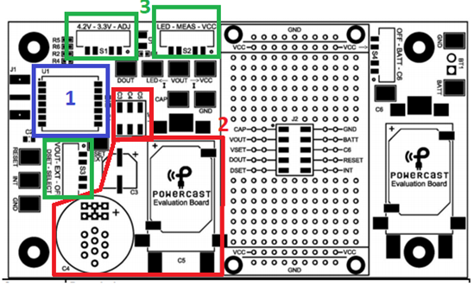
Figura 19 Componentes de la placa P2110-EVB [43]

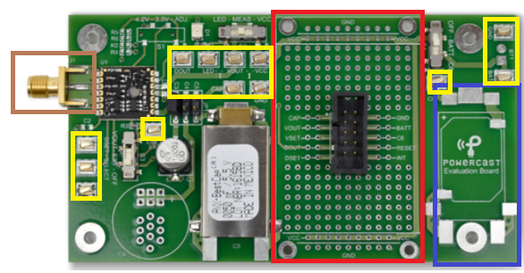
Figura 20 Placa P2110-EVB [44]

Como se ve en la Figura 19 con recuadros en amarillo, esta placa de evaluación tiene distintos puntos de prueba. Estos puntos permiten medir la salida de los distintos pines del chip P2110. En adición, como se puede ver en el recuadro en azul de la Figura 19, esta placa de evaluación permite añadir una batería para tener otro tipo de almacenamiento. Además, se puede añadir los circuitos que el chip P2110 va a alimentar como se puede ver el recuadro rojo de la Figura 19. También tiene un conector SMA a su entrada como se puede ver en el recuadro marrón de la Figura 19. Esto permite que al circuito se le pueda añadir una de las antenas anteriormente descritas.

El chip de Powercast, P2110B es un dispositivo de recolección de energía que convierte la señal de RF a una señal de DC y la almacena en un condensador. Cuando el condensador completa su carga, el chip proporciona un nivel de tensión de salida. Cuando el condensador alcanza su máxima capacidad de carga, se habilita la tensión de salida y este se comienza a descargar hasta que alcanza un determinado umbral. Esta descarga puede ser más o menos rápida debido a las operaciones que se están llevando a cabo durante un ciclo de trabajo. Cuando la carga del condensador desciende hasta un determinado umbral, la tensión de salida se deshabilita.

Este es un esquema de los pines que tiene el chip:
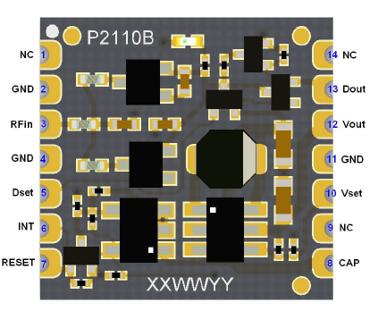
Figura 21 Pinout del chip P2110 [45]

La entrada de RF es una entrada no balanceada que se conecta a la antena. El P2110B ha sido optimizado para operación en la banda 902-928MHz pero operará fuera de esta banda con reducción eficiencia. Esto se debe principalmente al diseño de una red de adaptación que maximiza la transferencia de potencia en esa banda. Según el fabricante, se pueden diseñar otras redes de adaptación para que esté optimizado en otras frecuencias. Para poder llevar a cabo este diseño, los datos de la impedancia de entrada del dispositivo y también el coeficiente de reflexión en las distintas bandas de frecuencia deben ser suministrados por el fabricante. La entrada de RF debe estar aislada de tierra. Para antenas que tienen un cortocircuito en DC y son muy selectivas en frecuencia, se debe agregar un condensador de bloqueo de DC en serie con la antena.

El P2110B requiere un almacenamiento externo. Este almacenamiento es un condensador conectado en al pin VCAP del chip. El valor del condensador determinará la cantidad de energía disponible y que tendrá el pin VOUT a su salida. El condensador debe tener una corriente de fuga lo más pequeño posible. Los condensadores más pequeños se cargarán más rápidamente, pero resultará en ciclos de operación más cortos. Los condensadores más grandes se cargarán más lentamente, pero proporcionará ciclos de funcionamiento más largos. El valor mínimo requerido del condensador puede estimarse utilizando la siguiente ecuación:

$$C=15*V_{out}*I_{out}*t_{on}$$ | (7)

Dónde, $V_{out}$ es el voltaje de salida, $I_{out}$ la corriente de salida promedio y $t_{on}$ es el tiempo en estado de on de la tensión de salida. El voltaje en el pin VCAP en condiciones normales de funcionamiento variará entre aproximadamente 1.25V y 1.02V. Si la energía cosechada se vuelve demasiado grande, el voltaje en el condensador se drenará internamente para protegerlo de tensiones elevadas. El drenaje comenzará aproximadamente a 1,8 V y se limitará a menos de 2,3 V a la potencia de entrada nominal máxima.

Según el datasheet y pruebas que se han realizado sobre la P2110-EVB, el valor de VCAP, el pin que alimenta el condensador que se usa como fuente almacenamiento, alcanza el valor máximo, es decir 1.25 V, independiente de la carga que se le ponga a la salida, el condenador se comenzará a descargar. Este funcionamiento es independiente de la carga que se coloque a su salida. Incluso en circuito abierto, el condensador se descarga mediante un diodo led que posee el circuito P2110B, hasta que VCAP alcanza los 1.02 V. En ese punto la alimentación a la salida de VOUT deja de estar presente hasta que se vuelven alcanzar los 1.25 V o lo que es lo mismo, hasta que el condensador elegido está totalmente cargado.

La funcionalidad RSSI permite el muestreo de la señal recibida para proporcionar una indicación de la cantidad de energía que se cosecha. Cuando DSET se encuentre a nivel alto, la energía de DC recolectada se dirigirá a una resistencia interna que proporcionará el voltaje correspondiente al pin DOUT. El voltaje en el pin DOUT puede leerse después de un tiempo de estabilización de 50 μs.

La función RESET permite que el voltaje de VOUT se pone a 0 antes de que el almacenamiento del condensador alcance el umbral inferior, VMIN, ahorrando energía y mejorando el tiempo de carga hasta la activación, cuando la carga alcanza el umbral máximo, VMAX. La función RESET se puede implementar por un microcontrolador. Cuando la función del microcontrolador es completada, se puede poner el pin RESET a nivel alto. Esto deshabilitará el voltaje de VOUT. Se debe tener cuidado para asegurarse de que el microcontrolador, especialmente durante el encendido, no mantenga a nivel alto el pin de RESET. Esta funcionalidad hará que se apague inmediatamente el voltaje de salida.

La función de interrupción proporciona una indicación de la presencia o ausencia de tensión (o corriente) en el pin VOUT. El nivel de alto de tensión del pin INT estará entre VMIN y VMAX. El pin INT puede proporcionar un máximo de 0,1 mA.

El voltaje de salida DC del P2110 está preestablecido en 3.3V. Sin embargo, se puede ajustar agregando una resistencia externa para aumentar o disminuir el voltaje de salida usando las siguientes ecuaciones:

Para disminuir el voltaje de salida, coloque una resistencia calculada por lo siguiente ecuación de VSET a VOUT. El voltaje se puede configurar a un mínimo de 2.0V.

$$R=\frac{{10}^{6}*(V_{out}-1.21)}{3.32-V_{out}}$$ | (8)

Para aumentar el voltaje de salida, coloque una resistencia calculada por lo siguiente ecuación de VSET a GND. El voltaje se puede configurar a un máximo de 5,5 V.

$$R=\frac{{10}^{6}*1.21}{V_{out}-3.32}$$ | (9)

Almacenamiento

Partiendo de la descripción anterior, como se ha visto en la descripción de la placa de evaluación, la placa de evaluación trae 2 capacitores por defecto y se le puede añadir un tercero, además de una batería. Debido a que se pretende ahorrar espacio en el diseño y que por defecto ya vienen condensadores, el sistema de almacenamiento será un condensador. Este condensador, como bien se dijo anteriormente, debe tener unas características específicas. De hecho, el fabricante da una serie de recomendaciones como son: debe tener una corriente de fuga como lo más pequeño posible, la corriente de fuga del condensador sea menor de 1μA a 1.2V. El condensador ESR debe ser 200 mΩ o menos.

El valor de la capacidad vendrá impuesto por los ciclos de trabajo que se van a llevar a cabo. Con (7), se puede calcular el valor de la capacidad necesaria. Además, este valor de la capacidad vendrá determinado por la estrategia a seguir según las necesidades energéticas. Esto se explicará en la sección posterior.

La elección de un condensador como dispositivo de almacenamiento viene dado por la problemática de elegir una batería para la alimentación de los sistemas posteriores. Como se ha comentado antes, una batería implica la ocupación de una gran área en la PCB a diseñar, además de que se aumenta el peso y por tanto su versatilidad disminuye.

En adición a esto, una batería necesita un tiempo de carga muy elevado. Sin embargo, la carga de un condensador viene dado por la siguiente ecuación:

Carga:

$$V\left(t\right)=V_{F}*\left(1-e^{-\frac{t}{τ}}\right)$$ | (10)

Descarga:

$$V\left(t\right)=V_{I}*\left(e^{-\frac{t}{τ}}\right)$$ | (11)

Siendo $τ=RC$, RC es la capacidad del condensador en faradios multiplicada por la resistencia del circuito en ohmios
$V\left(t\right)$: es la tensión en el condensador.
$V_{I}$: es la tensión o diferencia de potencial eléctrico inicial (t=0) entre las placas del condensador.
$V_{F}$: es la tensión o diferencia de potencial eléctrico final (a régimen estacionario t ≥ 4RC) entre las placas del condensador.

De esta forma, se puede calcular el tiempo que tarda el condensador en cargarse y en descargarse. Con esto se puede calcular el tiempo que está en operación el sistema y

Sistema inteligente

Esta parte es el cerebro de todo el sistema. Es el encargado de llevar a cabo las operaciones necesarias de todo el sistema. Las especificaciones que se le piden a este sistema son bajo consumo y rapidez a la hora de realizar las operaciones.

Es por eso por lo que, a la hora de elegir este dispositivo, el consumo no debe superar el orden de los mA y el tiempo no debe superar el orden de ms. De esta forma se garantiza que se pueda completar un ciclo de trabajo. Por tanto, también va a imponer el tamaño de la capacidad del elemento de almacenamiento. Además, este dispositivo debe tener la capacidad de entrar en modo de hibernación, es decir en sleep mode. Esta es una capacidad que tienen ciertos circuitos integrados en el cual el consumo de potencia es mínimo y las operaciones que se pueden llevar a cabo son reducidas. Aunque en este estado, no se pretende llevar a cabo ninguna operación. Durante este tiempo que el circuito se encuentre en sleep mode, se pretende que el condensador se cargue al máximo para completar un nuevo ciclo de operación.

Para esta operación se ha elegido el microcontrolador PIC12F1822:

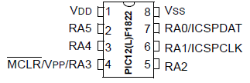
Figura 22 Pinout del PIC12F1822 [46]

Algunas de las características encontradas en el datasheet son las siguientes:

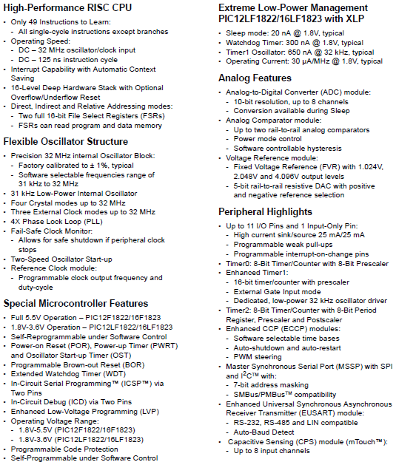
Figura 23 Especificaciones del PIC12F1822 [46]

La elección de este dispositivo ha venido dada por su tamaño reducido, la simplicidad a la hora de ser manejado y por contar con la memoria suficiente para llevar a cabo todas las operaciones que se requieren en este dispositivo.

Según las especificaciones mostradas, vemos el micrcontrolador cumple con las especificaciones adecuadas para que forme parte del sistema. Además, este PIC cuenta con con un puerto de serie que permite la comunicación con otro dispositivo mediante el protocolo RS232. Con esto es posible enviar información de un dispositivo a otro o incluso a un transmisor de radiofrecuencia que envíe la información a una estación base para su posterior procesado y almacenamiento.

En el Pinout de este dispositivo también se puede ver que cuenta con conversores analógico digital, que permiten la conversión de una maginitud analógica, como bien puede ser la tensión ofrecida por un sensor ante el cambio de una magnitud fisica como es la temperatura. De esta forma se puede traducir la información sensada y se envía a la estación base en formato digital. Esta operación requiere que el tiempo de envio sea lo menor posible. para que así el tiempo en el cual el dispositivo está a on, sea minimo, logrando un manejo óptimo de la temperatura.

La velocidad a la cual se van a realizar las operaciones vienen marcadas por el oscilador interno del dispositivo. Como se puede apreciar, también es posible colocarle un cristal de cuarzo para que haga de un resonador externo y de eta forma obtener una frecuencia de oscilación más alta. Además de marcar la velocidad a la que el dispositivo realiza una instrucción, el oscilador interno impondrá el consumo de energía del microcontrolador. De esta forma a frecuencias de reloj mayores, el dispositivo tendrá un mayor consumo de energía. Por esta razón se debe seleccionar un oscilador que sea rápido y a su vez no consuma mucha enegería. Esto será tratado en mayor profundidad en las secciones que involucran como gestionar la energía del sistema completo.

Aplicación

En este caso y dado la naturaleza del proyecto, la aplicación que se ha elegido es la toma de la temperatura ambiente para su posterior procesado y envío a través del puerto de comunicaciones en serie del PIC12F1822 a un transmisor de RF que enviará la información al receptor que se encuentra integrado en la estación base. El sensor elegido es el LM35:

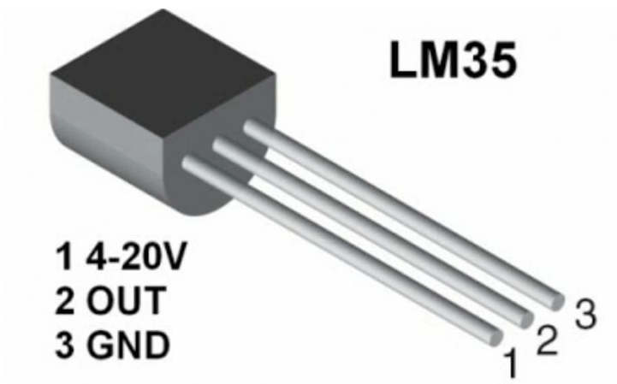
Figura 24 Sensor LM35 [47]

LM35 es uno de los sensores más populares y utilizados de todos, ya que es un sensor de temperatura. Viene encapsulado en empaquetado similar al de los transistores como el 2N2222 y el BC547. Lo que hace es medir la temperatura ambiental y según sea mayor o menor, tendrá una u otra tensión a su salida.

El LM35 es un sensor de temperatura con una calibración de 1ºC de variación. Por supuesto, esto no quiere decir que todos los sensores de temperatura vengan preparado para grados Celcius, pero sí en este caso. A su salida genera una señal analógica de un voltaje diferente según la temperatura que esté captando en cada momento.

Por lo general, puede abarcar temperaturas de medición de entre -55ºC y 150ºC, por lo que tiene un buen rango para medir temperaturas bastante populares. El rango de temperaturas está limitado por la cantidad de voltajes variables que puede tener a su salida, que van desde los -550mV hasta los 1500mV. Alguno de los montajes tipícos de este sonsor suelen ser lo siguientes:

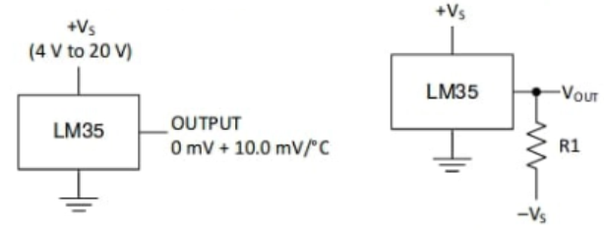
Figura 25 Conexiones del sensor LM35 [48]

Es decir, cuando está midiendo una temperatura de 150ºC ya sabemos que va a dar 1500mV en su salida. Mientras que si tenemos -550mV quiere decir que está midiendo -55ºC. No todos los sensores de temperatura tienen estos mismos rangos de voltaje, algunos pueden variar. Las temperaturas intermedias las tendremos que calcular mediante simples fórmulas sabiendo esos dos límites. Por ejemplo, con una regla de tres. El pinout del LM35 es bastante simple, la primera patilla o pin es para la alimentación necesaria para el sensor, que va de 4 a 30v. El LM35 es un dispositivo que no necesita de circuitería extra para calibrarlo, por tanto resulta muy sencillo de usar. Por otro lado, dado su tensión de funcionamiento, este dispositivo es el que va a imponer la condición de contorno de alimentación, ya que debe de ser por encima de 4V. En este caso, la tensión de alimentación se ha elegido que sea de 5V.

Como no se suele calentar demasiado, suele estar encapsulado en packages baratos de plástico y similares. La baja tensión necesaria para su funcionamiento y a su salida hace que esto sea posible. No se trata de un dispositivo de alta potencia que necesite de un encapsulado metálico, cerámico e incluso de disipadores como en algunos casos. Debido a que los requisitos del sistema imponen que el consumo sea el mínimo posible, no existirán problemas de sobrecalentamiento.

Transmisor y Receptor

Los módulos de radio frecuencia RF 433MHz son transmisores/receptores inalámbricos que podemos emplear como forma de comunicación entre procesadores como Arduino.

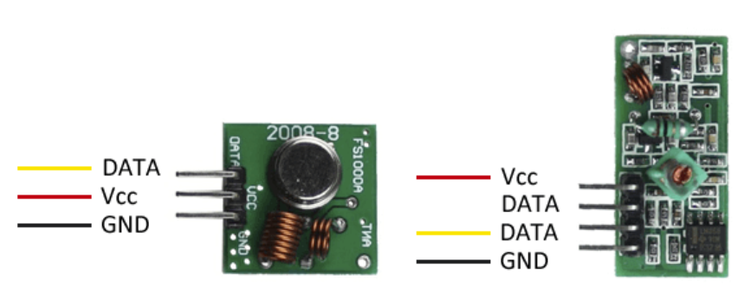
Figura 26 Transmisor y receptor de 433 MHz [49]

Este tipo de módulos emisor (FS1000A) y el receptor (XY-MK-5V) se han hecho populares como medio de comunicación, principalmente, por su bajo coste.

La frecuencia de operación es de 433MHz, aunque también existen módulos similares a 315MHz. Ambas frecuencias pertenecen a bandas libres, por lo que su uso es gratuito.

El alcance depende del voltaje con el que alimentemos el módulo y la antena que usemos. A 5V y con la antena del módulo, el alcance difícilmente excederá de los 2 metros. Alimentando a 12V y con una antena de cobre de 16.5cm el rango en exteriores puede alcanzar 300 metros.

La comunicación es simplex (canal único y unidireccional) y tienen baja velocidad de transmisión (típicamente 2400bps). No disponen de filtro ni identificador por hardware, por lo que si se quiere una comunicación robusta se tendrá que implementar por software.

Este tipo de comunicación RF 433MHz es muy frecuente en proyectos caseros de electrónica y robótica, debido a su bajo precio y medio-largo alcance en condiciones adecuadas, aunque se ha de tener en cuenta que la robustez y calidad de la comunicación puede ser limitada.

Ejemplos de uso son recepción remota de sensores como temperatura presión, aplicaciones de domótica y edificios inteligentes, activación remota de dispositivos como iluminación, alarmas, o control y monitorización de robots y vehículos

Estimación de las necesidades energéticas

Viendo los datasheets de los distintos dispositivos que componen la parte activa del circuito, es decir todos los que componen el bloque 2 tenemos lo siguiente:

Tabla 3 Necesidades energéticas
Dispositivo | Consumo
PIC12F1822 | 1 mA (dependiendo de la programación)
LM35 | 60 µA
TX | 10 mA operación, 0 mA standby

Se ve claramente que el dispositivo que dominará el consumo será el Transmisor. Podemos poner algunos mA más para tener un margen mayor. De esta manera, podemos suponer que el consumo total sea de, aproximadamente, un total de 11 mA, cuando efectúa el envío de información. El tiempo de operación deberá ser medido mediante un osciloscopio. Aunque se ha desarrollado una simulación en el programa Proteus con los elementos que componen el bloque 2:

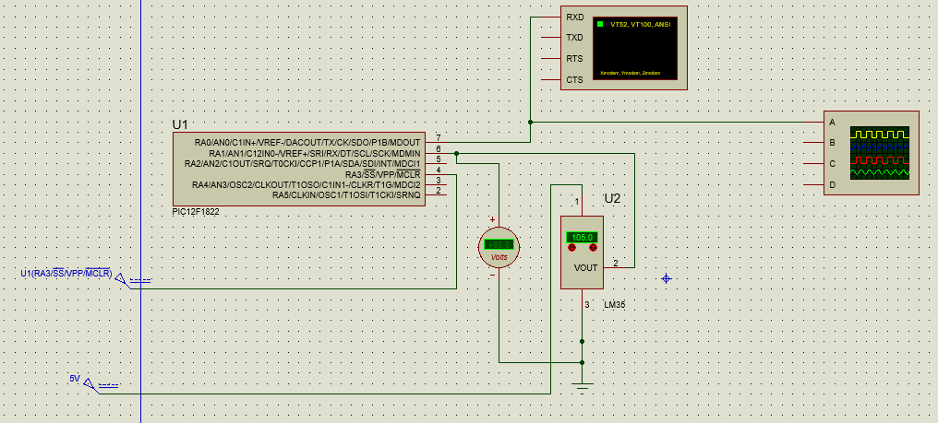
Figura 27 Esquemático de la simulación con Proteus

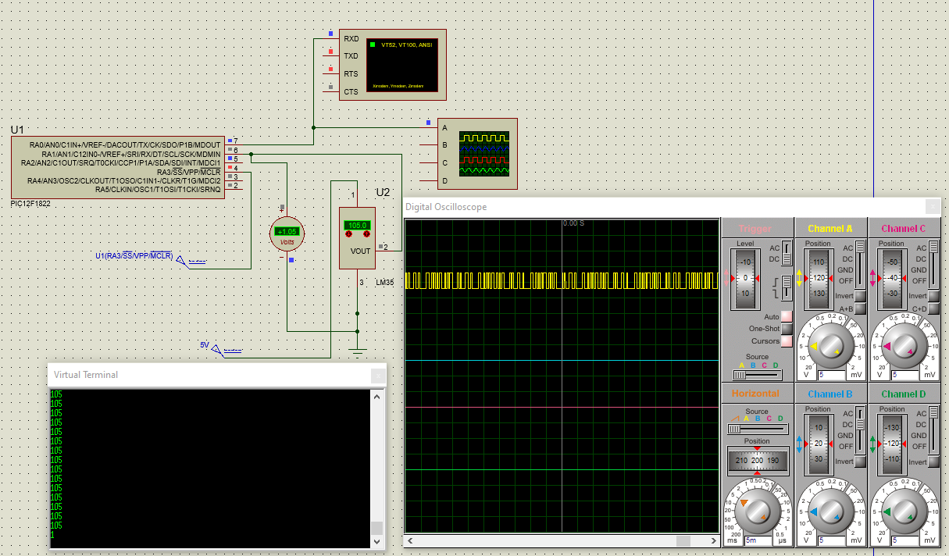
Figura 28 Resultados de las simulaciones con Proteus

Durante esta simulación se ha visto la necesidad de poner un delay de aproximadamente 10 ms para que se pueda distinguir entre el tiempo de procesado y el tiempo de transmisión y de esta forma poder obtener una señal que sea medible. Se ha visto que el tiempo que se tarda en completar la operación es de 23.3 ms:

Figura 29 Estimación de tiempos con Proteus

Si a este tiempo le restamos los 10 ms que se ha puesto para poder distinguir entre periodos, el tiempo total que tarda según la simulación es de 23.3 ms.

Ahora bien, aun teniendo datos de las especificaciones de los componentes y realizando una simulación del conjunto del bloque 2, es conveniente realizar un montaje del circuito con una programación representativa del PIC para realizar las medidas exactas. Para ello se han realizado 4 montajes. Cada uno de estos montajes tiene como objetivo la medición de los parámetros del circuito del bloque 2 para su caracterización. En primera instancia, para alimentar el resto del circuito, se utilizará una fuente de alimentación comercial. Donde dicha fuente de alimentación usada es YwRobot 545043:

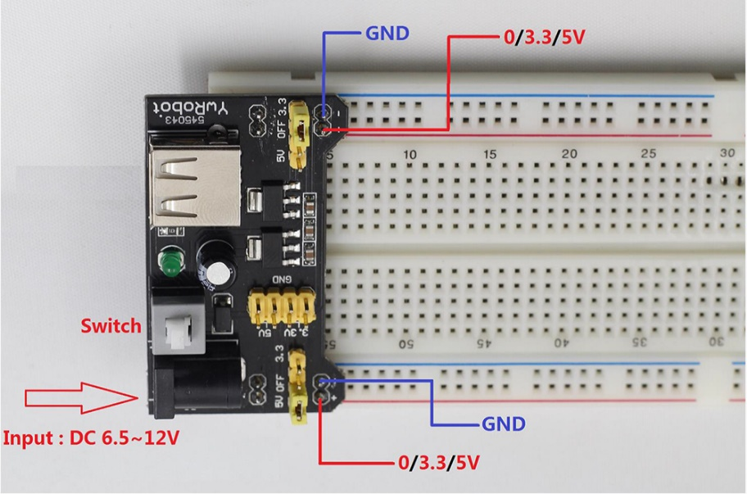
Figura 30 Fuente de tensión YwRobot 545043 [50]

Esta fuente cuenta con dos puertos de suministro de energía en el lado izquierdo, un puerto de CC y un puerto USB. En el lado derecho, hay dos puertos de salida de energía. Puede cambiar el voltaje de alimentación de ambos puertos entre 3,3 V y 5 V mediante la tapa del puente. El puerto USB puede suministrar solo 5V. Entonces, si usa el puerto USB como fuente de alimentación, la tapa del puente del puerto de salida DEBE estar a 5 V; de lo contrario, no habrá fuente de alimentación. El puerto de entrada de CC utiliza un enchufe de 5,5 mm / 2,1 mm, con un voltaje que varía entre 6,5 V ~ 12 V. Con una entrada de CC, los puertos de salida pueden cambiar entre 3.3V y 5V.

El equipo de medición es un multímetro puesto en modo de medida de corriente. El dispositivo usado es el siguiente:

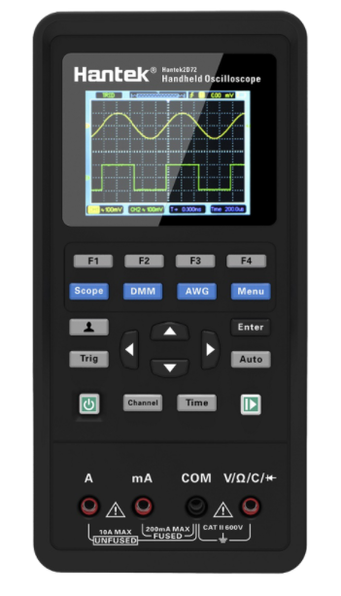
Figura 31 Osciloscopio + Multímetro SERIES HANTEK 2000 [51]

SERIE HANTEK 2000. Osciloscopio + Multímetro: Es un dispositivo de medida multipropósito portátil, que posee tres modos de instrumentación. Entre sus características cuenta con un control de carga inteligente: sus baterías de litio se pueden recargar mediante una interfaz USB de alta corriente-5V / 2A.

El otro dispositivo usado es un osciloscopio de la marca Rigol ds4024:

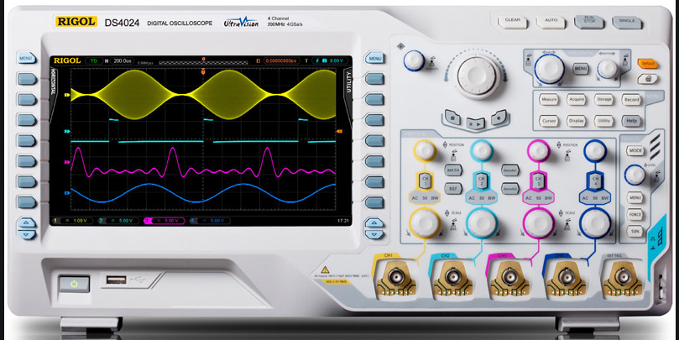
Figura 32 Osciloscopio Rigol ds4024 [52]

Osciloscopio digital de cuatro canales con el ancho de banda 200 MHz, frecuencia de muestreo en tiempo real 4 GSa/s, pantalla LCD a color de 9" y 110,000 oscilogramas/segundo.

Medidas de consumo

Para llevar a cabo las medidas de consumo se han realizado tres montajes para poder caracterizar cada elemento que lo compone. El primer montaje es el siguiente:

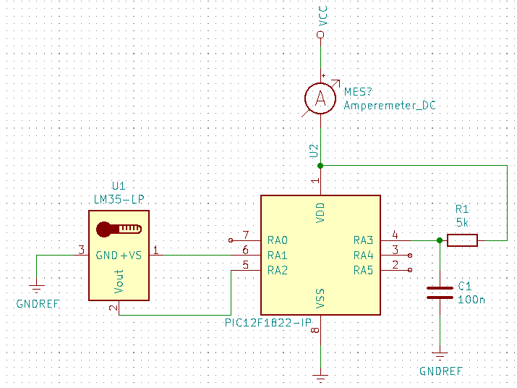
Figura 33 Montaje medición de consumo del PIC12F1822 + LM35

Como se puede apreciar, en este montaje se ha dejado de lado el transmisor y solo se pretende caracterizar el PIC, ya que el sensor de temperatura LM35 tiene un consumo mínimo. El resultado de la medición fue el siguiente:

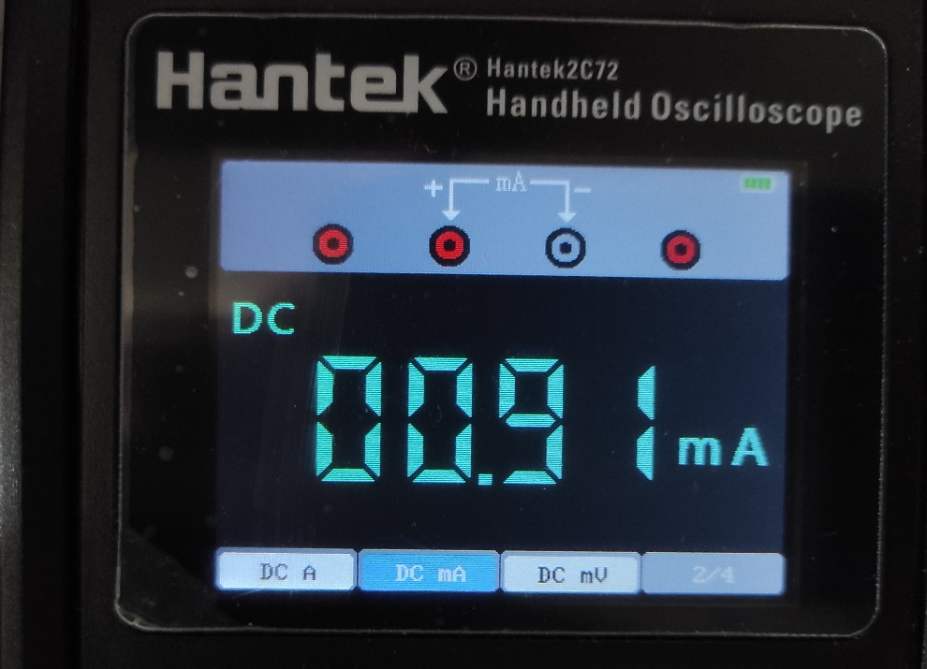
Figura 34 Medida de consumo del PIC12F1822 + LM35

Para ver el funcionamiento adecuado del PIC, se utilizó el mismo código usado durante la simulación con Proteus, en el cual el PIC toma una muestra del ADC, la procesa y la envía mediante su puerto serie, pero esta vez, no se puso el delay de 10 ms.

El siguiente montaje es:

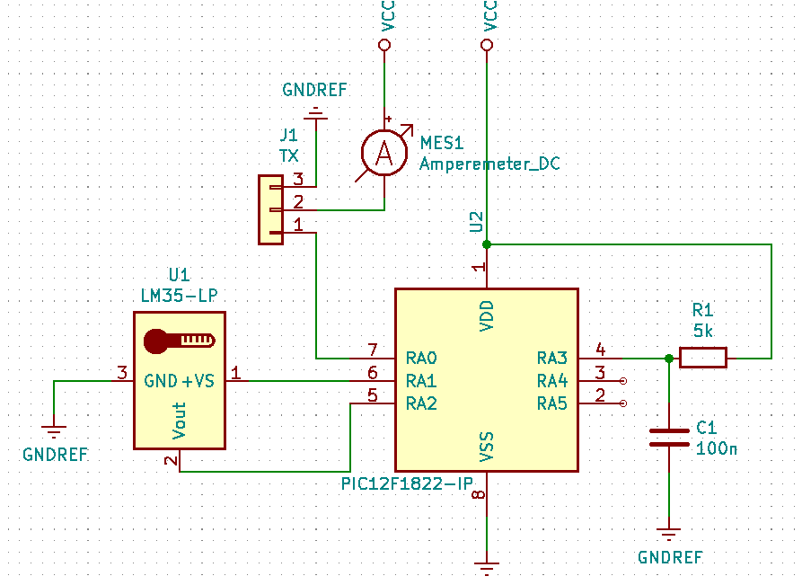
Figura 35 Montaje medición de consumo del transmisor FS1000A

Este montaje pretende medir el funcionamiento del transmisor de RF por si solo. Como se ha comentado antes, en el caso de que no esté recibiendo datos, su consumo es 0, por esa razón es necesario que el PIC esté en funcionamiento. El resultado de la medida fue:

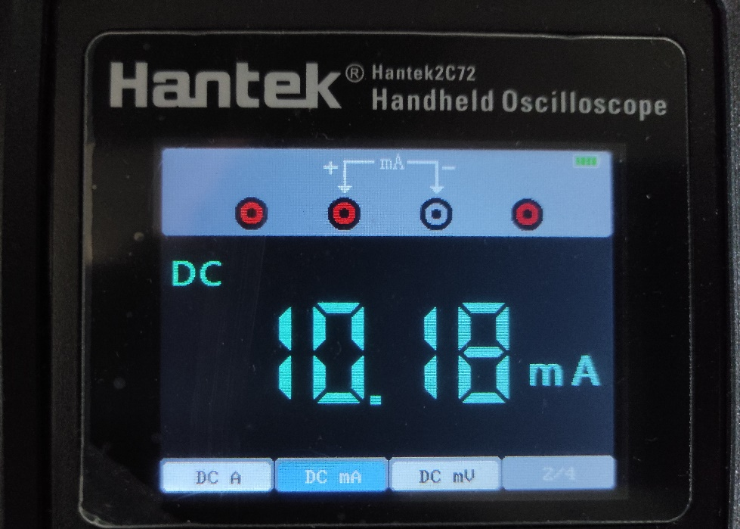
Figura 36 Medida de consumo del FS1000A

Como se ve, el transmisor es la parte del sistema que mayor consumo tiene.

Para ver cómo funciona el sistema en su conjunto, se ha realizado el siguiente montaje:

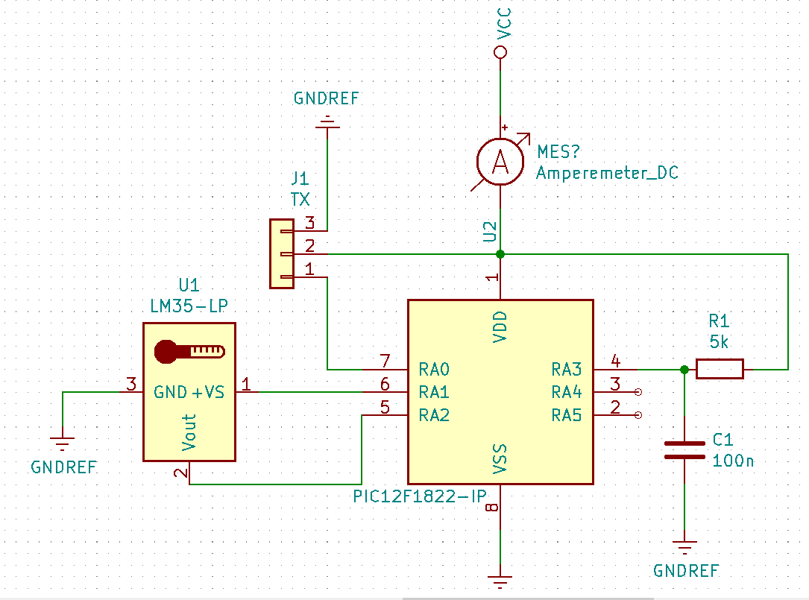
Figura 37 Montaje medida de consumo de PIC12F1822 + LM35 + FS1000A

Este montaje solo sirve para constatar que, la suma de ambas mediciones, dan como resultado el consumo total del conjunto. El resultado es:

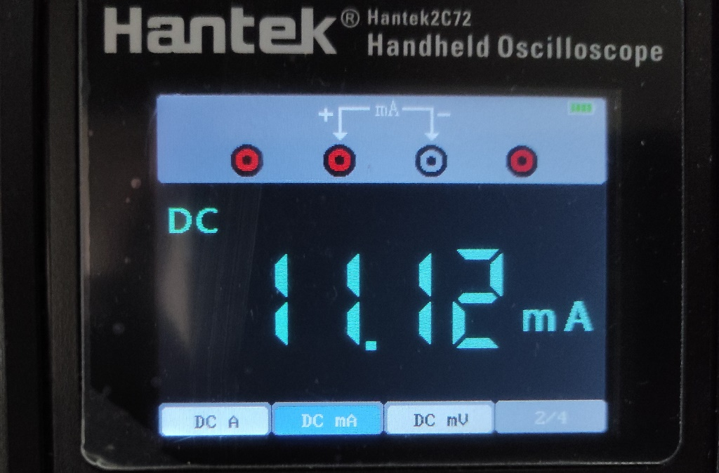
Figura 38 Medida de consumo del PIC12F1822 + LM35 + FS1000A

Este resultado es la suma de las otras medidas anteriores, por tanto, se ha verificado el comportamiento que tiene todo el conjunto.

Medidas de temporización

Para realizar este tipo de medidas se ha hecho el siguiente montaje:

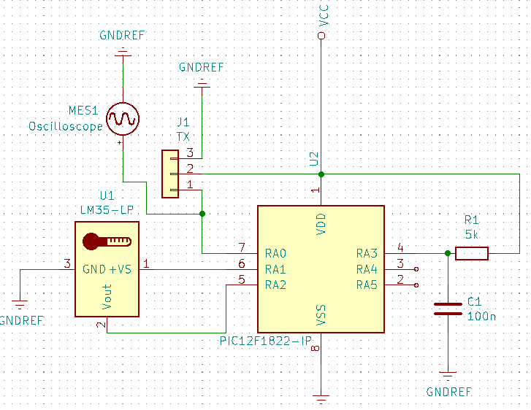
Figura 39 Montaje de medida de tiempos de PIC12F1822 + LM35 + FS1000A

Como se ha comentado anteriormente, para poder medir de mejor manera los tiempos, se ha añadido un delay de 10 ms. En la medida se ha obtenido:

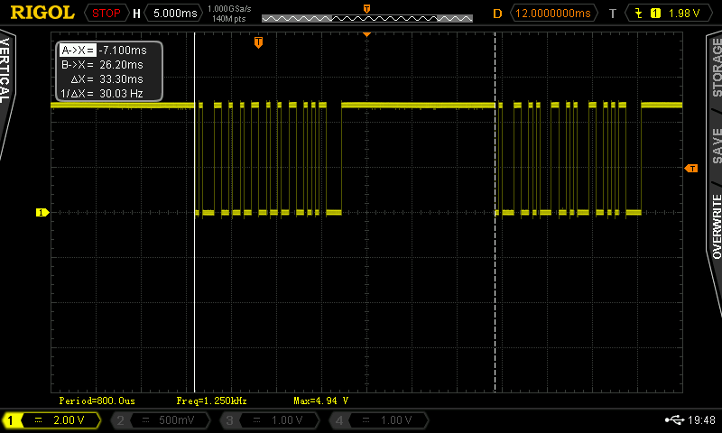
Figura 40 Medida temporal de 1 período completo

Como se puede apreciar en la base de tiempos, el tiempo total que se mide es de 33.3 ms. Si se le restar 10 ms, nos quedan 23.3 ms, tiempo igual al que tardaba en la simulación. De cara al diseño de la estrategia de gestión de la energía, se han medido por separado tanto el tiempo que tarda en la adquisición y procesado de la señal y en su posterior envío. En el caso del envío, se tiene que:

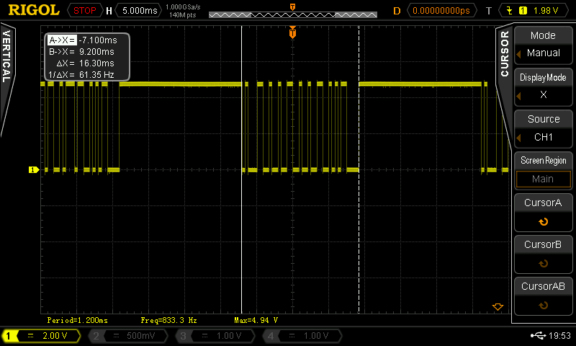
Figura 41 Medida temporal envío datos mediante EUSART

Si se ve en la base de tiempos, este tarda un total de 16.30 ms. Esto significa que durante este tiempo es donde más va a estar consumiendo energía. Yendo un poco más lejos, se sabe que se envían 4 caracteres durante ese tiempo. Dividiendo el tiempo entre cada carácter, se tiene, aproximadamente 4.1 ms por carácter.

En cuanto al procesado, se ha hecho la siguiente medición:

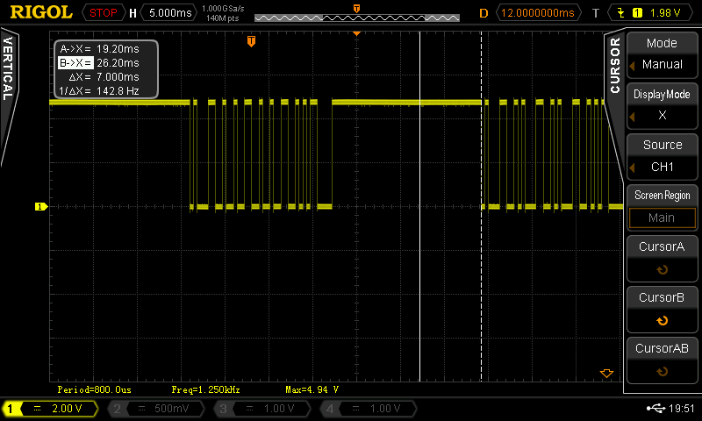
Figura 42 Medida temporal de adquisición + procesado

Como se ve, el tiempo que tarda es de 7 ms, pero durante este tiempo el consumo es de solo 1mA. A continuación, se muestra un gráfico de consumos:

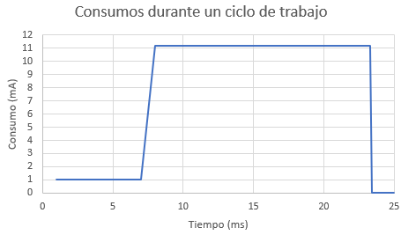
Figura 43 Gráfico de consumos durante un ciclo de trabajo

Todo esto se puede resumir en la siguiente tabla:

Tabla 4 Medidas temporales y de consumo
Etapa | Tiempo | Consumo
Adquisición + Procesado | 7 ms | 1 mA
Envío 1 caracter | 4.1 ms | 11.2 mA
Total | 7 + 4.1*4 = 23.3 ms

Además, se han hecho las medidas en un osciloscopio, viendo que el tiempo total para la recolección, procesado y envío es de:

Si estos datos los ponemos en (7), se puede calcular la capacidad total, dependiendo de la estrategia que se adopte. Esto se discutirá en la siguiente sección.

Diseño de estrategia de gestión energética

A la vista de los resultados anteriores, se abre un abanico de posibilidades sobre que estrategias de gestión de energía poder seguir. Estas estrategias ayudarán a minimizar el consumo y optimizar los ciclos de trabajo. Además, dependiendo de la aplicación que se quiera elegir, algunas estrategias serán mejores que otras. Por ejemplo, en el caso de querer medidas más precisas, se pueden almacenar muestras de las medidas que se vayan haciendo. Cuando se considere que se tienen suficientes muestras, se realiza un promediado de estas, se procesa el resultado y se envía el dato. Otra forma puede ser el hecho de enviar datos con mayor frecuencia y menor precisión para que sean procesados en la base. Con esto, se pueden crear perfiles de temperatura que permitan dibujar gráficas sobre la progresión de esta a lo largo de un determinado tiempo. Según esto, se han encontrado 3 posibles estrategias:

- Estrategia de ciclo completo

- Estrategia de promediado

- Estrategia datos individuales

Estrategia de ciclo completo

Esta estrategia consiste en la definición de un ciclo de trabajo que abarca desde la recogida de información del sensor, hasta el envío de información a través del transmisor de 433 MHz. Como se ha visto anteriormente, este ciclo de trabajo va a tener una duración total de 23.3 ms y su consumo máximo, marcado por la etapa de envío, será de aproximadamente de 11 mA. Los valores de los condensadores que se calculan dan una muestra del tiempo y el consumo que supone cada estado de los ciclos de trabajo.

Según (7), la capacidad que podrá soportar este ciclo de operación completo será:

$$C=15*5*11*{10}^{-3}*23.3*{10}^{-3}=19.22 mF$$ | (12)

Esta será el valor de la capacidad que soporte un ciclo de trabajo de la estrategia 1. Partiendo de esto, se puede usar el condensador de 50 mF que se tiene por defecto en la placa de evaluación. Esto implica que el dato puede ser enviado al menos 2 veces hacia la estación base. Sin embargo, la frecuencia de envío dependerá de la carga del condensador. El condensador de 50 mF tarda en cargarse un tiempo del orden de segundos, dependiendo de la cantidad de potencia que le llegue de la fuente de RF.

En adición, también podemos variar la estrategia a la hora de enviar los datos. Podemos elegir si queremos que los datos enviados sean 1 o 2 datos cada ciclo. En el caso de que elijamos un dato, lo que se debe hacer para que el condensador comience a cargarse de nuevo es habilitar el pin de RESET del integrado P2110. De esta forma la capacidad comenzará a cargarse otra vez y tardará menos en alcanzar su nivel máximo. Con esto, se puede reducir el tiempo de envío de cada dato a la mitad. Este tiempo se ha medido y es de aproximadamente 40 segundos. Por otro lado, se puede elegir enviar 2 medidas, ya que, dado el condensador elegido y el tiempo de un ciclo de trabajo, se pueden llevar a cabo 2 ciclos de trabajo. Consecuentemente, el tiempo de carga del condensador será mayor y la frecuencia de envío de estos 2 datos será de aproximadamente 1:10 minutos.

Para la medición de estos datos, se ha visualizado con un multímetro el pin VCAP y se ha cronometrado su variación desde el valor mínimo que alcanza, siempre mayor que 1.02 V ya que se activa el RESET antes de llegar a ese valor, hasta que llega a los 1.25 v

Estrategia de promediado

Como se ha visto previamente, una vez la tensión del condensador, VCAP, alcance 1.25 V, la tensión de alimentación del circuito VOUT = 5 V, se habilitará y comenzará el funcionamiento. Independientemente de si el sistema consume mayor o menor cantidad de energía, el condensador se seguirá descargando hasta llegar al valor de VCAP = 1.02 V. En este valor la tensión de salida se inhabilitará, haciendo que VOUT = 0 V. Una forma de acortar este ciclo de carga y descarga es enviar un flanco al pin de RESET del P2110, de esta forma el condensador no llega a su valor mínimo, sino que empezará a cargarse desde el punto donde ha sido enviado el flanco de RESET. Una vez se habilita el RESET, la tensión en la salida pasa a ser VOUT = 0 V hasta que VCAP vuelve a ser 1.25 V.

Ante esta problemática y dado que el PIC se va a quedar sin alimentación hasta que se vuelva a cargar el condensador a su nivel máximo, se hace necesario que, si se quiere seguir con un ciclo de operación desde un determinado punto, haya que guardar los datos en una memoria no volátil y también el estado en el que se encuentra actualmente el PIC. De esta forma en el siguiente reinicio, se comenzará desde ese estado.

El objetivo de esta estrategia es el almacenamiento de sucesivas medidas de temperatura para realizar un promediado sobre ellas y luego enviarlas mediante el puerto serie. Partiendo de esto, la máquina de estados que describe al sistema va a ser:

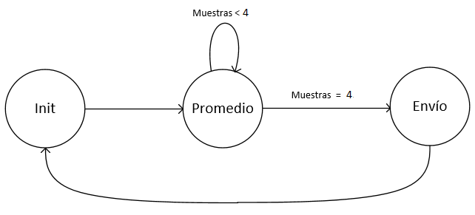
Figura 44 Diagrama de estados estrategia 2

- El estado Init es donde se va a tomar la primera muestra y se va a almacenar en la EEPROM. El tiempo que se tarde en realizar esta operación son los 7 ms que se tarda en la adquisición más el tiempo que se tarde en escribir en la EERPOM que es de 3 ms en total. Durante este tiempo el PIC va a estar consumiendo 1 mA. Una vez se haya completado el ciclo de escritura, se pasará al siguiente estado, Promediado y se habilitará el RESET a 1, haciendo que comience un nuevo ciclo de carga del capacitor. El capacitor que permite llevar a cabo 1 ciclo de trabajo completo es:

$$C=15*5*{10}^{-3}*{10}^{-3}=75 μF$$ | (13)

- En el estado Promediado se tomará una muestra del sensor, se leerá el valor almacenado en el estado inicial, se sumará con esta muestra y se promediará. Posteriormente se guardará este nuevo valor en la EERPOM. Una vez se realice esta operación de guardado, se habilitará el pin RESET y comenzará un nuevo ciclo de carga. Para poder visualizar el resultado de esta estrategia en un tiempo corto, se ha puesto que el número de medidas tomadas sea de 4. Una vez se repita por cuarta vez, se pasa al estado Envío y se habilita el RESET. El capacitor utilizado para esta etapa es el mismo que el resultado obtenido en (13). Cada ejecución del estado de promediado tendrá una duración de 7 ms.

- Una vez se llega a este estado, se procesa el dato para pasarlo a los caracteres que se quieren enviar. Para ello se lee el último dato almacenado en la EERPOM, se descompone en unidades, decenas y centenas, se transforman en caracteres según el código ASCII. Una vez se ha completado esto, se comienza la transmisión. Una vez se complete el envío, se pasa al estado Init y se habilita el pin de RESET. El capacitor que permite llevar a cabo esta operación es:

$$C=15*5*{11*10}^{-3}*{19.3*10}^{-3}=16 mF$$ | (14)

Cabe destacar un punto importante del funcionamiento y es que, cada vez que se reinicie el PIC, se debe poner a 0 el pin de RESET y esperar a que sea habilitado al final del ciclo de operación. De esta manera nos aseguramos de que este pin no está habilitado siempre a 1. Esta estrategia se puede utilizar para el envío de una muestra de temperatura a la base de forma más precisa.

Estrategia de datos individuales

Viendo la estrategia anterior, se puede realizar una estrategia similar, pero esto solo en cuanto al envío de datos. De hecho, esta última estrategia es un completo de las 2 anteriores. Una vez tengamos el dato procesado, ya sea mediante un promediado o mediante una toma de una muestra puntual, se pasará a transformar este valor en caracteres y a almacenarlos en la EEPROM. Luego en 4 ciclos se enviará cada uno de estos caracteres por separado. La máquina de estados será la siguiente:

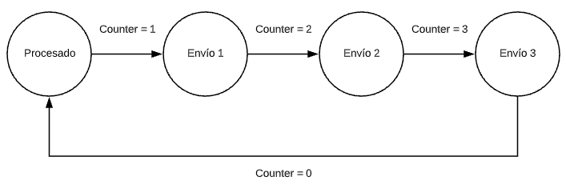
Figura 45 Diagrama de estados Estrategia 3

Como se ve en el diagrama de estados, se parte de uno de los puntos de las estrategias anteriores, ya sea bien del promediado o de la toma de muestras puntuales. Además, a este estado de Promediado habrá que añadir convertir la muestra en caracteres para su envío y almacenarlos en la memoria EEPROM. Una vez se haya hecho lo anterior, cada vez que se envíe un byte, se habilitará el pin de RESET y la tensión VOUT = 0, de esta forma el PIC se reiniciará cuando el condensador alcance su máxima carga y se enviará el próximo byte. Así sucesivamente hasta completar 3 ciclos. Dónde se volverá al estado de procesado otra vez.

Cabe destacar de esta estrategia que, el emisor y el receptor deben tener un sincronismo, de tal forma que se sepa cada cuanto se envía cada dato. Se sabe por las medidas anteriores que el tiempo de envío de envío de un dato es de 4.1 ms y el consumo es de 11 mA. El tiempo que tarda el condensador en volver a cargarse cada vez que se habilite el pin de RESET, es el tiempo que debe saber el receptor para que sepa cada cuanto va a recibir una muestra. El capacitor en el estado de procesado es el mismo que el usado en (13). En cada uno de los estados de envío la capacidad es:

$$C=15*5*{11*10}^{-3}*{4.1*10}^{-3}=3.4 mF$$ | (15)

El hecho de tener que habilitar el pin de RESET para reiniciar el PIC viene dado por una serie de pruebas que se han realizado para ver cómo funcionaba este fraccionamiento de la información, se ha podido comprobar que una vez el valor de VCAP, el pin que alimenta el condensador que se usa como fuente almacenamiento, alcanza el valor máximo, es decir 1.25 V, independiente de la carga que se le ponga a la salida, el condenador se comenzará a descargar. Este funcionamiento es independiente de la carga que se coloque a su salida. Incluso en circuito abierto, el condensador se descarga hasta que VCAP alcanza los 1.02 V. En ese punto la alimentación a la salida de VOUT deja de estar presente hasta que se vuelven alcanzar los 1.25 V o lo que es lo mismo, hasta que el condensador elegido está totalmente cargado.

A modo de conclusión, se podría decir que existe la necesidad de la existencia de un sistema de harvesting capaz de detectar el consumo de energía por parte de los usuarios que se alimenten de él. Cuando este consumo decaiga por debajo de un determinado umbral, el sistema de almacenamiento comenzaría a cargarse manteniendo aún una tensión necesaria para que el sistema inteligente, bien un microcontrolador, una FPGA, etc…, pueda entrar en modo sleep y conservar los datos. De esta manera cuando termine el ciclo de carga del condensador, se pueda poner en funcionamiento otra vez el sistema.

Desarrollo del código

A continuación, se muestran los distintos flujogramas de las estrategias que se siguen:

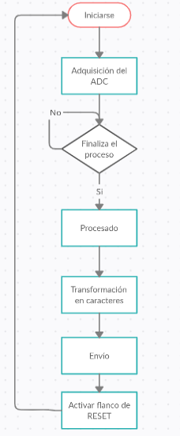
Figura 46 Flujograma de la estrategia 1
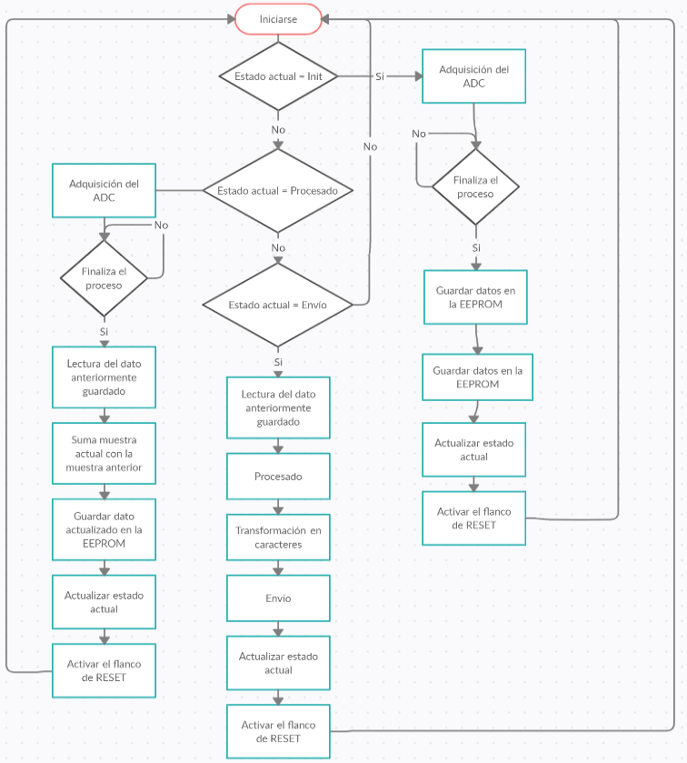
Figura 47 Flujograma de la estrategia 2

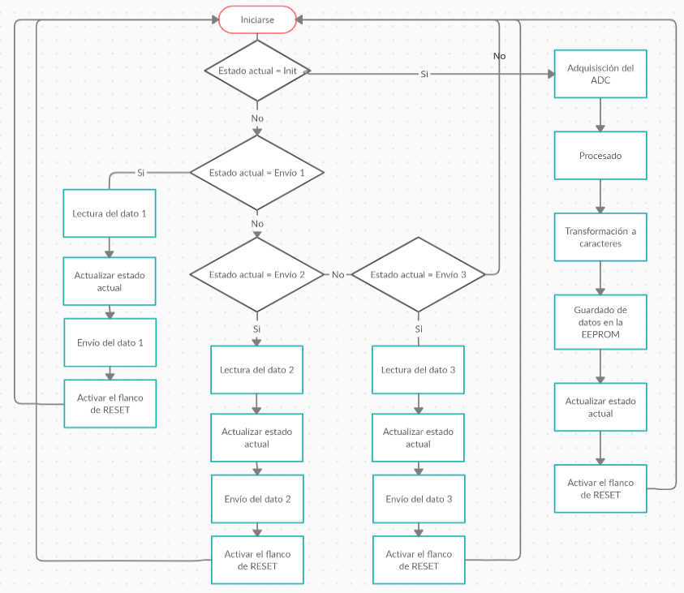
Figura 48 Flujograma de la estrategia 3

Dependiendo de la estrategia que se quiera seguir, se van a tener utilizar unos periféricos u otros del PIC12F1822. Estas se explican a continuación.

El PIC12F1822 es un microcontrolador de la familia PIC12 de 8 bits. Este PIC contiene múltiples periféricos, encargados de ser el cerebro de todo el sistema y por tanto de poder llevar a cabo los ciclos de trabajo. Algunas de las características de los periféricos son las siguientes:

- Hasta 7 pines de E / S:
  - Disipador / fuente de alta corriente 25 mA / 25 mA
  - Pull-ups débiles programables
  - Pines programables de interrupción al cambiar

- Timer0: temporizador / contador de 8 bits con preescalador de 8 bits

- Temporizador 1 mejorado:
  - Temporizador / contador de 16 bits con preescalador
  - Modo de entrada de puerta externa
  - Controlador de oscilador dedicado de 32 kHz de baja potencia

- Timer2: temporizador / contador de 8 bits con período de 8 bits
  - Registro, Prescaler y Postcaler

- Módulos CCP mejorados (ECCP):
  - Bases de tiempo seleccionables por software
  - Apagado automático y reinicio automático
  - Dirección PWM

- Puerto serie síncrono maestro (MSSP) con SPI e I2CTM con:
  - enmascaramiento de direcciones de 7 bits
  - Compatibilidad SMBus / PMBusTM

- Módulo asincrónico síncrono universal mejorado receptor transmisor (EUSART):
  - Compatible con RS-232, RS-485 y LIN
  - Detección automática de baudios

- Módulo de detección capacitiva (CPS) (mTouch ™):
  - Hasta 8 canales de entrada

Las razones principales por las cuales se ha elegido este PIC, es debido a que tiene 2 periféricos importantes para llevar a cabo un ciclo de trabajo. Estos periféricos son los ADCs y el puerto de comunicación serie EUSART. Estos 2 periféricos son los que van a llevar a cabo las operaciones de adquisición y envío de datos hacia la estación base.

Para un correcto funcionamiento del PIC, es necesario que las primeras líneas de código estén referidas a palabras de configuración:

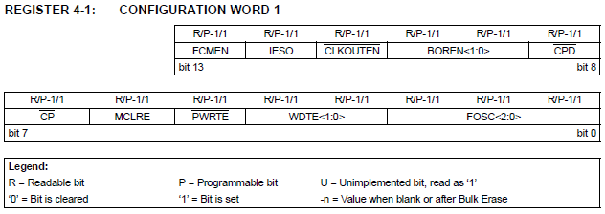
Figura 49 Palabra 1 de configuración [46]

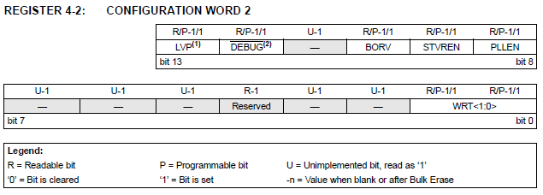
Figura 50 Palabra 2 de configuración [46]

Estas palabras de configuración van a representar el estado inicial del PIC. En el caso de la configuración del PIC para el sistema de harvesting, se optará por la configuración por defecto en la mayoría de los campos, salvo en 1. Debido a que no se va a usar un oscilador externo, como bien puede ser un cristal de cuarzo, sino que se va a utilizar uno de los osciladores internos que tiene el PIC. Por eso el campo FOSC, que pertenece a los 3 bits menos significativos de la palabra de configuración 1, deberá ser FOSC = INTOSC. De esta forma se puede elegir uno de los osciladores internos del PIC.

Finalmente, los campos de configuración quedan así:

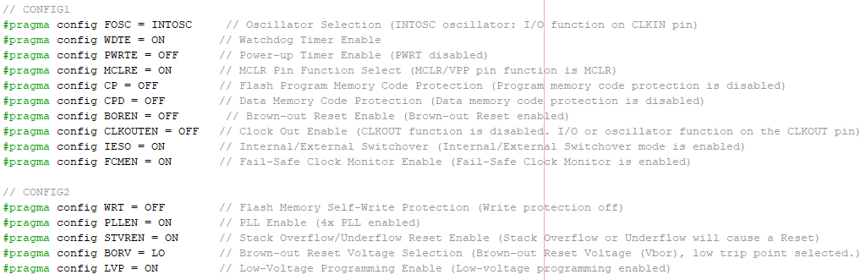
Figura 51 Código de las palabras de configuración 1 y 2

Una vez añadido los valores de las palabras de configuración, el siguiente paso es el de configurar las entradas y salidas del PIC de la forma más conveniente y que permita un funcionamiento adecuado. Debido a que el PIC va a manejar tanto el encendido y el apagado del sensor, el transmisor y el RESET del P2110, se deben configurar al menos 3 salidas digitales, que procuren 5 voltios a la salida para el correcto funcionamiento de estos subsistemas. Si se muestra el esquemático del PIC, tenemos que:

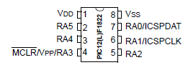
Figura 52 Pinout PIC12F1822 [46]

El pin RA0, es el pin que maneja la transmisión de la información mediante EUSART, por tanto, este pin será utilizado exclusivamente para la transmisión. El pin RA1, es el que posee el ADC que es el que se utilizará para adquirir los datos de temperatura. Por tanto, los pines RA2, RA5 y RA4 se quedan libres para el manejo del resto de dispositivos. Estos pines y junto con RA0, deben ser configurados como salidas digitales y puestos a nivel alto, 5 V, cuando se vaya a usar el dispositivo que maneja en cuestión. En el caso de R0, será utilizado para las comunicaciones EUSART. En cuanto al pin RA1, será configurado como entrada analógica, de esta manera, a través de este pin se podrán tomar los datos que ofrece el sensor LM35.

Una vez configuradas las entradas y las salidas, si estas son analógicas o digitales, el siguiente paso es configurar el ADC que será el dispositivo que se usará inicialmente para la recogida de datos. El convertidor de analógico a digital (ADC) permite conversión de una señal de entrada analógica a una binaria de 10 bits. La salida de la muestra es conectada a la entrada del convertidor. El convertidor genera un resultado binario de 10 bits a través de sucesivas aproximaciones y almacena el resultado de la conversión en los registros de resultado ADC (ADRESH: ADRESL).

Este es el procedimiento que se ha seguido para usar el ADC para realizar una conversión:

- Configurar el puerto:
- Configurar el puerto como entrada (Registro TRISA)
- Configure el pin como analógico (Registro ANSELA)

- Configure el módulo ADC:
- Seleccione el reloj de conversión ADC
- Configurar la referencia de voltaje
- Seleccione el canal de entrada ADC
- Encienda el módulo ADC

- Esperar el tiempo de adquisición requerido.

- Iniciar la conversión estableciendo el bit GO / DONE.

- Esperar a que se complete la conversión de ADC mediante el muestreo del bit GO / DONE

- Leer el resultado de ADC.

- Borrar el indicador de interrupción de ADC (obligatorio si se está habilitado).

De los pasos anteriores, se va a entrar en detalle en algunos de ellos, ya que estos afectan directamente a la programación del dispositivo. Uno de estos casos es el paso 2, en lo que se refiere a la elección del reloj de conversión.

Según el fabricante El tiempo para completar la conversión de un bit se define como TAD. Una conversión completa de 10 bits requiere 11,5 TAD. Entre los relojes que se pueden elegir, se tiene:

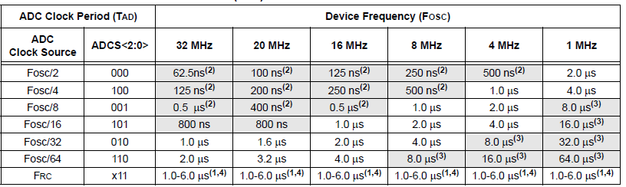
Figura 53 Tiempo de adquisición del ADC según los diferentes osciladores [46]

Según la figura anterior, convendría tener un tiempo de conversión lo más alto posible para que de esta manera, se tarde el menor tiempo posible a la hora de realizar la conversión. Sin embargo, el hecho de seleccionar una frecuencia más alta, no implica directamente que el tiempo de adquisición sea mayor. Según la tabla, con osciladores de menor frecuencia, se pueden llegar a tener los mismos tiempos de adquisición que con uno de una frecuencia superior. Es aquí donde entra a jugar un papel importante el consumo. Elegir una frecuencia mayor, implica un consumo mayor del PIC. Por tanto, el oscilador a elegir debe ser el más bajo posible que garantice un tiempo de conversión lo menor posible.

Si nos fijamos en la tabla, el menor tiempo de conversión es de 1 μs. El oscilador de la frecuencia más baja que tiene este tiempo es el oscilador de 4MHz. Es por eso por lo que este será el valor de oscilador interno que cumple con dichas especificaciones. Presenta un tiempo de adquisición de 1us mínimo y su consumo es menor que otros osciladores que presentan el mismo tiempo de adquisición.

Además, para que el ADC cumpla con la precisión especificada, la carga del condensador de retención (CHOLD) debe estar completamente cargada al nivel de voltaje del canal de entrada. El modelo de entrada se muestra a continuación:

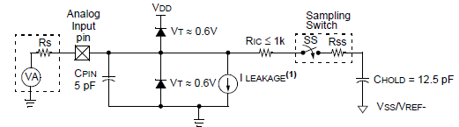
Figura 54 Esquemático interno del ADC [46]

Siendo RS la impedancia de fuente y RSS el interruptor de muestreo interno. La impedancia de carga afecta directamente el tiempo requerido para cargar el condensador CHOLD. El máximo recomendado de la impedancia de carga analógica es de 10 kΩ según las recomendaciones del fabricante. Como la impedancia de la fuente disminuye, el tiempo de adquisición puede disminuir. Una vez terminada una conversión A/D, se debe de esperar un tiempo mínimo para poder realizar otra conversión. Por eso resulta importante calcular el tiempo mínimo de adquisición para que el ADC cumpla con la resolución especificada.

Para calcular dicho tiempo, tenemos que el tiempo de espera viene dado por la fórmula:

$$T_{ACQ}=T_{AMP}+T_{C}+T_{COFF}$$ | (16)

De esta fórmula se pueden extraer a priori 2 factores que según el fabricante alcanzan casi siempre el mismo valor, como son:

$$T_{C}=1.72 μs T_{AMP}=2 μs$$

Además, el siguiente valor que es el coeficiente de temperatura, a temperatura ambiente se puede decir que es casi 0. Teniendo por resultado:

$$T_{COFF}≈\left(Temperature-25ºC\right)*0.05 μs=0 μs$$

Por tanto, el tiempo de adquisición se puede aproximar por:

$$T_{ACQ}=5 μs$$

Por otro lado, está el hecho de elegir la tensión de referencia del ADC. Esta tensión es la que posteriormente nos permitirá procesar la muestra. En este caso y dado que se quieren evitar fuentes de tensión externas, el valor elegido como tensión de referencia es el mismo que alimenta el PIC, que en este caso serán 5 V. Sabiendo esto, tenemos que la función de conversión del valor que se almacene en los registros del ADC será la siguiente:

$$V_{in}=\frac{ADRESH:ADRESL}{2^{n}-1}*V_{ref}=ADRESH:ADRESL*\left(\frac{5}{2^{10}-1}\right) (V)$$ | (17)

Operando la ecuación anterior da como resultado:

$$T\left(ºC\right)=\left(ADRESH:ADRESL\right)*4.8875*{10}^{-3} (V)$$

Teniendo en cuenta que según el datasheet del LM35, la conversión de tensión a temperatura que ofrece es de 10 mV/ºC, se tiene que la función de transferencia para calcular la temperatura es de:

$$\left(ºC\right)=\left(ADRESH:ADRESL\right)*0.48875 (ºC)$$

Debido a que las operaciones de división implican un consumo de recursos excesivo por parte del PIC, como pueden ser espacio en memoria y velocidad de cálculo, se ha aproximado el siguiente resultado por:

$$T\left(ºC\right)≈\frac{ADRESH:ADRESL}{2} (ºC)$$ | (18)

Esto implicaría realizar una división por 2 o lo que es lo mismo, un desplazamiento hacia la derecha. Con esto se evita el consumo de recursos excesivo. Como consecuencia se introduce un error en la medida de . Este error es asumible.

Una vez configurado el ADC, se procede a tomar la muestra de la temperatura del sensor LM35. Para esto es necesario poner el pin RA2 a nivel alto. Este pin es el que va a alimentar el sensor. Esta muestra es almacenada y procesada para su envío. Para obtener la temperatura, se aplica la fórmula anterior, que consiste en realizar un desplazamiento hacia la derecha al valor que se encuentre en los registros del ADC.

Según la estrategia a utilizar será necesario escribir o leer datos de la memoria EEPROM que tiene el PIC. La EEPROM es una matriz de datos direccionables que ha sido optimizada para el almacenamiento de información que cambia con frecuencia (por ejemplo, variables de programa u otros datos que se actualizan con frecuencia).

Para leer una ubicación de la memoria de datos, se debe escribir la dirección donde se quiere guardar el dato en el registro EEADRL. Luego se borran los bits EEPGD y CFGS del registro EECON1, y luego se establece a nivel alto el bit de control RD. Los datos están disponibles en el próximo ciclo, en el registro EEDAT.
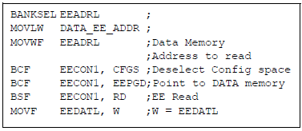
Figura 55 Procedimiento de lectura de la EEPROM [46]
Para escribir en una ubicación de datos EEPROM, se debe primero escribir la dirección en el registro EEADRL y los datos al registro EEDATL. Luego, se debe seguir una secuencia específica para iniciar la escritura para cada byte Se escribe 55h en EECON2 y AAh en EECON2. Luego se pone a nivel alto el bit WR para cada byte. Las interrupciones deben desactivarse durante este segmento de código. Además, el bit WREN en EECON1 debe establecerse en habilitar escritura. Este mecanismo evita accidentes al escribir en la EEPROM debido a errores inesperados ejecución de código. El usuario debe mantener el bit WREN limpio en todo momento, excepto cuando se está actualizando la EEPROM. El bit WREN no se borra por hardware. El bit WR quiere inhibirse para que se establezca a menos que se establezca el bit WREN. Al finalizar el ciclo de escritura, el bit WR es puesto a 0 mediante hardware.

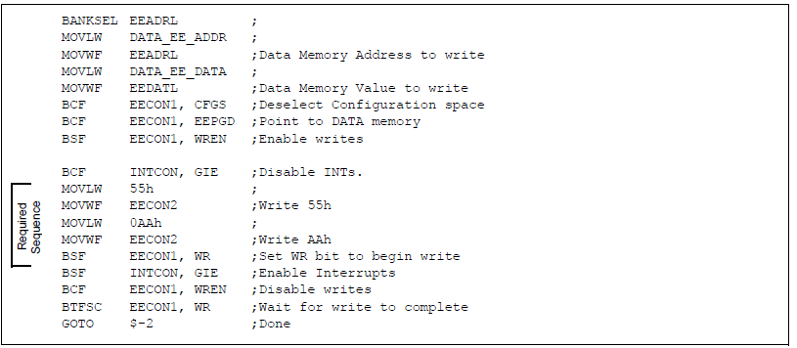
Figura 56 Procedimiento de escritura en la EEPROM [46]

De esta forma el valor ya está listo para ser enviado mediante la comunicación serie El módulo Receptor Transmisor (EUSART) es un módulo de comunicaciones en serie. Contiene relojes generadores, registros de turno y búferes necesarios para realizar una transferencia de datos en serie de entrada o salida independiente de la ejecución del programa del dispositivo. El módulo EUSART, también conocido como Comunicaciones en serie Interfaz (SCI), se puede configurar como un sistema full-dúplex asíncrono o semidúplex síncrono. El modo full-dúplex es útil para comunicaciones con sistemas periféricos, como terminales CRT u ordenadores. El modo síncrono semidúplex está destinado a las comunicaciones con dispositivos periféricos, como A/D o D/A circuitos integrados u otros microcontroladores.

El registro generador de velocidad en baudios (BRG) es un temporizador que se dedica a la de la operación EUSART asíncrona y síncrona. De forma predeterminada, el BRG funciona en modo de 8 bits, aunque existe la opción de configurarlo el BRG como un registro de 16 bits. Los registros SPBRGH:SPBRGL son los que determinan el período del temporizador de velocidad en baudios de funcionamiento. En modo asíncrono, el multiplicador de la velocidad en baudios está determinado por el bit BRGH del registro TXSTA y el bit BRG16 del registro BAUDCON. En modo síncrono, se ignora el bit BRGH. La siguiente figura contiene las fórmulas para determinar la tasa de baudios.

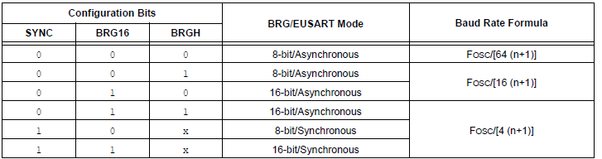
Figura 57 Cálculo del baudrate [46]

Puede ser ventajoso utilizar la alta velocidad en baudios (BRGH = 1), o el BRG de 16 bits (BRG16 = 1) para reducir la tasa de error. El modo BRG de 16 bits se utiliza para lograr unas velocidades en baudios para frecuencias de oscilador rápidas. Escribir un nuevo valor en los registros SPBRGH:SPBRGL hace que el temporizador BRG se reinicie (o borre). Esto asegura que el BRG no espere un desbordamiento del temporizador antes de emitir la nueva velocidad en baudios. Si el reloj del sistema se cambia durante una recepción activa funcionamiento, puede producirse un error de recepción o la pérdida de datos.

En el caso del sistema a desarrollar, la velocidad en baudios dependerá del transmisor y receptor de 433 MHz. Como se ha visto en secciones previas, esta velocidad es de 2400 baudios, que es una velocidad baja. Según el fabricante del PIC, para lograr que la comunicación se produzca de manera adecuada a esa velocidad, se debe configurar el BRG = 1 y el BRG16=0. Por tanto, la fórmula a usar es:

$$Baudrate=\frac{F_{OSC}}{16*(\left[SPBRGH:SPBRGL\right]+1)}$$ | (19)

Sabiendo que la frecuencia del oscilador es de 4 MHz y que los baudios deseados son 2400, tenemos que el valor de los registros SPBRGH:SPBRGL es:

$$\left[SPBRGH:SPBRGL\right]=\frac{F_{OSC}}{\frac{Baudrate}{16}}-1$$

$$\left[SPBRGH:SPBRGL\right]=\frac{4*{10}^{6}}{\frac{2400}{16}}-1$$

Dando como resultado:

$$\left[SPBRGH:SPBRGL\right]=103.167 ≈103$$

Por lo tanto, vemos que se induce un error en la transmisión. Este error puede ser calculado de la siguiente manera:

$$Error=\frac{Calculated Baudrate-Desire Baudrate}{Desire Baudrate}$$ | (20)

Donde:

$$Calculated Baudrate=\frac{4*{10}^{6}}{16*(103+1)}=2404$$

Partiendo de este resultado y usando (20) tenemos que el error cometido a la hora de realizar el envío es de:

$$Error=\frac{2404-2400}{2400}*100=0.16\%$$

Como se puede ver este error es demasiado bajo y según las diferentes pruebas y simulaciones que se han llevado a cabo para el diseño de este demostrador, nunca ha supuesto un mal funcionamiento del sistema. Además, el fabricante también ofrece una tabla con los posibles valores que se le puede dar a los registros SPBRGH:SPBRGL que muestran un funcionamiento correcto del PIC para esa configuración del módulo EUSART:

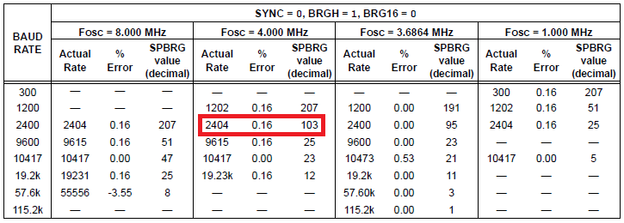
Figura 58 Valores de los registros y bits de configuración del módulo EUSART [46]

Marcado en rojo se encuentra el valor que se ha usado para la programación del microcontrolador.

Para enviar los valores mediante la EUSART, se descompone el valor en centenas, decenas y unidades y luego se transforma en una cadena de caracteres. Debido a que solo se medirá temperatura ambiente, el byte de las centenas puede ser utilizado como byte de error. De esta forma si este byte es distinto de 0, el resultado se deshecha.

Medidas y funcionamiento

Haciendo un resumen de todo lo visto anteriormente, vemos que las conexiones del circuito quedan de la siguiente manera:

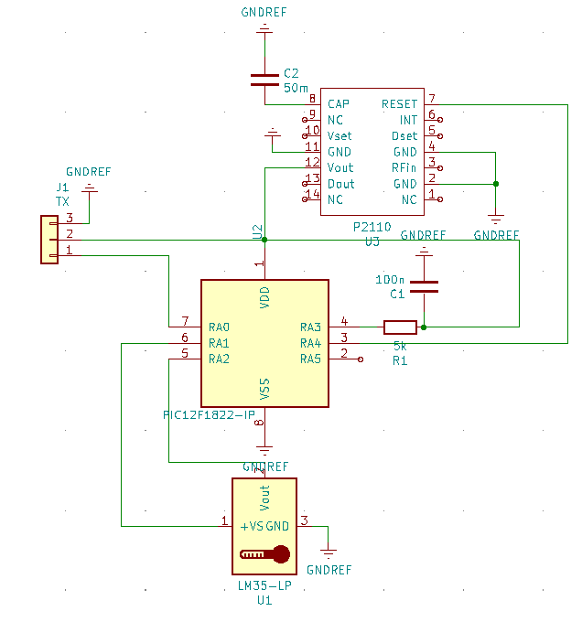
Figura 59 Esquemático del sistema

Para comprobar la distancia a la que tiene que estar el emisor, así como el posicionamiento del sistema de cara a la antena que se va a usar, se han llevado a cabo una serie de medidas. Para estas medidas se han colocado el emisor de RF a 30 cm de la P2110-EVB y se ha apuntado desde distintos ángulos. Además, se han cambiado las antenas para calcular los tiempos de carga. El transmisor usa una potencia de 0 dBm

El primer montaje consiste en usar la antena de dipolo y apuntarle desde distintos ángulos a la misma. Luego, mediante el led de test que tiene la P2110-EVB, se calculará la carga y la descarga del condensador. Con esto se podrá analizar la frecuencia de envío de información dependiendo del ángulo desde donde se coloque el receptor. Este tiempo dependerá del tipo de antena que se va a diseñar, por tanto, dependiendo de la posición de esta respecto a la fuente, se querrá diseñar una antena poco directiva o muy directiva.

A continuación, se muestran una serie de imágenes de los montajes hechos y luego se muestra una tabla resumen para cada antena:

Figura 60 Prueba antena dipolo a 30 cm y 0º

Figura 61 Prueba antena dipolo a 30 cm y 90º

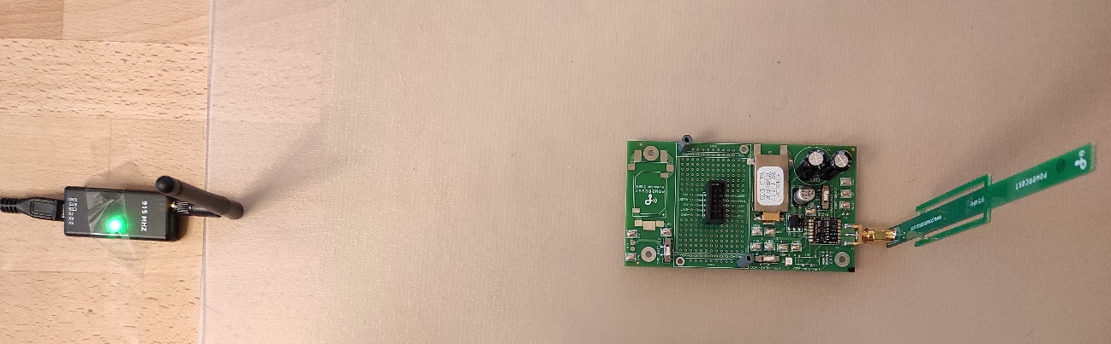
Figura 62 Prueba antena dipolo a 30 cm y 180º

Figura 63 Prueba antena dipolo a 30 cm y 270º

Tabla 5 Mediciones antena dipolo
Antena | Condensador | Ángulo | Distancia | Tiempo de carga
Dipolo | 50 mF | 0º | 30 cm | 1:20 minutos
Dipolo | 50 mF | 90º | 30 cm | 1:45 minutos
Dipolo | 50 mF | 180º | 30 cm | 1:50 minutos
Dipolo | 50 mF | 270º | 30 cm | 1:30 minutos

Según la Tabla 5, se ve que hay pocas variaciones según el ángulo de apuntamiento. Esto se debe a que esta antena es omnidireccional, su diagrama de radiación es similar en todas las direcciones. Aunque el tiempo de carga es elevado debido a la poca ganancia que tiene esta antena.

Figura 64 Prueba antena parche a 30 cm y 0º

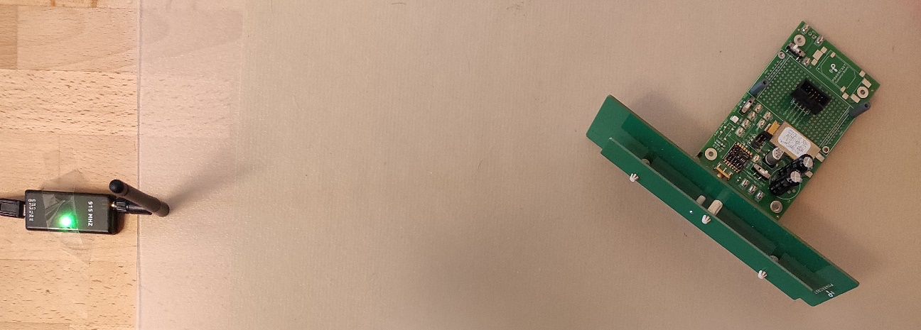
Figura 65 Prueba antena parche a 30 cm y 45º

Figura 66 Prueba antena parche a 30 cm y 90º

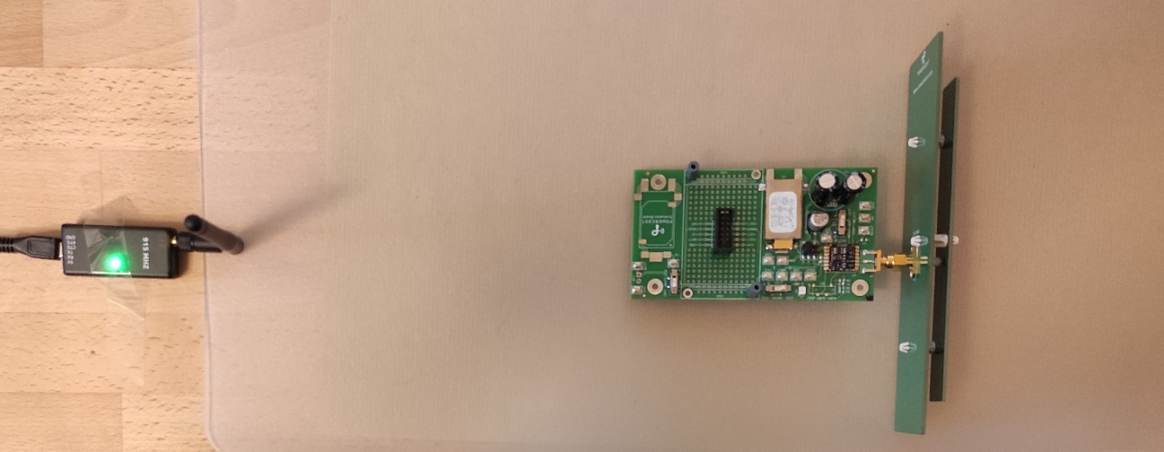
Figura 67 Prueba antena parche a 30 cm y 180º

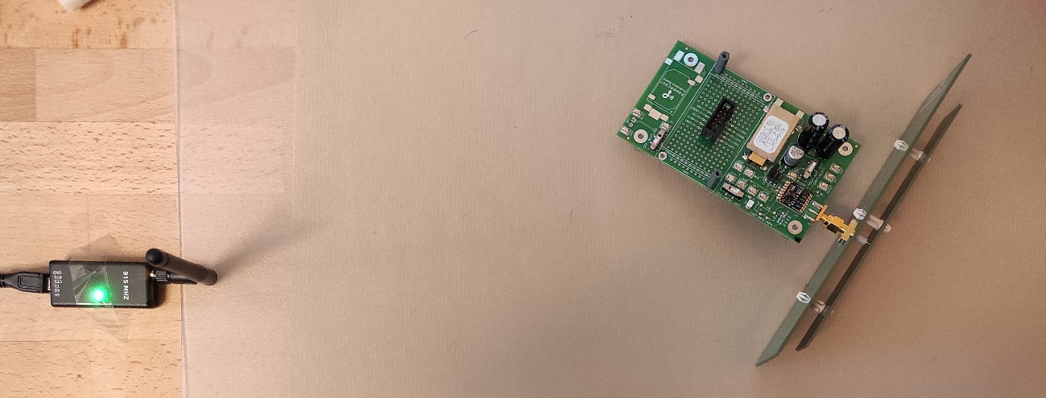
Figura 68 Prueba antena parche a 30 cm y 315º

Tabla 6 Mediciones antena parche
Antena | Condensador | Ángulo | Distancia | Tiempo de carga
Parche | 50 mF | 0º | 30 cm | 0:50 minutos
Parche | 50 mF | 45º | 30 cm | 1:10 minutos
Parche | 50 mF | 90º | 30 cm | Infinito
Parche | 50 mF | 180º | 30 cm | Infinito
Parche | 50 mF | 315º | 30 cm | Infinito

Como se ve en la tabla anterior, esta antena es más directiva y depende del apuntamiento del transmisor. De hecho, hay algunos ángulos en los cuales no llega energía suficiente para cargar el condensador. Sin embargo, esta antena ofrece un menor tiempo de carga en caso de que se apunte en el máximo de su diagrama de radiación.

Además de las medidas anteriores, también se ha hecho otro montaje, que se muestra en la Figura 67 para calcular el error o los mensajes de error que se pueden recibir debido a la transmisión del dato mediante RF. Este montaje es válido para cualquier estrategia, ya que se quiere medir los errores del sistema debido a la transmisión. En Python se ha hecho una ventana para ayudar a la visualización de los resultados:

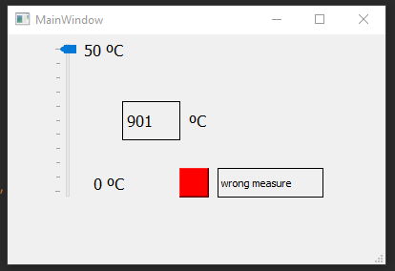
Figura 69 Medida errónea

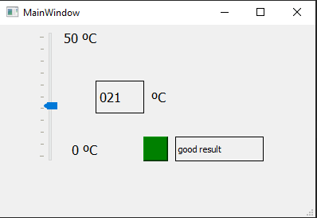
Figura 70 Medida correcta

Estas imágenes corresponden a 2 medidas que se han tomado, una de ellas errónea, ya que sea utilizado el primer byte para saber si el resultado es correcto o se ha corrompido por el camino.

El montaje que se ha llevado a cabo es el siguiente:

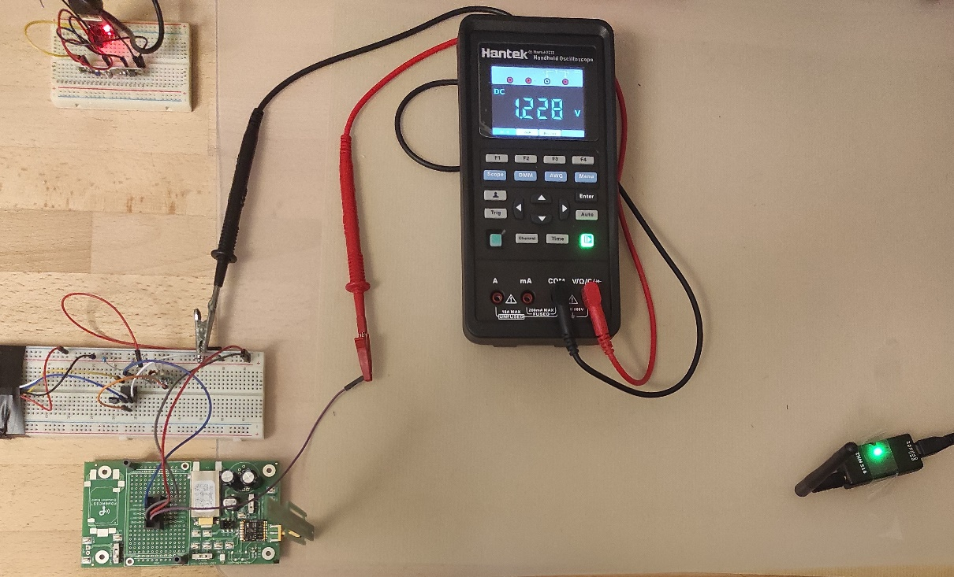
Figura 71 Montaje medidas de error

El transmisor de 915 MHz se ha situado a 30 cm y la potencia a su salida es de 0 dBm. El transmisor y el receptor de 433 MHz se han situado a 15 cm entre sí. La medida se ha llevado a cabo durante 60 minutos y con el multímetro se ha calculado que, implementando la primera estrategia de gestión de la energía en el código, el tiempo entre envío de cada dato es de 43 segundos. Los resultados tomados se muestran en la siguiente tabla:

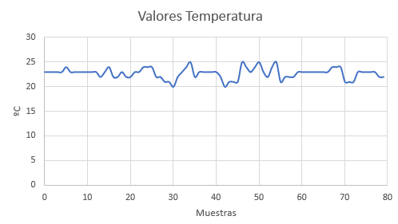
Figura 72 Valores de temperatura

Si se realizan unos cálculos, se debe ver que, para un total de 60 minutos de muestras y con un intervalo de 43 segundos, se debería tener un total de 84 medidas. En este caso solo hay 80, muestras. Esto implica que 4 muestras se han perdido en el envío o no han llegado con el formato adecuado debido a que algún bit se ha corrompido por el camino o se ha detectado algún error. Por tanto, el error que se tiene es de:

$$Error\left(\%\right)=\frac{muestras perdidas}{muestras totales}*100=\frac{4}{84}*100=4.76\%$$ | (21)

Conclusiones

Como se ha podido ver, este trabajo se propone un sistema de energy harvesting sobre señal RF que describe todas las partes que lo componen, tanto una posible arquitectura para su diseño. Además, se proponen estrategias de posibles alternativas a la gestión de la energía que se adquiere mediante el sistema, haciendo posible un uso eficiente de la energía almacenada en el condensador. En adición, se describe una posible aplicación que se puede beneficiar de un sistema como el de energy harvesting como son las mediciones de la temperatura ambiente.

A raíz de los resultados y de las distintas estrategias planteadas se pueden extraer varias conclusiones. En lo referente a las distintas estrategias, se puede comprobar que, la estrategia 2 es la que ofrece un resultado más fiable ya que promedia las medidas y lanza un envío cada cierto tiempo, dependiendo de las muestras que se quieran tomar. Esta estrategia puede ser muy eficiente si se quiere que de manera períodica se envíe una muestra fiable. Por otro lado, si se requiere un sistema que adquiera la temnperatura mediante una petición, esta estrategia 2 no tendría una respuesta inmediata. En este caso se debería usar la estrategia 1. Por otro lado si se carece de espacio en la PCB o se quiere tener un dispositivo lo más pequeño posible, es aquí donde la estrategia 3 es la más acertada. Debido a que esta posee ciclos de trabajo de menor duración, se podrá utilizar un condensador más pequeño, permitiendo el uso eficiente de espacio.

Analizando lo anteriormente dicho, se puede ver que el dispositivo encargado de realizar la etapa de acondicionamiento se debe comportar como una fuente conmutada, capaz de cargar el condensador que sea el sistema de almacenamiento para completar un determinado ciclo de operación. Sin embargo lo que de verdad sería necesario es que se esté almacenando energía en el condensador dependiendo del consumo del sistema. De esta manera, cuando el sistema tenga un mínimo de necesidad energética, es decir, se encuentre en estado ahorro energía o en sleep el condensador se cargue a su nivel máximo otra vez pero mantenga la tensión a su salida para poder conservar los datos. El comportamiento sería parecido al chip P2110, pero en este caso si no se demanda energía el condensador no se descarga y mientras la energía necesitada no supere un cierto umbral, se debe mantener el suministro de energía al resto del sistema. Cuando se detecte que el sistema consume un valor por debajo de un determinado umbral, del orden de los nanoamperios por ejemplo, se debe cargar el condensador. Esto hará que no se limite los ciclos de operación del sistema y no sea necesario almacenar datos en la EEPROM o en memorias no volátiles.

Por otro lado, es importante tratar la regulación de la tensión proporcionada. Es decir, se deben garantizar los voltios necesarios entre unos determinados niveles de carga de la unidad de almacenamiento, el condensador. Como se ha comentado en el estado del arte, en los distintos trabajos realizados, siempre se habla del diseño del transductor, la antena y de pasar la señal de RF a DC, es decir, una etapa de acondicionamiento que posea una red de adaptación de impedancias y un rectificador de onda completa o un multiplicador. Sin embargo, nunca se habla de una etapa de regulación. Esta etapa sí que está incluida en el P2110. En el caso de que se quiera realizar una etapa de acondicionamiento como se describe en [25] y [30], sería necesario un regulador de tensión de bajo consumo, además del circuito especificado, para poder garantizar la tensión necesaria a la salida de la etapa de acondicionamiento.

Otro asunto importante a tratar es el hecho de usar un protocolo de comunicaciones que se proteja frente a errores y que además posea una duración corta. Si bien durante el diseño del demostrador se ha usado el protocolo de conminaciones mediante RS232 para enviar los datos. Este protocolo está especificado para comunicaciones mediante cableado donde la señal sufre menos degradaciones. Para un uso práctico, es necesario emplear protocolos que contemplen y eliminen el multitrayecto o el desvanecimiento por sombra. Actualmente si que es cierto que se emplean muchos protocolos de comunicaciones wireless, pero algunos de ellos como el Wi-Fi o el Bluetooth son muy extensos temporalmente hablando y no permiten un fraccionamiento en el envío de datos. Por ello es necesario el hecho de usar un protocolo de conminaciones que sea sencillo, no emplee mucho tiempo en el envío de datos y que no dependa de un envío de mensaje ACK o confirmación por parte del receptor, ya que esto implicaría alargar ciclos de trabajo.

En el caso de la estrategia 1, se puede decir que esta estrategia es la más simple. Con esta estrategia se lleva a cabo un ciclo sin fraccionamiento. Si los ciclos de trabajo que se van a llevar a cabo son soportables por el condensador elegido, esta estrategia se puede utilizar, pero su uso está muy limitado por el consumo y el tiempo de operación. Una posible alternativa es la estrategia 2. En esta estrategia se fracciona la adquisición de datos y se hacen ciclos de operación más cortos. Esto permite en cierto modo aumentar la frecuencia de adquisición y procesamiento. De hecho, en su funcionamiento, la frecuencia de funcionamiento viene marcado principalmente por la etapa de envío. En esta etapa no se fracciona el envío y es lo que hace que aumente el período del sistema. Para suplir esto, se utiliza la estrategia 3, la cual fracciona el envío de datos, pero como añadido el receptor debe ser más complejo ya que se precisa de cierto sincronismo con el transmisor. La descripción del receptor no se ha comentado a lo largo del trabajo porque no entra en los objetivos de este. En cambio, la frecuencia de envío aumenta y se pueden usar condensadores más pequeños para llevar a cabo un ciclo de trabajo.

El hecho de comparar las distintas estrategias deja patente la necesidad de llevar a cabo un fraccionamiento en los ciclos de trabajo. Se debe establecer un compromiso entre el período total del sistema y la duración de los ciclos de trabajo e identificar que operaciones son fraccionables y cuáles no, dependiendo de la necesidad del receptor que se va a emplear

Glosario

RF: Abreviatura que se usa comúnmente para referirse a Radiofrecuencia.

Energy Harvesting: Sistema que es capaz cosechar/extraer energía de una forma y convertirla en energía de DC.

Heliomotes: Red de sensores del programa Smart Dust que permite extraer energía de las motas de polvo.

PIC: Microcontrolador programable.

TX: Transmisor de radiofrecuencia.

RX: Receptor de radiofrecuencia.

P2110-EVAL: Placa de evaluación del chip P2110.

LM35: Sensor de temperatura de Texas Instruments.

DC: Corriente continua (abreviada CC en español, por influencia del inglés DC, direct current).

AC: corriente alterna (AC, por sus siglas en inglés de Alternating current).

ISM: Las bandas de radio industriales, científicas y médicas (ISM) son bandas de radio (partes del espectro de radio) reservadas internacionalmente para el uso de energía de radiofrecuencia para fines industriales, científicos y médicos distintos de las telecomunicaciones.

RFID: Identificación por radiofrecuencia (del inglés Radio Frequency Identification) es un sistema de almacenamiento y recuperación de datos remotos que usa dispositivos denominados etiquetas, tarjetas o transpondedores.

SMA: Se llama SMA (SubMiniature version A) a un tipo de conector roscado para cable coaxial utilizado en microondas.

MEMS: Sistemas microelectromecánicos o SMEM (del inglés microelectromechanical systems (MEMS)) se refiere a la tecnología electromecánica de dispositivos microscópicos, sobre todo los que tiene partes móviles.

COM: Puerto de comunicaciones en serie.

dBm: Es una unidad de medida de relación o razón de potencia expresada en decibelios (dB) relativa a un milivatio (mW).

mV: Unidad de tensión eléctrica que equivale milésima parte de un voltio.

mA: Unidad de intensidad de corriente eléctrica que equivale a una milésima de amperio.

MHz: Es una unidad de medida de la frecuencia, equivale a ${10}^{6}$ hercios (1 millón).

mm: Es una unidad de longitud. Es el tercer submúltiplo del metro y equivale a la milésima parte de él

ms: Es el período que corresponde a la milésima fracción de un segundo

Proteus: Software de automatización de diseño electrónico, desarrollado por Labcenter Electronics Ltd

ACK: Del inglés acknowledgement, en español acuse de recibo o asentimiento, en comunicaciones entre computadores, es un mensaje que el destino de la comunicación envía al origen de esta para confirmar la recepción de un mensaje

FPGA: Matriz de puertas lógicas programable en campo o FPGA (del inglés field-programmable gate array), es un dispositivo programable que contiene bloques de lógica cuya interconexión y funcionalidad puede ser configurada en el momento, mediante un lenguaje de descripción especializado

EEPROM: Son las siglas de Electrically Erasable Programmable Read-Only Memory (ROM programable y borrable eléctricamente)

ADC: Son las siglas en inglés de conversor analógico a digital

EUSART/RS232: Estándar común usado en los puertos serie. Define las propiedades eléctricas y la sincronización de las señales, así como la interpretación de estas, el tamaño físico y la configuración de los pines del conector.

LCD: Pantalla de cristal líquido (LCD, siglas del inglés liquid-crystal display) es una pantalla delgada y plana formada por un número de píxeles en color o monocromos colocados delante de una fuente de luz o reflectora

EEG: Electroencefalografía es una exploración neurofisiológica que se basa en el registro de la actividad bioeléctrica cerebral en condiciones basales de reposo, en vigilia o sueño, y durante diversas activaciones (habitualmente hiperpnea y estimulación luminosa intermitente) mediante un equipo de electroencefalografia (producto sanitario).

Boost converter: Es un convertidor DC a DC que obtiene a su salida una tensión continua mayor que a su entrada

Sleep mode: Estado en el cual un microcontrolador PIC se coloca en su estado de consumo de corriente más bajo.

Datasheets: Ficha técnica, hoja técnica u hoja de datos (datasheet en inglés), también ficha de características u hoja de características, es un documento que resume el funcionamiento y otras características de un componente (por ejemplo, un componente electrónico) o subsistema (por ejemplo, una fuente de alimentación) con el suficiente detalle para ser utilizado por un ingeniero de diseño y diseñar el componente en un sistema

USB: Bus Universal en Serie (BUS) (en inglés: Universal Serial Bus), más conocido por la sigla USB, es un bus de comunicaciones que sigue un estándar que define los cables, conectores y protocolos usados en un bus para conectar, comunicar y proveer de alimentación eléctrica entre computadoras, periféricos y dispositivos electrónicos

Delay: Es un retraso temporal que se introduce en una señal

Standby: Es el modo en espera de diferentes aparatos electrónicos

Bibliografía

1. El-hami, M., et al., “Design and fabrication of a new vibration-based electromechanical power generator”. Sensors and Actuators, 2001. A 92: p. 335-342.

2. Miyazaki, M., et al., Electric-energy generation using variable-capacitive resonator for power-free LSI: efficiency analysis and fundamental experiment. Proceedings of the 2003 International Symposium on Low Power Electronics and Design, 2003: p. 193-198.

3. Keawboonchuay, C. and T.G. Engel, Maximum power generation in a piezoelectric pulse generator. Transactions on Plasma Science, 2003. 31: p. 123-128.

4. Yang, J., Z. Chen, and Y. Hu, An exact analysis of a rectangular plate piezoelectric generator. EEE Transactions on Ultrasonics, Ferroelectrics and Frequency Control, 2007. 54: p. 190-195.

5. Elvin, N.G., A.A. Elvin, and M. Spector, A self-powered mechanical strain energy sensor. Smart Materials and Structures, 2001. 10: p. 293-299.

6. Glynne-Jones, P., et al., A vibration-powered generator for wireless Microsystems. Proceedings on Smart Structures and Microsystems inInternational Symposium, 2000. October.

7. Glynne‐Jones, P. and N.M. White, Self‐powered systems: a review of energy sources. Sensor Review, 2001. 21: p. 91-98.

8. Rocha, J.G., et al., Energy Harvesting From Piezoelectric Materials Fully Integrated in Footwear. IEEE TRANSACTIONS ON INDUSTRIAL ELECTRONICS, 2010. 57: p. 813-819.

9. Saha, C., et al., Electromagnetic generator for harvesting energy from human motion. Sensors and Actuators A: Physical. 147(1): p. 248-253.

10. Marioli, D., E. Sardini, and M. Serpelloni, " Electromagnetic generators employing planar inductors for autonomous sensor applications”. Procedia Chemistry, 2009. 1(1): p. 469-472.

11. Carlson Eric, J., K. Strunz, and P. Otis Brian, “ A 20 mV input boost converter with efficient digital control for thermoelectric energy harvesting”. IEEE Journal of Solid-State Circuits 2010. 45(4): p. 741 - 750.

12. Farmer, J.R., "A comparison of power harvesting techniques and related energy storage issues", in Mech. Eng. 2007, Virginia Polytechnic Institute and State University: Blacksburg.

13. Bell, L., “ Cooling, heating, generating power, and recovering waste heat with thermoelectric systems”. Science, 2008. 321: p. 1457-1461.

14. Lee, J.B., et al., “ A miniaturized high-voltage solar cell array as an electrostatic MEMS power supply,. Journal of Microelectromechanical Systems, 1995. 4(3): p. 102 - 108.

15. Ross, J.N., “ Optical power for sensor interfaces”. Journal of Measurement Science and Technology 1992. 3: p. 651-655.

16. Atwood, B., B. Warneke, and K.S.J. Pister, “ Preliminary circuits for Smart Dust". Proceedings of Southwest Symposium, Mixed-Signal Design, 2000: p. 87-92.

17. Atwood, B., B. Warneke, and K.S.J. Pister, “ Smart Dust mote forerunners”. Proceedings of 14th Annual International Conference on Microelectromechanical Sytsems, 2001: p. 357–360.

18. Sterken, T., et al., “ Power extraction from ambient vibration”. Proceedings of 3rd Workshop on Semiconductor Sensors and Actuators, 2002: p. 680–683.

19. Joseph, A.D., “ Works in Progress-Energy Harvesting Projects”. IEEE Pervasive Computing, 2005. January-March: p. 69-71.

20. Hannan, M.A., S. Mutashar, and S.A. Samad, "Energy harvesting for the implantable biomedical devices: issues and challenges ". BioMed Eng OnLine 13, 2014. 79.

21. Pfenniger, A.J., M. Zurbuchen, A, " Energy Harvesting from the Cardiovascular System, or How to Get a Little Help from Yourself". Ann Biomed Eng, 2013. 41: p. 2248–2263.

22. Catacuzzeno, L.O., F. Di Michele, A. Sforna, L. Franciolini, F. Gammaitoni, L., " Energy harvesting from a bio cell". Nano Energy, 2019. 56: p. 823-827.

23. Zhao, L., et al., "Cumulative charging behavior of water droplet driven freestanding triboelectric nanogenerators toward hydrodynamic energy harvesting" Journal of Materials Chemistry A, 2020: p. 1-11.

24. Helseth, L.E., "Electrical energy harvesting from water droplets passing a hydrophobic polymer with a metal film on its back side". Journal of Electrostatics, 2016. 81: p. 64-70.

25. Alex-Amor, A., et al., "RF Energy Harvesting System Based on an Archimedean Spiral Antenna for Low-Power Sensor Applications ". Sensors, 2019. 19.

26. Alneyadi, F., et al., " 2.4GHz WLAN RF energy harvester for passive indoor sensor nodes". IEEE International Conference on Semiconductor Electronics, 2014: p. 471-474.

27. Nintanavongsa, P., et al., "Design Optimization and Implementation for RF Energy Harvesting Circuits". IEEE Journal on Emerging and Selected Topics in Circuits and Systems, 2012. 2: p. 24-33.

28. Luo, Y.P., L. Wang, G. Zhao, Y., " RF Energy Harvesting Wireless Communications: RF Environment, Device Hardware and Practical Issues". Sensors, 2019. 19.

29. Figura 5. Multiplicador de tensión. http://www.cientificosaficionados.com/tbo/mat/mat.htm.

30. Umeda, M., K. Nakamura, and S. Ueha, Energy Storage Characteristics of a Piezo-Generator using Impact Induced Vibration. Japanese Journal of Applied Physics, 1997. 36: p. 3146-3151.

31. Marian, V., et al., "Strategy for Microwave Energy Harvesting From Ambient Field or a Feeding Source". IEEE Transactions on Power Electronics, 2012. 27: p. 4481-4491.

32. Batería. 2021: https://www.nersolar.es/comprar-tiras-led/conectores-tiras-led/bateria-de-pilas-para-tiras-led-a-12v.html.

33. Figura 6. Condensadores. https://ekuatio.com/condensador/.

34. Alhawari, M., et al., "Power management unit for multi-source energy harvesting in wearable electronics". IEEE 59th International Midwest Symposium on Circuits and Systems (MWSCAS), 2016: p. 1-4.

35. Kansal, A., et al., "Power management in energy harvesting sensor networks". ACM Transaction on Embedded Computing Systems, 2007. 6: p. 32-44.

36. Raghunathan, V. and P. Chou, " Design and Power Management of Energy Harvesting Embedded Systems". Proceedings of the International Symposium on Low Power Electronics and Design, 2006: p. 369-374.

37. Figura 8. Frecuencias ISM. https://www.interempresas.net/Robotica/Articulos/120885-Redes-inalambricas-de-sensores-en-aplicaciones-agroambientales.html.

38. Figura 9. Red de adaptación de impedancias. https://www.researchgate.net/publication/3415218_Complete_System_for_Wireless_Powering_and_Remote_Control_of_Electrostatic_Actuators_by_Inductive_Coupling.

39. Figura 10. Circuitos integrados de harvesting comerciales. https://www.powercastco.com/documentation/.

40. Figura 14. Esquemático bloque 2. https://www.mouser.es/pdfDocs/P2110-EVB-Rev-C-instructions-rev-1.pdf.

41. Figura 16. Antena Dipolo. https://www.powercastco.com/documentation/da-915-01-datasheet/.

42. Figura 17. Antena de parche. https://www.powercastco.com/documentation/pa-915-01-datasheet/.

43. Figura 18. Componentes de la placa P2110-EVB. https://www.powercastco.com/documentation/p2110-evb-datasheet/.

44. Figura 19. Placa P2110-EVB. https://www.powercastco.com/documentation/.

45. Figura 20. Pinout del chip P2110. https://www.powercastco.com/documentation/p2110b-module datasheet/.

46. Hoja de especificaciones del PIC12F1822. http://ww1.microchip.com/downloads/en/devicedoc/40001413e.pdf.

47. Figura 23. Sensor LM35. https://www.hwlibre.com/lm35/.

48. Figura 24. Conexiones del sensor LM35. https://datasheet.ciiva.com/26929/lm35caz-26929715.pdf.

49. Figura 25. Transmisor y receptor de 433 MHz. https://www.luisllamas.es/comunicacion-inalambrica-en-arduino-con-modulos-rf-433mhz/.

50. Figura 29. Fuente de tensión YwRobot 545043. http://wiki.sunfounder.cc/index.php?title=How_to_use_YwRobot_Power_Supply_Properly.

51. Figura 30. Osciloscopio + Multímetro SERIES HANTEK 2000. https://www.ebay.es/itm/324238998458?chn=ps&norover=1&mkevt=1&mkrid=1185-146825-5486-0&mkcid=2&itemid=324238998458&targetid=1277649942435&device=c&mktype=pla&googleloc=9061043&poi=&campaignid=9567046510&mkgroupid=129419623624&rlsatarget=pla-1277649942435&abcId=1139526&merchantid=7671260.

52. Figura 31. Osciloscopio Rigol ds4024. https://rtelecom.net/product/136/ds4024-osciloscopio-digital-200mhz-4gsa-s-rigol.html.

Anexos

Anexo 1: Código estrategia 1

Fichero config.h

unsigned char buffer_TX[3]; //buffer donde se almacenan los datos
unsigned int value_adc = 0;//variable donde se guarda el valor del ADC
unsigned int temp = 0;//variable temporal para realizar la conversion de datos
unsigned char *ptr;// puntero para enviar los datos

void UART_Init(void);
void UART_send_char(char bt);
void ADC_Config(void);
void UART_send_string(unsigned char* st_pt);

Fichero estrategia_1.c:

#include <xc.h>
#include <stdio.h>
#include <stdlib.h>
#include <math.h>
#include <string.h>
#include <math.h>
#include "config.h"

// CONFIG1
#pragma config FOSC = INTOSC // Oscillator Selection (INTOSC oscillator: I/O function on CLKIN pin)
#pragma config WDTE = ON // Watchdog Timer Enable (WDT enabled)
#pragma config PWRTE = OFF // Power-up Timer Enable (PWRT disabled)
#pragma config MCLRE = ON // MCLR Pin Function Select (MCLR/VPP pin function is MCLR)
#pragma config CP = OFF // Flash Program Memory Code Protection (Program memory code protection is disabled)
#pragma config CPD = OFF // Data Memory Code Protection (Data memory code protection is disabled)
#pragma config BOREN = OFF // Brown-out Reset Enable (Brown-out Reset disabled)
#pragma config CLKOUTEN = OFF // Clock Out Enable (CLKOUT function is disabled. I/O or oscillator function on the CLKOUT pin)
#pragma config IESO = ON // Internal/External Switchover (Internal/External Switchover mode is enabled)
#pragma config FCMEN = ON // Fail-Safe Clock Monitor Enable (Fail-Safe Clock Monitor is enabled)

// CONFIG2
#pragma config WRT = OFF // Flash Memory Self-Write Protection (Write protection off)
#pragma config PLLEN = ON // PLL Enable (4x PLL enabled)
#pragma config STVREN = ON // Stack Overflow/Underflow Reset Enable (Stack Overflow or Underflow will cause a Reset)
#pragma config BORV = LO // Brown-out Reset Voltage Selection (Brown-out Reset Voltage (Vbor), low trip point selected.)
#pragma config LVP = ON // Low-Voltage Programming Enable (Low-voltage programming enabled)cted.)
#pragma config LVP = ON // Low-Voltage Programming Enable (Low-voltage programming enabled)

// #pragma config statements should precede project file includes.
// Use project enums instead of #define for ON and OFF.

int main()
{
PORTA = 0x00; //se configuran todos los puertos a '0'
LATA = 0x00; //se configuran todos los latches a '0'
ANSELA = 0x00; //se deshabilitan todos los puertos análogicos
TRISA = 0x0A; //se configuran los pines RA5, RA4, RA2 y RA0 como salidas y RA3 y RA1 como entradas
INTCON = 0x00; //se deshabilitan las interrupciones
OSCCONbits.IRCF = 0b1101; //se elige la frecuencia de oscilador local de 4MHz
OSCCONbits.SCS = 0b00; //se establece que el preescaler sea 0
WPUA = 0xff; //se activan todos los pull-ups

while(1){

ADC_Config(); //se establece la configuración del ADC
PORTAbits.RA2 = 1; //se pone el pin R2 a '1' lógico o 5 V
ADCON0bits.ADGO = 1; //Inicia la Conversión ADC.
while (ADCON0bits.ADGO); // Espera a que termine la conversión AD.
PORTAbits.RA2 = 0; //se pone el pin R2 a 0 lógico
value_adc = (ADRESH)<<8; //se lee el byte más significativo del ADC y se desplaza hacia el byte más significativo de la variable integer
value_adc = value_adc + ADRESL; //se le añade en el byte menos significativo de la variable el valor captado del byte menos significativo del ADC

temp = (value_adc)>>1; //se hace una división entre 2 para obtener el valos de temperatura

buffer_TX[0] = ((char) (temp / 100)) + '0'; //se guarda el primer byte en el buffer
buffer_TX[1] = ((char) (temp % 100) / 10) + '0';//se guarda el valor de las decenas en el buffer
buffer_TX[2] = ((char) (temp % 100) % 10) + '0';//se guarda el valor de las unidades en el buffer

UART_Init();//se configura la comunicacion mdiante EUSART
ptr = &buffer_TX[0];//se pone un puntero al primer valor

UART_send_string(ptr);//se transmiten los datos de temperatura mediante EUSART

PORTAbits.RA5 = 1;// se pone a un '1' lógico, 5V el pin RA5 para provocar un reinicio del sistema
}

return 0;
}

void ADC_Config() //funcion que permite la configuracion inicial del ADC
{
ADCON0bits.CHS = 0x01; //se seleciona el pin RA1
ADCON1bits.ADFM = 1; //se selecciona que los datos estén left justified
ADCON1bits.ADCS = 0b001; //se elige el ADC a utilizar
TRISAbits.TRISA1 = 1;//se configura el pin RA5 como entrada
ANSELAbits.ANSA1 = 1;//se configura el pin RA5 como entrada analógica
ADCON0bits.ADON = 1;//se activa la conversión
}

void UART_Init() //funcion para configurar y habilitar el envío mediante EUSART
{
TRISAbits.TRISA0 = 0; //se configura el pin RA0 como salida
ANSELAbits.ANSA0 = 0; //se deshabilita la salida análogica
BRGH = 0; //se pone a 0 el registro para lograr la velocidad de baudios que se necesita
BRG16 = 1; //se habilita el buffer de 16 bits de la UART
PIE1bits.TXIE = 1;//Bit de habilitación de interrupción de transmisión USART
SPBRG = 103; //se escribe en el registro SPBRG para obtener los 2400 baudios
SYNC = 0; //se activa el modo asíncrono
SPEN = 1; //se habilita el puerto serie
TXEN = 1; //se habilta la transmisión

}

void UART_send_char(char bt) //función que envía un caracter mediante UART
{

while(!TXIF); // lazo que se ejecuta hasta que el bucle de transmisión esté libre
TXREG = bt; //se carga el valor en el registro de transmisión
}

void UART_send_string(unsigned char* st_pt) //función para enviar una cadena de caracteres mediante EUSART
{
for(int i = 0; i < 3; i++ ){ //bucle para ir recorriendo el array de datos
UART_send_char(*st_pt++);//llamada a la funcion de envio de un caracter
}
}

Anexo 2: Código estrategia 2

Fichero config.h

unsigned char buffer_TX[3]; //buffer donde se guarda el dato a enviar
unsigned char address_data_high_byte = 0x02;//direccion de la EEPROM donde se guarda el MSB del dato adquirido por el ADC
unsigned char address_data_low_byte = 0x03;//direccion de la EEPROM donde se guarda el LSB del dato adquirido por el ADC
unsigned char address_state = 0x0a;//direccion de la EEPROM donde se guarda el estado actual
unsigned int value_adc = 0;//variable donde se guarda el ADC
unsigned int prom = 0;//variable para realizar la suma de los datos
unsigned char data_high_byte = 0;//variable donde se guarda el MSB en la EEPROM
unsigned char data_low_byte = 0;//variable donde se guarda el LSB en la EEPROM
unsigned char actual_state = 0 ;//variable del estado actual
unsigned char *ptr;// puntero para enviar los datos

void UART_Init(void);
void UART_send_string(unsigned char* st_pt);
void EEPROM_Write(unsigned char Address, unsigned char Data);
unsigned char EEPROM_Read(unsigned char Address);
void UART_send_char(char bt);
void ADC_Config(void);

Fichero estrategia_2.c:

#include <xc.h>
#include <stdio.h>
#include <stdlib.h>
#include <math.h>
#include <string.h>
#include <math.h>
#include "config.h"

// CONFIG1
#pragma config FOSC = INTOSC // Oscillator Selection (INTOSC oscillator: I/O function on CLKIN pin)
#pragma config WDTE = ON // Watchdog Timer Enable (WDT enabled)
#pragma config PWRTE = OFF // Power-up Timer Enable (PWRT disabled)
#pragma config MCLRE = ON // MCLR Pin Function Select (MCLR/VPP pin function is MCLR)
#pragma config CP = OFF // Flash Program Memory Code Protection (Program memory code protection is disabled)
#pragma config CPD = OFF // Data Memory Code Protection (Data memory code protection is disabled)
#pragma config BOREN = OFF // Brown-out Reset Enable (Brown-out Reset disabled)
#pragma config CLKOUTEN = OFF // Clock Out Enable (CLKOUT function is disabled. I/O or oscillator function on the CLKOUT pin)
#pragma config IESO = ON // Internal/External Switchover (Internal/External Switchover mode is enabled)
#pragma config FCMEN = ON // Fail-Safe Clock Monitor Enable (Fail-Safe Clock Monitor is enabled)

// CONFIG2
#pragma config WRT = OFF // Flash Memory Self-Write Protection (Write protection off)
#pragma config PLLEN = ON // PLL Enable (4x PLL enabled)
#pragma config STVREN = ON // Stack Overflow/Underflow Reset Enable (Stack Overflow or Underflow will cause a Reset)
#pragma config BORV = LO // Brown-out Reset Voltage Selection (Brown-out Reset Voltage (Vbor), low trip point selected.)
#pragma config LVP = ON // Low-Voltage Programming Enable (Low-voltage programming enabled)cted.)
#pragma config LVP = ON // Low-Voltage Programming Enable (Low-voltage programming enabled)

// #pragma config statements should precede project file includes.
// Use project enums instead of #define for ON and OFF.

int main()
{
unsigned int data = 0;// variable donde se guarda el dato del sistema

PORTA = 0x00; //se configuran todos los puertos a '0'
LATA = 0x00; //se configuran todos los latches a '0'
ANSELA = 0x00; //se deshabilitan todos los puertos análogicos
TRISA = 0x0A; //se configuran los pines RA5, RA4, RA2 y RA0 como salidas y RA3 y RA1 como entradas
INTCON = 0x00; //se deshabilitan las interrupciones
OSCCONbits.IRCF = 0b1101; //se elige la frecuencia de oscilador local de 4MHz
OSCCONbits.SCS = 0b00; //se establece que el preescaler sea 0
WPUA = 0xff; //se activan todos los pull-ups

actual_state = EEPROM_Read(address_state); //se lee de la EEPROM el ultimo estado guardado

while(1)
{
if (actual_state == 0xff){ //condicional para saber si se encuentra en el estado inicial

ADC_Config(); //se establece la configuración del ADC
PORTAbits.RA2 = 1; //se pone el pin R2 a '1' lógico o 5 V
ADCON0bits.ADGO = 1; //Inicia la Conversión ADC.
while (ADCON0bits.ADGO); // Espera a que termine la conversión AD.
PORTAbits.RA2 = 0; //se pone el pin R2 a 0 lógico
EEPROM_Write(address_data_high_byte,ADRESH);//se escribe en la EEPROM el byte MSB del dato del ADC
EEPROM_Write(address_data_low_byte,ADRESL);//se escribe en la EEPROM el byte LSB dato del ADC
actual_state = 1;//se actualiza la variable del estado actual
EEPROM_Write(address_state, actual_state);//se escribe en la EEPROM el estado actual
PORTAbits.RA5 = 1;// se pone a un '1' lógico, 5V el pin RA5 para provocar un reinicio del sistema

}

else if (actual_state > 0 && actual_state < 4){ //condicion para agregar 4 datos

ADC_Config(); //se establece la configuración del ADC
PORTAbits.RA2 = 1; //se pone el pin R2 a '1' lógico o 5 V
ADCON0bits.ADGO = 1; //Inicia la Conversión ADC.
while (ADCON0bits.ADGO); // Espera a que termine la conversión AD.
PORTAbits.RA2 = 0; //se pone el pin R2 a 0 lógico
value_adc = (ADRESH)<<8; //se lee el byte más significativo del ADC y se desplaza hacia el byte más significativo de la variable integer
value_adc = value_adc + ADRESL; //se le añade en el byte menos significativo de la variable el valor captado del byte menos significativo del ADC

data = (EEPROM_Read(address_data_high_byte))<<8;//se lee el byte MSB de la EEPROM y se guarda en el byte MSB de la variable data
data = data + EEPROM_Read(address_data_low_byte); //se lee el byte LSB de la EEPROM y se guarda en el byte LSB de la variable data
prom = data + value_adc; //se suman el valor anteriormente guardado con la ultima medida
data_high_byte = (prom)>>8; //se guarda el byte MSB
data_low_byte = prom; //se guarda el byte LSB
EEPROM_Write(address_data_high_byte,data_high_byte);//se escribe en la EEPROM el byte MSB
EEPROM_Write(address_data_low_byte,data_low_byte); // se escribe en la EEPROM el byte LSB
actual_state++; //se actualiza la variable estado actual
EEPROM_Write(address_state, actual_state);//se guarda en la EEPROM el estado actual
PORTAbits.RA5 = 1;// se pone a un '1' lógico, 5V el pin RA5 para provocar un reinicio del sistema

}

else if (actual_state == 4){ //condicion de envio

data = (EEPROM_Read(address_data_high_byte))<<8;//se lee el byte MSB de la EEPROM y se guarda en el byte MSB de la variable data
data = data + EEPROM_Read(address_data_low_byte);//se lee el byte LSB de la EEPROM y se guarda en el byte LSB de la variable data
data = data >> 3;// se divide entre 8 el el valor, que equivale a 3 desplazamientos

buffer_TX[0] = ((char) (data / 100)) + '0'; //se guarda el primer byte en el buffer
buffer_TX[1] = ((char) (data % 100) / 10) + '0';//se guarda el valor de las decenas en el buffer
buffer_TX[2] = ((char) (data % 100) % 10) + '0';//se guarda el valor de las unidades en el buffer

UART_Init();//se configura la comunicacion mdiante EUSART
ptr = &buffer_TX[0];//se pone un puntero al primer valor

UART_send_string(ptr);//se transmiten los datos de temperatura mediante EUSART

actual_state = 0xff;//se actualiza la variable estado actual
EEPROM_Write(address_state, actual_state);//se guarda en la EEPROM el estado actual
PORTAbits.RA5 = 1;// se pone a un '1' lógico, 5V el pin RA5 para provocar un reinicio del sistema

}

}

return 1;
}

void UART_send_char(char bt) //función que envía un caracter mediante UART
{

while(!TXIF); // lazo que se ejecuta hasta que el bucle de transmisión esté libre
TXREG = bt; //se carga el valor en el registro de transmisión
}

void UART_send_string(unsigned char* st_pt) //función para enviar una cadena de caracteres mediante EUSART
{
for(int i = 0; i < 3; i++ ){ //bucle para ir recorriendo el array de datos
UART_send_char(*st_pt++);//llamada a la funcion de envio de un caracter
}
}

void EEPROM_Write(unsigned char Address, unsigned char Data) //funcion que permite la escritura en la EEPROM
{

EEADRL = Address; // direccion de memoria donde se va a escirbir el dato
EEDATL = Data; // escribir el dato que se va a guardar
EECON1bits.CFGS = 0; //Accede a los registros de configuración, ID de usuario e ID de dispositivo
EECON1bits.EEPGD = 0; //Accede al espacio del programa Memoria Flash
EECON1bits.WREN = 1; // se habilita la operación de escritura
INTCONbits.GIE = 0; // se deshabilitan todas las interrupciones
EECON2 = 0x55; // parte del mecanismo de escritura
EECON2 = 0xaa; // parte del mecanismo de escritura
EECON1bits.WR = 1; // parte del mecanismo de escritura
INTCONbits.GIE = 1; // se habilitan las interrupciones
EECON1bits.WREN = 0; // se deshabilita la operacion de escribir
while(EECON1bits.WR){ NOP(); }; // bucle que espera a que se complete la escritura

// listo para la siguiente operacion
}

unsigned char EEPROM_Read(unsigned char Address) //funcion que permite la lectura de datos de la EEPROM
{
unsigned char Data = 0;
EEADRL = Address; //se escribe la dirección donde se va a leer el resultado
EECON1bits.CFGS = 0; //sccede a los registros de configuración, ID de usuario e ID de dispositivo
EECON1bits.EEPGD = 0; //accede al espacio del programa Memoria Flash
EECON1bits.RD = 1; //comienza la operacion de lectura
Data = EEDATL; //se leer el rato
return Data; //se devuelve el dato
}

void ADC_Config() //funcion que permite la configuracion inicial del ADC
{
ADCON0bits.CHS = 0x01; //se seleciona el pin RA1
ADCON1bits.ADFM = 1; //se selecciona que los datos estén left justified
ADCON1bits.ADCS = 0b001; //se elige el ADC a utilizar
TRISAbits.TRISA1 = 1;//se configura el pin RA5 como entrada
ANSELAbits.ANSA1 = 1;//se configura el pin RA5 como entrada analógica
ADCON0bits.ADON = 1;//se activa la conversión
}

void UART_Init() //funcion para configurar y habilitar el envío mediante EUSART
{
TRISAbits.TRISA0 = 0; //se configura el pin RA0 como salida
ANSELAbits.ANSA0 = 0; //se deshabilita la salida análogica
BRGH = 0; //se pone a 0 el registro para lograr la velocidad de baudios que se necesita
BRG16 = 1; //se habilita el buffer de 16 bits de la UART
PIE1bits.TXIE = 1;//Bit de habilitación de interrupción de transmisión USART
SPBRG = 103; //se escribe en el registro SPBRG para obtener los 2400 baudios
SYNC = 0; //se activa el modo asíncrono
SPEN = 1; //se habilita el puerto serie
TXEN = 1; //se habilta la transmisión

}

Anexo 3: Código estrategia 3

Fichero config.h

unsigned char buffer_TX[3]; //buffer donde se guardan los datos
unsigned char data_char = 0;//variable para enviar los resultados
unsigned int value_adc = 0;//valor donde se almacena el valor del ADC
unsigned int temp = 0;//variable temporal
unsigned char address_data_high_byte = 0x02;//dirección donde se guarda el byte más significativo de los datos tomados del ADC
unsigned char address_data_low_byte = 0x03;//dirección donde se guarda el byte menos significativo de los datos tomados del ADC
unsigned char address_state = 0x0a;//dirección donde se guarda el estado actual
unsigned char address_data_1 = 0x10;//direccion donde se guarda el pimer byte a enviar
unsigned char address_data_2 = 0x20;//direccion donde se guarda el segundo byte a enviar
unsigned char address_data_3 = 0x30;//direccion donde se guarda el tercer byte a enviar

void UART_Init(void);
void EEPROM_Write(unsigned char Address, unsigned char Data);
unsigned char EEPROM_Read(unsigned char Address);
void UART_send_char(char bt);
void ADC_Config(void);

Fichero estrategia_3.c:

#include <xc.h>
#include <stdio.h>
#include <stdlib.h>
#include <math.h>
#include <string.h>
#include <math.h>
#include "config.h"

// CONFIG1
#pragma config FOSC = INTOSC // Oscillator Selection (INTOSC oscillator: I/O function on CLKIN pin)
#pragma config WDTE = ON // Watchdog Timer Enable (WDT enabled)
#pragma config PWRTE = OFF // Power-up Timer Enable (PWRT disabled)
#pragma config MCLRE = ON // MCLR Pin Function Select (MCLR/VPP pin function is MCLR)
#pragma config CP = OFF // Flash Program Memory Code Protection (Program memory code protection is disabled)
#pragma config CPD = OFF // Data Memory Code Protection (Data memory code protection is disabled)
#pragma config BOREN = OFF // Brown-out Reset Enable (Brown-out Reset disabled)
#pragma config CLKOUTEN = OFF // Clock Out Enable (CLKOUT function is disabled. I/O or oscillator function on the CLKOUT pin)
#pragma config IESO = ON // Internal/External Switchover (Internal/External Switchover mode is enabled)
#pragma config FCMEN = ON // Fail-Safe Clock Monitor Enable (Fail-Safe Clock Monitor is enabled)

// CONFIG2
#pragma config WRT = OFF // Flash Memory Self-Write Protection (Write protection off)
#pragma config PLLEN = ON // PLL Enable (4x PLL enabled)
#pragma config STVREN = ON // Stack Overflow/Underflow Reset Enable (Stack Overflow or Underflow will cause a Reset)
#pragma config BORV = LO // Brown-out Reset Voltage Selection (Brown-out Reset Voltage (Vbor), low trip point selected.)
#pragma config LVP = ON // Low-Voltage Programming Enable (Low-voltage programming enabled)cted.)
#pragma config LVP = ON // Low-Voltage Programming Enable (Low-voltage programming enabled)

// #pragma config statements should precede project file includes.
// Use project enums instead of #define for ON and OFF.

int main()
{
unsigned char actual_state = 0 ; //variable donde se guarda el estado actual
PORTA = 0x00; //se configuran todos los puertos a '0'
LATA = 0x00; //se configuran todos los latches a '0'
ANSELA = 0x00; //se deshabilitan todos los puertos análogicos
TRISA = 0x0A; //se configuran los pines RA5, RA4, RA2 y RA0 como salidas y RA3 y RA1 como entradas
INTCON = 0x00; //se deshabilitan las interrupciones
OSCCONbits.IRCF = 0b1101; //se elige la frecuencia de oscilador local de 4MHz
OSCCONbits.SCS = 0b00; //se establece que el preescaler sea 0
WPUA = 0xff; //se activan todos los pull-ups

actual_state = EEPROM_Read(address_state); //se lee el estado actual que hay guardado en la EEPROM del sistema

while (1) { //bucle infinito

if (actual_state == 0xff) //se comrpueba si el estado actual tiene el valor por defecto, es decir está en el estado inicial
{

ADC_Config(); //se establece la configuración del ADC
PORTAbits.RA2 = 1; //se pone el pin R2 a '1' lógico o 5 V
ADCON0bits.ADGO = 1; //Inicia la Conversión ADC.
while (ADCON0bits.ADGO); // Espera a que termine la conversión AD.
PORTAbits.RA2 = 0; //se pone el pin R2 a 0 lógico
value_adc = (ADRESH)<<8; //se lee el byte más significativo del ADC y se desplaza hacia el byte más significativo de la variable integer
value_adc = value_adc + ADRESL; //se le añade en el byte menos significativo de la variable el valor captado del byte menos significativo del ADC

temp = (value_adc)>>1; //se hace una división entre 2 para obtener el valos de temperatura

buffer_TX[0] = ((char) (temp / 100)) + '0'; //se guarda el primer byte en el buffer
buffer_TX[1] = ((char) (temp % 100) / 10) + '0';//se guarda el valor de las decenas en el buffer
buffer_TX[2] = ((char) (temp % 100) % 10) + '0';//se guarda el valor de las unidades en el buffer

actual_state = 1; //se actualiza el valor del estado actual

EEPROM_Write(address_data_1, buffer_TX[0]); //se escribe en la EEPROM el primer byte
EEPROM_Write(address_data_2, buffer_TX[1]); //se escribe en la EEPROM el valor de las decenas
EEPROM_Write(address_data_3, buffer_TX[2]); //se escribe en la EEPROM el valor de las unidades

EEPROM_Write(address_state, actual_state); //se escribe en la EEPROM el valor del estado actual
PORTAbits.RA5 = 1;// se pone a un '1' lógico, 5V el pin RA5 para provocar un reinicio del sistema

}

else if (actual_state == 1){ //se comrpueba si el estado actual tiene el valor del estado 2, es decir está en el estado de envío 1

data_char = EEPROM_Read(address_data_1); //se lee el valor del primer dato almacenado en la memoria EEPROM
UART_Init();//se configura la UART para el envío
UART_send_char(data_char);//se envía el dato
actual_state++;//se actualiza el estado actual
EEPROM_Write(address_state, actual_state);//se escribe en la EEPROM el estado actual
PORTAbits.RA5 = 1;// se pone a un '1' lógico, 5V el pin RA5 para provocar un reinicio del sistema

}

else if (actual_state == 2){ //se comrpueba si el estado actual tiene el valor del estado 3, es decir está en el estado de envío 2

data_char = EEPROM_Read(address_data_2); //se lee el valor del segundo dato almacenado en la memoria EEPROM
UART_Init();//se configura la UART para el envío
UART_send_char(data_char);//se envía el dato
actual_state++; //se actualiza el estado actual
EEPROM_Write(address_state, actual_state);//se escribe en la EEPROM el estado actual
PORTAbits.RA5 = 1;// se pone a un '1' lógico, 5V el pin RA5 para provocar un reinicio del sistema

}

else if (actual_state == 3){ //se comrpueba si el estado actual tiene el valor del estado 4, es decir está en el estado de envío 3

data_char = EEPROM_Read(address_data_3); //se lee el valor del tercer dato almacenado en la memoria EEPROM
UART_Init();//se configura la UART para el envío
UART_send_char(data_char);//se envía el dato
actual_state=0xff; //se escribe en la EEPROM el estado actual
EEPROM_Write(address_state, actual_state);//se escribe en la EEPROM el estado actual
PORTAbits.RA5 = 1;// se pone a un '1' lógico, 5V el pin RA5 para provocar un reinicio del sistema

}

}

return 1;
}

void UART_send_char(char bt) //función que envía un caracter mediante UART
{

while(!TXIF); // lazo que se ejecuta hasta que el bucle de transmisión esté libre
TXREG = bt; //se carga el valor en el registro de transmisión
}

void UART_Init() //funcion para configurar y habilitar el envío mediante EUSART
{
TRISAbits.TRISA0 = 0; //se configura el pin RA0 como salida
ANSELAbits.ANSA0 = 0; //se deshabilita la salida análogica
BRGH = 0; //se pone a 0 el registro para lograr la velocidad de baudios que se necesita
BRG16 = 1; //se habilita el buffer de 16 bits de la UART
PIE1bits.TXIE = 1;//Bit de habilitación de interrupción de transmisión USART
SPBRG = 103; //se escribe en el registro SPBRG para obtener los 2400 baudios
SYNC = 0; //se activa el modo asíncrono
SPEN = 1; //se habilita el puerto serie
TXEN = 1; //se habilta la transmisión

}

void EEPROM_Write(unsigned char Address, unsigned char Data) //funcion que permite la escritura en la EEPROM
{

EEADRL = Address; // direccion de memoria donde se va a escirbir el dato
EEDATL = Data; // escribir el dato que se va a guardar
EECON1bits.CFGS = 0; //Accede a los registros de configuración, ID de usuario e ID de dispositivo
EECON1bits.EEPGD = 0; //Accede al espacio del programa Memoria Flash
EECON1bits.WREN = 1; // se habilita la operación de escritura
INTCONbits.GIE = 0; // se deshabilitan todas las interrupciones
EECON2 = 0x55; // parte del mecanismo de escritura
EECON2 = 0xaa; // parte del mecanismo de escritura
EECON1bits.WR = 1; // parte del mecanismo de escritura
INTCONbits.GIE = 1; // se habilitan las interrupciones
EECON1bits.WREN = 0; // se deshabilita la operacion de escribir
while(EECON1bits.WR){ NOP(); }; // bucle que espera a que se complete la escritura

// listo para la siguiente operacion
}

unsigned char EEPROM_Read(unsigned char Address) //funcion que permite la lectura de datos de la EEPROM
{
unsigned char Data = 0;
EEADRL = Address; //se escribe la dirección donde se va a leer el resultado
EECON1bits.CFGS = 0; //sccede a los registros de configuración, ID de usuario e ID de dispositivo
EECON1bits.EEPGD = 0; //accede al espacio del programa Memoria Flash
EECON1bits.RD = 1; //comienza la operacion de lectura
Data = EEDATL; //se leer el rato
return Data; //se devuelve el dato
}

void ADC_Config() //funcion que permite la configuracion inicial del ADC
{
ADCON0bits.CHS = 0x01; //se seleciona el pin RA1
ADCON1bits.ADFM = 1; //se selecciona que los datos estén left justified
ADCON1bits.ADCS = 0b001; //se elige el ADC a utilizar
TRISAbits.TRISA1 = 1;//se configura el pin RA5 como entrada
ANSELAbits.ANSA1 = 1;//se configura el pin RA5 como entrada analógica
ADCON0bits.ADON = 1;//se activa la conversión
}

